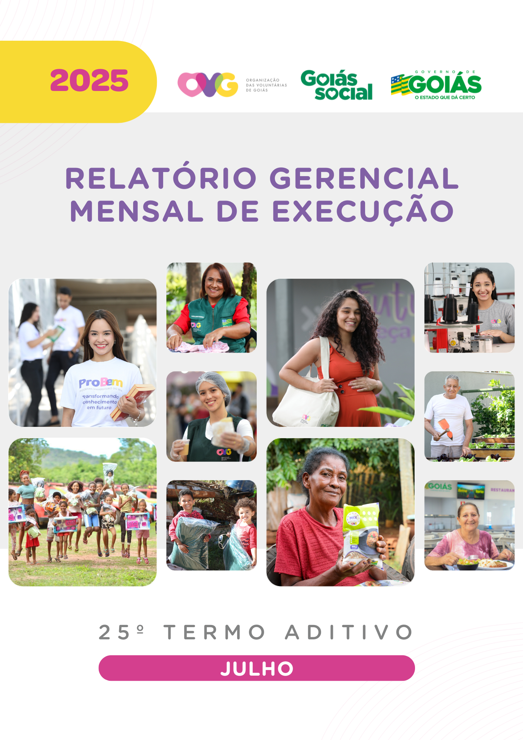

REFERENCIAIS ESTRATÉGICOS

NEGÓCIO
Atuar como agente de transformação social nas vulnerabilidades e desproteções sociais das pessoas.

MISSÃO
Promover com excelência a assistência social e a cultura do voluntariado e das parcerias sociais.

VISÃO
Ser, até 2025, uma Organização Social reconhecida nacionalmente pelo fortalecimento do voluntariado e pela excelência na prestação de serviços de assistência social.

VALORES
Ética;
Respeito;
Justiça Social;
Transparência;
Responsabilidade Social;
Solidariedade;
Cidadania;
Sustentabilidade;
Diversidade.

RELATÓRIO GERENCIAL MENSAL DE EXECUÇÃO - 25º Termo Aditivo
MÊS DE REFERÊNCIA: JULHO / 2025
OPERACIONALIZAÇÃO DAS AÇÕES DE PROTEÇÃO SOCIAL

ÍNDICE

PLANO DE TRABALHO - EIXO 1: AÇÕES DE ATENDIMENTO / UNIDADES EXECUTORAS: CENTRO DE IDOSOS SAGRADA FAMÍLIA (CISF), CENTRO DE IDOSOS VILA VIDA (CIVV), ESPAÇO BEM VIVER I (EBV I), ESPAÇO BEM VIVER II (EBV II) e ESPAÇO BEM VIVER III (EBV III) 9
1. INDICADORES ESTATÍSTICOS QUE PERMITAM AVALIAÇÃO QUANTITATIVA E QUALITATIVA DO DESEMPENHO E DO CUMPRIMENTO DAS METAS PACTUADAS (H.1 RN nº 04/2025 - TCE-GO) 9
2. MEDIDAS IMPLEMENTADAS COM VISTAS AO SANEAMENTO DE EVENTUAIS DISFUNÇÕES ESTRUTURAIS QUE PREJUDICARAM OU INVIABILIZARAM O ALCANCE DAS METAS FIXADAS (H.4 RN nº 04/2025 - TCE-GO) 10
3. EXECUÇÃO DOS PROGRAMAS DE TRABALHO PROPOSTOS, COM ESCLARECIMENTOS, SE FOR O CASO, SOBRE AS CAUSAS QUE INVIABILIZARAM O PLENO CUMPRIMENTO DAS METAS ESTABELECIDAS (H.2 RN nº 04/2025 - TCE-GO) 11
4. INDICADORES DE GESTÃO QUE PERMITAM AFERIR A EFICIÊNCIA, EFICÁCIA, ECONOMICIDADE, QUALIDADE E PRODUTIVIDADE DA ATUAÇÃO DA ENTIDADE, LEVANDO-SE EM CONTA OS RESULTADOS QUANTITATIVOS E QUALITATIVOS ALCANÇADOS PELA INSTITUIÇÃO (H.3 RN nº 04/2025 - TCE-GO) 25
ANEXO - FOTOS E LEGENDAS DE AÇÕES REALIZADAS NO MÊS DE REFERÊNCIA 26
PLANO DE TRABALHO - EIXO 1: AÇÕES DE ATENDIMENTO / UNIDADE EXECUTORA: CENTRO DA JUVENTUDE TECENDO O FUTURO (CJTF) - PROGRAMA JUVENTUDE TECENDO O FUTURO (PJTF) 28
1. INDICADORES ESTATÍSTICOS QUE PERMITAM AVALIAÇÃO QUANTITATIVA E QUALITATIVA DO DESEMPENHO E DO CUMPRIMENTO DAS METAS PACTUADAS (H.1 RN nº 04/2025 - TCE-GO) 28
2. MEDIDAS IMPLEMENTADAS COM VISTAS AO SANEAMENTO DE EVENTUAIS DISFUNÇÕES ESTRUTURAIS QUE PREJUDICARAM OU INVIABILIZARAM O ALCANCE DAS METAS FIXADAS (H.4 RN nº 04/2025 - TCE-GO) 28
3. EXECUÇÃO DOS PROGRAMAS DE TRABALHO PROPOSTOS, COM ESCLARECIMENTOS, SE FOR O CASO, SOBRE AS CAUSAS QUE INVIABILIZARAM O PLENO CUMPRIMENTO DAS METAS ESTABELECIDAS (H.2 RN nº 04/2025 - TCE-GO) 28
4. INDICADORES DE GESTÃO QUE PERMITAM AFERIR A EFICIÊNCIA, EFICÁCIA, ECONOMICIDADE, QUALIDADE E PRODUTIVIDADE DA ATUAÇÃO DA ENTIDADE, LEVANDO-SE EM CONTA OS RESULTADOS QUANTITATIVOS E QUALITATIVOS ALCANÇADOS PELA INSTITUIÇÃO (H.3 RN nº 04/2025 - TCE-GO) 33
ANEXO - FOTOS E LEGENDAS DE AÇÕES REALIZADAS NO MÊS DE REFERÊNCIA 33

PLANO DE TRABALHO - EIXO 1: AÇÕES DE ATENDIMENTO / UNIDADE EXECUTORA: CENTRO DA JUVENTUDE TECENDO O FUTURO (CFJT) - PROGRAMA MENINAS DE LUZ (PML) 35
1. INDICADORES ESTATÍSTICOS QUE PERMITAM AVALIAÇÃO QUANTITATIVA E QUALITATIVA DO DESEMPENHO E DO CUMPRIMENTO DAS METAS PACTUADAS (H.1 RN nº 04/2025 - TCE-GO) 35
2. MEDIDAS IMPLEMENTADAS COM VISTAS AO SANEAMENTO DE EVENTUAIS DISFUNÇÕES ESTRUTURAIS QUE PREJUDICARAM OU INVIABILIZARAM O ALCANCE DAS METAS FIXADAS (H.4 RN nº 04/2025 - TCE-GO) 35
3. EXECUÇÃO DOS PROGRAMAS DE TRABALHO PROPOSTOS, COM ESCLARECIMENTOS, SE FOR O CASO, SOBRE AS CAUSAS QUE INVIABILIZARAM O PLENO CUMPRIMENTO DAS METAS ESTABELECIDAS (H.2 RN nº 04/2025 - TCE-GO) 35
4. INDICADORES DE GESTÃO QUE PERMITAM AFERIR A EFICIÊNCIA, EFICÁCIA, ECONOMICIDADE, QUALIDADE E PRODUTIVIDADE DA ATUAÇÃO DA ENTIDADE, LEVANDO-SE EM CONTA OS RESULTADOS QUANTITATIVOS E QUALITATIVOS ALCANÇADOS PELA INSTITUIÇÃO (H.3 RN nº 04/2025 - TCE-GO) 40
ANEXO - FOTOS E LEGENDAS DE AÇÕES REALIZADAS NO MÊS DE REFERÊNCIA - JULHO 41
PLANO DE TRABALHO - EIXO 1: AÇÕES DE ATENDIMENTO / UNIDADE EXECUTORA: PROGRAMA UNIVERSITÁRIO DO BEM (PROBEM) 43
1. INDICADORES ESTATÍSTICOS QUE PERMITAM AVALIAÇÃO QUANTITATIVA E QUALITATIVA DO DESEMPENHO E DO CUMPRIMENTO DAS METAS PACTUADAS (H.1 RN nº 04/2025 - TCE-GO) 43
2. MEDIDAS IMPLEMENTADAS COM VISTAS AO SANEAMENTO DE EVENTUAIS DISFUNÇÕES ESTRUTURAIS QUE PREJUDICARAM OU INVIABILIZARAM O ALCANCE DAS METAS FIXADAS (H.4 RN nº 04/2025 - TCE-GO) 43
3. EXECUÇÃO DOS PROGRAMAS DE TRABALHO PROPOSTOS, COM ESCLARECIMENTOS, SE FOR O CASO, SOBRE AS CAUSAS QUE INVIABILIZARAM O PLENO CUMPRIMENTO DAS METAS ESTABELECIDAS (H.2 RN nº 04/2025 - TCE-GO) 43
4. INDICADORES DE GESTÃO QUE PERMITAM AFERIR A EFICIÊNCIA, EFICÁCIA, ECONOMICIDADE, QUALIDADE E PRODUTIVIDADE DA ATUAÇÃO DA ENTIDADE, LEVANDO-SE EM CONTA OS RESULTADOS QUANTITATIVOS E QUALITATIVOS ALCANÇADOS PELA INSTITUIÇÃO (H.3 RN nº 04/2025 - TCE-GO) 49
ANEXO - FOTOS E LEGENDAS DE AÇÕES REALIZADAS NO MÊS DE REFERÊNCIA 49
PLANO DE TRABALHO - EIXO 1: AÇÕES DE ATENDIMENTO / UNIDADE EXECUTORA: CASA DO INTERIOR DE GOIÁS (CIGO) 51
1. INDICADORES ESTATÍSTICOS QUE PERMITAM AVALIAÇÃO QUANTITATIVA E QUALITATIVA DO DESEMPENHO E DO CUMPRIMENTO DAS METAS PACTUADAS (H.1 RN nº 04/2025 - TCE-GO) 51
2. MEDIDAS IMPLEMENTADAS COM VISTAS AO SANEAMENTO DE EVENTUAIS DISFUNÇÕES ESTRUTURAIS QUE PREJUDICARAM OU INVIABILIZARAM O ALCANCE DAS METAS FIXADAS (H.4 RN nº 04/2025 - TCE-GO) 51
3. EXECUÇÃO DOS PROGRAMAS DE TRABALHO PROPOSTOS, COM ESCLARECIMENTOS, SE FOR O CASO, SOBRE AS CAUSAS QUE INVIABILIZARAM O PLENO CUMPRIMENTO DAS METAS ESTABELECIDAS (H.2 RN nº 04/2025 - TCE-GO) 51
4. INDICADORES DE GESTÃO QUE PERMITAM AFERIR A EFICIÊNCIA, EFICÁCIA, ECONOMICIDADE, QUALIDADE E PRODUTIVIDADE DA ATUAÇÃO DA ENTIDADE, LEVANDO-SE EM CONTA OS RESULTADOS QUANTITATIVOS E QUALITATIVOS ALCANÇADOS PELA INSTITUIÇÃO (H.3 RN nº 04/2025 - TCE-GO) 54
ANEXO - FOTOS E LEGENDAS DE AÇÕES REALIZADAS NO MÊS DE REFERÊNCIA 55
PLANO DE TRABALHO - EIXO 2: AÇÕES DE ASSESSORAMENTO E DEFESA E GARANTIA DE DIREITOS / UNIDADE EXECUTORA: GERÊNCIA DE VOLUNTARIADO E PARCERIAS SOCIAIS (GVPS) 57
1. INDICADORES ESTATÍSTICOS QUE PERMITAM AVALIAÇÃO QUANTITATIVA E QUALITATIVA DO DESEMPENHO E DO CUMPRIMENTO DAS METAS PACTUADAS (H.1 RN nº 04/2025 - TCE-GO) 57
2. MEDIDAS IMPLEMENTADAS COM VISTAS AO SANEAMENTO DE EVENTUAIS DISFUNÇÕES ESTRUTURAIS QUE PREJUDICARAM OU INVIABILIZARAM O ALCANCE DAS METAS FIXADAS (H.4 RN nº 04/2025 - TCE-GO) 57
3. EXECUÇÃO DOS PROGRAMAS DE TRABALHO PROPOSTOS, COM ESCLARECIMENTOS, SE FOR O CASO, SOBRE AS CAUSAS QUE INVIABILIZARAM O PLENO CUMPRIMENTO DAS METAS ESTABELECIDAS (H.2 RN nº 04/2025 - TCE-GO) 57
4. INDICADORES DE GESTÃO QUE PERMITAM AFERIR A EFICIÊNCIA, EFICÁCIA, ECONOMICIDADE, QUALIDADE E PRODUTIVIDADE DA ATUAÇÃO DA ENTIDADE, LEVANDO-SE EM CONTA OS RESULTADOS QUANTITATIVOS E QUALITATIVOS ALCANÇADOS PELA INSTITUIÇÃO (H.3 RN nº 04/2025 - TCE-GO) 59
ANEXO - FOTOS E LEGENDAS DE AÇÕES REALIZADAS NO MÊS DE REFERÊNCIA 60
PLANO DE TRABALHO - EIXO 2: AÇÕES DE ASSESSORAMENTO E DEFESA E GARANTIA DE DIREITOS / UNIDADE EXECUTORA: GERÊNCIA DE BENEFÍCIOS SOCIAIS (GBS) 61
1. INDICADORES ESTATÍSTICOS QUE PERMITAM AVALIAÇÃO QUANTITATIVA E QUALITATIVA DO DESEMPENHO E DO CUMPRIMENTO DAS METAS PACTUADAS (H.1 RN nº 04/2025 - TCE-GO) 61
2. MEDIDAS IMPLEMENTADAS COM VISTAS AO SANEAMENTO DE EVENTUAIS DISFUNÇÕES ESTRUTURAIS QUE PREJUDICARAM OU INVIABILIZARAM O ALCANCE DAS METAS FIXADAS (H.4 RN nº 04/2025 - TCE-GO) 61
3. EXECUÇÃO DOS PROGRAMAS DE TRABALHO PROPOSTOS, COM ESCLARECIMENTOS, SE FOR O CASO, SOBRE AS CAUSAS QUE INVIABILIZARAM O PLENO CUMPRIMENTO DAS METAS ESTABELECIDAS (H.2 RN nº 04/2025 - TCE-GO) 61
4. INDICADORES DE GESTÃO QUE PERMITAM AFERIR A EFICIÊNCIA, EFICÁCIA, ECONOMICIDADE, QUALIDADE E PRODUTIVIDADE DA ATUAÇÃO DA ENTIDADE, LEVANDO-SE EM CONTA OS RESULTADOS QUANTITATIVOS E QUALITATIVOS ALCANÇADOS PELA INSTITUIÇÃO (H.3 RN nº 04/2025 - TCE-GO) 62
ANEXO - FOTOS E LEGENDAS DE AÇÕES REALIZADAS NO MÊS DE REFERÊNCIA 63
PLANO DE TRABALHO - EIXO 2: AÇÕES DE ASSESSORAMENTO E DEFESA E GARANTIA DE DIREITOS / UNIDADE EXECUTORA: GERÊNCIA DE GESTÃO SOCIAL E AVALIAÇÃO (GGSA) 64
1. INDICADORES ESTATÍSTICOS QUE PERMITAM AVALIAÇÃO QUANTITATIVA E QUALITATIVA DO DESEMPENHO E DO CUMPRIMENTO DAS METAS PACTUADAS (H.1 RN nº 04/2025 - TCE-GO) 64
2. MEDIDAS IMPLEMENTADAS COM VISTAS AO SANEAMENTO DE EVENTUAIS DISFUNÇÕES ESTRUTURAIS QUE PREJUDICARAM OU INVIABILIZARAM O ALCANCE DAS METAS FIXADAS (H.4 RN nº 04/2025 - TCE-GO) 64
3. EXECUÇÃO DOS PROGRAMAS DE TRABALHO PROPOSTOS, COM ESCLARECIMENTOS, SE FOR O CASO, SOBRE AS CAUSAS QUE INVIABILIZARAM O PLENO CUMPRIMENTO DAS METAS ESTABELECIDAS (H.2 RN nº 04/2025 - TCE-GO) 64
4. INDICADORES DE GESTÃO QUE PERMITAM AFERIR A EFICIÊNCIA, EFICÁCIA, ECONOMICIDADE, QUALIDADE E PRODUTIVIDADE DA ATUAÇÃO DA ENTIDADE, LEVANDO-SE EM CONTA OS RESULTADOS QUANTITATIVOS E QUALITATIVOS ALCANÇADOS PELA INSTITUIÇÃO (H.3 RN nº 04/2025 - TCE-GO) 66
ANEXO - FOTOS E LEGENDAS DE AÇÕES REALIZADAS NO MÊS DE REFERÊNCIA 66
PLANO DE TRABALHO - EIXO 2: AÇÕES DE ASSESSORAMENTO E DEFESA E GARANTIA DE DIREITOS / UNIDADE EXECUTORA: PROGRAMA RESTAURANTE DO BEM (RB) 68
1. INDICADORES ESTATÍSTICOS QUE PERMITAM AVALIAÇÃO QUANTITATIVA E QUALITATIVA DO DESEMPENHO E DO CUMPRIMENTO DAS METAS PACTUADAS (H.1 RN nº 04/2025 - TCE-GO) 68
2. MEDIDAS IMPLEMENTADAS COM VISTAS AO SANEAMENTO DE EVENTUAIS DISFUNÇÕES ESTRUTURAIS QUE PREJUDICARAM OU INVIABILIZARAM O ALCANCE DAS METAS FIXADAS (H.4 RN nº 04/2025 - TCE-GO) 68
3. EXECUÇÃO DOS PROGRAMAS DE TRABALHO PROPOSTOS, COM ESCLARECIMENTOS, SE FOR O CASO, SOBRE AS CAUSAS QUE INVIABILIZARAM O PLENO CUMPRIMENTO DAS METAS ESTABELECIDAS (H.2 RN nº 04/2025 - TCE-GO) 68
4. INDICADORES DE GESTÃO QUE PERMITAM AFERIR A EFICIÊNCIA, EFICÁCIA, ECONOMICIDADE, QUALIDADE E PRODUTIVIDADE DA ATUAÇÃO DA ENTIDADE, LEVANDO-SE EM CONTA OS RESULTADOS QUANTITATIVOS E QUALITATIVOS ALCANÇADOS PELA INSTITUIÇÃO (H.3 RN nº 04/2025 - TCE-GO) 71
ANEXO - FOTOS E LEGENDAS DE AÇÕES REALIZADAS NO MÊS DE REFERÊNCIA 71
PLANO DE TRABALHO - EIXO 2: AÇÕES DE ASSESSORAMENTO E DEFESA E GARANTIA DE DIREITOS / UNIDADE EXECUTORA: PROGRAMA BANCO DE ALIMENTOS (BA) 74
1. INDICADORES ESTATÍSTICOS QUE PERMITAM AVALIAÇÃO QUANTITATIVA E QUALITATIVA DO DESEMPENHO E DO CUMPRIMENTO DAS METAS PACTUADAS (H.1 RN nº 04/2025 - TCE-GO) 74
2. MEDIDAS IMPLEMENTADAS COM VISTAS AO SANEAMENTO DE EVENTUAIS DISFUNÇÕES ESTRUTURAIS QUE PREJUDICARAM OU INVIABILIZARAM O ALCANCE DAS METAS FIXADAS (H.4 RN nº 04/2025 - TCE-GO) 74
3. EXECUÇÃO DOS PROGRAMAS DE TRABALHO PROPOSTOS, COM ESCLARECIMENTOS, SE FOR O CASO, SOBRE AS CAUSAS QUE INVIABILIZARAM O PLENO CUMPRIMENTO DAS METAS ESTABELECIDAS (H.2 RN nº 04/2025 - TCE-GO) 74
4. INDICADORES DE GESTÃO QUE PERMITAM AFERIR A EFICIÊNCIA, EFICÁCIA, ECONOMICIDADE, QUALIDADE E PRODUTIVIDADE DA ATUAÇÃO DA ENTIDADE, LEVANDO-SE EM CONTA OS RESULTADOS QUANTITATIVOS E QUALITATIVOS ALCANÇADOS PELA INSTITUIÇÃO (H.3 RN nº 04/2025 - TCE-GO) 77
ANEXO - FOTOS E LEGENDAS DE AÇÕES REALIZADAS NO MÊS DE REFERÊNCIA 78
PLANO DE TRABALHO - EIXO 1: AÇÕES DE ATENDIMENTO e EIXO 3: BENEFÍCIOS SOCIOASSISTENCIAIS / UNIDADE EXECUTORA: GERÊNCIA DE BENEFÍCIOS SOCIAIS (GBS) 80
1. INDICADORES ESTATÍSTICOS QUE PERMITAM AVALIAÇÃO QUANTITATIVA E QUALITATIVA DO DESEMPENHO E DO CUMPRIMENTO DAS METAS PACTUADAS (H.1 RN nº 04/2025 - TCE-GO) 80
2. MEDIDAS IMPLEMENTADAS COM VISTAS AO SANEAMENTO DE EVENTUAIS DISFUNÇÕES ESTRUTURAIS QUE PREJUDICARAM OU INVIABILIZARAM O ALCANCE DAS METAS FIXADAS (H.4 RN nº 04/2025 - TCE-GO) 80
3. EXECUÇÃO DOS PROGRAMAS DE TRABALHO PROPOSTOS, COM ESCLARECIMENTOS, SE FOR O CASO, SOBRE AS CAUSAS QUE INVIABILIZARAM O PLENO CUMPRIMENTO DAS METAS ESTABELECIDAS (H.2 RN nº 04/2025 - TCE-GO) 81
4. INDICADORES DE GESTÃO QUE PERMITAM AFERIR A EFICIÊNCIA, EFICÁCIA, ECONOMICIDADE, QUALIDADE E PRODUTIVIDADE DA ATUAÇÃO DA ENTIDADE, LEVANDO-SE EM CONTA OS RESULTADOS QUANTITATIVOS E QUALITATIVOS ALCANÇADOS PELA INSTITUIÇÃO (H.3 RN nº 04/2025 - TCE-GO) 84
ANEXO - FOTOS E LEGENDAS DE AÇÕES REALIZADAS NO MÊS DE REFERÊNCIA 84
PLANO DE TRABALHO - EIXO 4: OUTRAS AÇÕES SOCIAIS - CAMPANHAS, EVENTOS DE PROMOÇÃO, PROTEÇÃO E INCLUSÃO SOCIAL / UNIDADE EXECUTORA: GERÊNCIA DE VOLUNTARIADO E PARCERIAS SOCIAIS (GVPS) 85
1. INDICADORES ESTATÍSTICOS QUE PERMITAM AVALIAÇÃO QUANTITATIVA E QUALITATIVA DO DESEMPENHO E DO CUMPRIMENTO DAS METAS PACTUADAS (H.1 RN nº 04/2025 - TCE-GO) 85
2. MEDIDAS IMPLEMENTADAS COM VISTAS AO SANEAMENTO DE EVENTUAIS DISFUNÇÕES ESTRUTURAIS QUE PREJUDICARAM OU INVIABILIZARAM O ALCANCE DAS METAS FIXADAS (H.4 RN nº 04/2025 - TCE-GO) 85
3. EXECUÇÃO DOS PROGRAMAS DE TRABALHO PROPOSTOS, COM ESCLARECIMENTOS, SE FOR O CASO, SOBRE AS CAUSAS QUE INVIABILIZARAM O PLENO CUMPRIMENTO DAS METAS ESTABELECIDAS (H.2 RN nº 04/2025 - TCE-GO) 85
4. INDICADORES DE GESTÃO QUE PERMITAM AFERIR A EFICIÊNCIA, EFICÁCIA, ECONOMICIDADE, QUALIDADE E PRODUTIVIDADE DA ATUAÇÃO DA ENTIDADE, LEVANDO-SE EM CONTA OS RESULTADOS QUANTITATIVOS E QUALITATIVOS ALCANÇADOS PELA INSTITUIÇÃO (H.3 RN nº 04/2025 - TCE-GO) 87
ANEXO - FOTOS E LEGENDAS DE AÇÕES REALIZADAS NO MÊS DE REFERÊNCIA 88
PLANO DE TRABALHO - EIXO 4: OUTRAS AÇÕES SOCIAIS - CAMPANHAS, EVENTOS DE PROMOÇÃO, PROTEÇÃO E INCLUSÃO SOCIAL / UNIDADE EXECUTORA: GERÊNCIA DE ENFRENTAMENTO ÀS DESPROTEÇÕES SOCIAIS (GEDS) 90
1. INDICADORES ESTATÍSTICOS QUE PERMITAM AVALIAÇÃO QUANTITATIVA E QUALITATIVA DO DESEMPENHO E DO CUMPRIMENTO DAS METAS PACTUADAS (H.1 RN nº 04/2025 - TCE-GO) 90
2. MEDIDAS IMPLEMENTADAS COM VISTAS AO SANEAMENTO DE EVENTUAIS DISFUNÇÕES ESTRUTURAIS QUE PREJUDICARAM OU INVIABILIZARAM O ALCANCE DAS METAS FIXADAS (H.4 RN nº 04/2025 - TCE-GO) 90
3. EXECUÇÃO DOS PROGRAMAS DE TRABALHO PROPOSTOS, COM ESCLARECIMENTOS, SE FOR O CASO, SOBRE AS CAUSAS QUE INVIABILIZARAM O PLENO CUMPRIMENTO DAS METAS ESTABELECIDAS (H.2 RN nº 04/2025 - TCE-GO) 90
4. INDICADORES DE GESTÃO QUE PERMITAM AFERIR A EFICIÊNCIA, EFICÁCIA, ECONOMICIDADE, QUALIDADE E PRODUTIVIDADE DA ATUAÇÃO DA ENTIDADE, LEVANDO-SE EM CONTA OS RESULTADOS QUANTITATIVOS E QUALITATIVOS ALCANÇADOS PELA INSTITUIÇÃO (H.3 RN nº 04/2025 - TCE-GO) 92
ANEXO - FOTOS E LEGENDAS DE AÇÕES REALIZADAS NO MÊS DE REFERÊNCIA 92
PLANO DE TRABALHO - EIXO 4: OUTRAS AÇÕES SOCIAIS - CAMPANHAS, EVENTOS DE PROMOÇÃO, PROTEÇÃO E INCLUSÃO SOCIAL: CENTRO DE APOIO AO ROMEIRO (CAR) e NATAL DO BEM / UNIDADE EXECUTORA: GERÊNCIA DE CERIMONIAL E EVENTOS (GCEV) 94
1. INDICADORES ESTATÍSTICOS QUE PERMITAM AVALIAÇÃO QUANTITATIVA E QUALITATIVA DO DESEMPENHO E DO CUMPRIMENTO DAS METAS PACTUADAS (H.1 RN nº 04/2025 - TCE-GO) 94
2. MEDIDAS IMPLEMENTADAS COM VISTAS AO SANEAMENTO DE EVENTUAIS DISFUNÇÕES ESTRUTURAIS QUE PREJUDICARAM OU INVIABILIZARAM O ALCANCE DAS METAS FIXADAS (H.4 RN nº 04/2025 - TCE-GO) 94
3. EXECUÇÃO DOS PROGRAMAS DE TRABALHO PROPOSTOS, COM ESCLARECIMENTOS, SE FOR O CASO, SOBRE AS CAUSAS QUE INVIABILIZARAM O PLENO CUMPRIMENTO DAS METAS ESTABELECIDAS (H.2 RN nº 04/2025 - TCE-GO) 95

4. INDICADORES DE GESTÃO QUE PERMITAM AFERIR A EFICIÊNCIA, EFICÁCIA, ECONOMICIDADE, QUALIDADE E PRODUTIVIDADE DA ATUAÇÃO DA ENTIDADE, LEVANDO-SE EM CONTA OS RESULTADOS QUANTITATIVOS E QUALITATIVOS ALCANÇADOS PELA INSTITUIÇÃO (H.3 RN nº 04/2025 - TCE-GO) 96
ANEXO - FOTOS E LEGENDAS DE AÇÕES REALIZADAS NO MÊS DE REFERÊNCIA 96

ORGANIZAÇÃO DAS VOLUNTÁRIAS DE GOIÁS


RELATÓRIO GERENCIAL MENSAL DE EXECUÇÃO - 25º Termo Aditivo
CENTRO DE IDOSOS SAGRADA FAMILIA - CISF
CENTRO DE IDOSOS VILA VIDA - CIVV
ESPAÇO BEM VIVER I - EBV I
ESPAÇO BEM VIVER II - EBV II
ESPAÇO BEM VIVER II - EBV III

PLANO DE TRABALHO - EIXO 1: AÇÕES DE ATENDIMENTO / UNIDADES EXECUTORAS: CENTRO DE IDOSOS SAGRADA FAMÍLIA (CISF), CENTRO DE IDOSOS VILA VIDA (CIVV), ESPAÇO BEM VIVER I (EBV I), ESPAÇO BEM VIVER II (EBV II) e ESPAÇO BEM VIVER III (EBV III)
MÊS DE REFERÊNCIA: JULHO / 2025
OPERACIONALIZAÇÃO DAS AÇÕES DE PROTEÇÃO SOCIAL

1. INDICADORES ESTATÍSTICOS QUE PERMITAM AVALIAÇÃO QUANTITATIVA E QUALITATIVA DO DESEMPENHO E DO CUMPRIMENTO DAS METAS PACTUADAS (H.1 RN nº 04/2025 - TCE-GO)
PROTEÇÃO SOCIAL BÁSICA
SERVIÇO DE CONVIVÊNCIA E FORTALECIMENTO DE VÍNCULOS
UNIDADE EXECUTORA | ESPECIFICAÇÃO | METAS FÍSICAS
UNIDADE EXECUTORA | ESPECIFICAÇÃO | Prevista | Realizada
CENTRO DE IDOSOS SAGRADA FAMÍLIA - CISF | Número idosos atendidos/mês | 400 | 461
CENTRO DE IDOSOS VILA VIDA - CIVV | Número idosos atendidos/mês | 310 | 391
ESPAÇO BEM VIVER I - EBV I | Número idosos atendidos/mês | 288 | 293
ESPAÇO BEM VIVER II - EBV II | Número idosos atendidos/mês | 270 | 246
ESPAÇO BEM VIVER III - EBV III | Número idosos atendidos/mês | 100 | 0
PROTEÇÃO SOCIAL ESPECIAL DE MÉDIA COMPLEXIDADE
CENTRO DIA
UNIDADE EXECUTORA | ESPECIFICAÇÃO | METAS FÍSICAS
UNIDADE EXECUTORA | ESPECIFICAÇÃO | Prevista | Realizada
CENTRO DE IDOSOS SAGRADA FAMÍLIA - CISF | Número idosos atendidos/mês | 30 | 28
ESPAÇO BEM VIVER I - EBV I | Número idosos atendidos/mês | 15 | 15
ESPAÇO BEM VIVER II - EBV II | Número idosos atendidos/mês | 30 | 0
PROTEÇÃO SOCIAL ESPECIAL DE ALTA COMPLEXIDADE
INSTITUIÇÃO DE LONGA PERMANÊNCIA PARA IDOSOS - ILPI ASILAR
UNIDADE EXECUTORA | ESPECIFICAÇÃO | METAS FÍSICAS
UNIDADE EXECUTORA | ESPECIFICAÇÃO | Prevista | Realizada
CENTRO DE IDOSOS SAGRADA FAMÍLIA - CISF | Número idosos moradores/mês | 68 | 64

PROTEÇÃO SOCIAL ESPECIAL ALTA COMPLEXIDADE - CASA LAR
UNIDADE EXECUTORA | ESPECIFICAÇÃO | METAS FÍSICAS
UNIDADE EXECUTORA | ESPECIFICAÇÃO | Prevista | Realizada
CENTRO DE IDOSOS SAGRADA FAMÍLIA - CISF | Número idosos moradores/mês | 30 | 24
CENTRO DE IDOSOS VILA VIDA - CIVV | Número idosos moradores/mês | 24 | 24
ESPAÇO BEM VIVER III - EBV III | Número idosos atendidos/mês | 15 | 0

2. MEDIDAS IMPLEMENTADAS COM VISTAS AO SANEAMENTO DE EVENTUAIS DISFUNÇÕES ESTRUTURAIS QUE PREJUDICARAM OU INVIABILIZARAM O ALCANCE DAS METAS FIXADAS (H.4 RN nº 04/2025 - TCE-GO)
PROTEÇÃO SOCIAL BÁSICA - SERVIÇO DE CONVIVÊNCIA E FORTALECIMENTO DE VÍNCULOS - SCFV
Causa: Em julho, os resultados foram alcançados em três unidades que ofertam o Serviço de Convivência e Fortalecimento de Vínculos para a Pessoa Idosa, totalizando 115% da meta prevista no Centro de Idosos Sagrada Família (CISF), 126% no Centro de Idosos Vila Vida e 102% no Espaço Bem Viver I (EBV I). No Espaço Bem Viver II (EBV II), devido a retomada gradual dos atendimentos presenciais durante o mês de julho, período em que muitos beneficiários se encontravam em férias com as famílias, alcançamos 91% da meta prevista de atendimento. Já no Espaço Bem Viver III (EBV III), as adequações necessárias para atender o Serviço estão sendo finalizadas, iniciamos a divulgação das atividades na região e estão sendo realizados cadastros das pessoas idosas que procuram a unidade para o Serviço de Convivência e Fortalecimento de Vínculos.
Medidas implementadas/a implementar: No EBV II, estão sendo realizados contatos com os idosos, informando sobre a retomada das atividades presenciais. Além disso, foram promovidos eventos específicos com o objetivo de estimular o retorno e o engajamento nas atividades. No EBV III, a execução da obra está sendo acompanhada para iniciar as atividades em breve e o Serviço Social está fazendo busca ativa e realizando matrículas para o Serviço de Convivência e Fortalecimento de Vínculos.
Prazo para tratar a causa: Agosto / 2025 (EBV II e EBV III).
PROTEÇÃO SOCIAL ESPECIAL DE MÉDIA COMPLEXIDADE - CENTRO DIA
Causa: O Espaço Bem Viver I (EBV I) atingiu 100% da meta proposta. No Centro de Idosos Sagrada Família (CISF), o índice alcançado foi de 93% da meta, devido aos desligamentos ocorridos e relatados nos meses anteriores. O acolhimento que estava programado para este mês não foi efetivado, visto que a idosa desistiu no momento da adesão ao Serviço. Já a obra do Espaço Bem Viver II (EBV II) está em fase de revisões técnicas, com o objetivo de assegurar a excelência e a segurança da execução, conforme informado a essa Secretaria no processo SEI nº 202500058000326.
Medidas implementadas/a implementar: No CISF, a equipe continua com a realização de visitas para análise das solicitações seguindo a ordem cronológica. No EBV II, a equipe multiprofissional está realizando busca ativa e visitas de acompanhamento com o objetivo de identificar e integrar potenciais beneficiários à unidade. Paralelamente, a Gerência de Programas Socioassistenciais (GPSA) e a Coordenação Local acompanham e fiscalizam rigorosamente a execução da obra, garantindo sua conclusão com eficiência.
Prazo para tratar a causa: Agosto / 2025 (CISF); Setembro / 2025 (EBV II).
PROTEÇÃO SOCIAL ESPECIAL DE ALTA COMPLEXIDADE - INSTITUIÇÃO DE LONGA PERMANÊNCIA PARA IDOSOS - ILPI
Causa: O Centro de Idosos Sagrada Família (CISF) realizou dois acolhimentos neste mês, mas em decorrência de desligamentos ocorridos e relatados nos meses anteriores, a execução ficou em 94% da meta prevista. Além disso, em função da reforma nos dormitórios, é necessário manter quartos desocupados para fazer a transferência dos idosos.
Medidas implementadas/a implementar: A equipe multiprofissional continua realizando as visitas e análises das solicitações seguindo a ordem cronológica.
Prazo para tratar a causa: Agosto / 2025.
PROTEÇÃO SOCIAL ESPECIAL ALTA COMPLEXIDADE - CASA LAR
Causa: O Centro de Idosos Vila Vida (CIVV) atingiu 100% da meta proposta em julho. No Centro de Idosos Sagrada Família (CISF), em razão das reformas realizadas nas Casas Lares, não foi possível cumprir a meta estabelecida, alcançando 80% do previsto. Até o momento, 26 unidades foram concluídas e 04 estão em reforma. Já no Espaço Bem Viver III (EBV III), ainda estão sendo realizadas adequações de infraestrutura para melhor segurança das pessoas idosas que serão acolhidas.
Medidas implementadas/a implementar: No CISF, a equipe continua realizando a análise das solicitações de acolhimento e as visitas estão em andamento, seguindo a ordem cronológica, com a finalidade de agilizar o fluxo para novas admissões. No Espaço Bem Viver III (EBV III), com a proximidade do início do atendimento, também começaram as análises das solicitações e visitas.
Prazo para tratar a causa: Setembro / 2025.

3. EXECUÇÃO DOS PROGRAMAS DE TRABALHO PROPOSTOS, COM ESCLARECIMENTOS, SE FOR O CASO, SOBRE AS CAUSAS QUE INVIABILIZARAM O PLENO CUMPRIMENTO DAS METAS ESTABELECIDAS (H.2 RN nº 04/2025 - TCE-GO)
PROTEÇÃO SOCIAL BÁSICA - SERVIÇO DE CONVIVÊNCIA E FORTALECIMENTO DE VÍNCULOS (SCFV):
Ofertado nas unidades Centro de Idosos Sagrada Família (CISF), Centro de Idosos Vila Vida (CIVV), Espaço Bem Viver I (EBV I) e Espaço Bem Viver II (EBV II), o serviço tem por objetivo cessar e/ou prevenir as situações de risco e de vulnerabilidade social e familiar da pessoa idosa. As ações desenvolvidas contribuem para o processo de envelhecimento ativo, saudável e autônomo, por meio de ações promotoras de qualidade de vida e saúde, além do estímulo à independência funcional do idoso e do fortalecimento de vínculos familiares.

O SCFV, através de suas ações, tem colaborado com as pessoas idosas atendidas, promovendo a redução do isolamento social e do abrigamento institucional e, consequentemente, mantendo-as mais ativas, com capacidade funcional, autonomia e vínculos familiares fortalecidos. Nesta perspectiva, neste mês, foram oferecidos os seguintes atendimentos/atividades:

Tabela 1: Serviços Realizados nos SCFV

Serviços Oferecidos | Quantidade de Atendimentos
Atendimento do Serviço Social | 714
Atendimento Psicossocial | 667
Atividades Físicas | 6.816
Atividades Socioeducativas | 193
Atividades Socioculturais | 1.568
Atividades de Inclusão Digital | 670
Outros Serviços | Quantidade
Alimentação | 11.331 lanches/refeições oferecidas
Benefícios ofertados pela OVG | 290 Mix do Bem

Atividades de Atendimento e Acompanhamento do Serviço Social
A atuação do Serviço Social abrange o acompanhamento dos usuários no ingresso e permanência nas atividades oferecidas, sendo responsável por mapear o perfil socioeconômico e familiar e, a partir disso, desenvolver propostas de trabalho para possíveis resoluções.

As ações englobam as abordagens individuais, familiares ou grupais na perspectiva de atendimento às necessidades básicas e acesso e garantia de direitos, por meio de acolhimento, escuta ativa, acompanhamento, orientações, encaminhamentos, visitas domiciliares, articulação com a rede (equipamentos socioassistenciais, equipamentos de saúde e sistema de justiça) e visitas institucionais, dentre outros, visando prevenir a ocorrência de situações de risco social e fortalecendo a convivência familiar e comunitária. Assim, foram atendidas conforme detalhamento abaixo:

Tabela 2: Atendimento do Serviço Social

Atendimento do Serviço Social | CISF | CIVV | EBV I | EBV II | TOTAL
Pessoas Idosas | 21 | 368 | 225 | 54 | 668
Atendimentos Individuais | 21 | 368 | 225 | 54 | 668
Famílias | 1 | 8 | 21 | 7 | 37
Atendimentos às Famílias | 1 | 8 | 98 | 7 | 114
Atendimentos (coletivos/frequência) | 0 | 46 | 0 | 0 | 46
Total de Atendimentos (individuais + coletivos) | 21 | 414 | 225 | 54 | 714

Atividades de Atendimento e Acompanhamento Psicossocial
Esse acompanhamento é realizado pelos psicólogos, através de ações preventivas, educativas e de apoio às pessoas idosas e de seus familiares, tais como escuta ativa, rodas de conversas e grupos psicoterapêuticos, dentre outros, com o objetivo de promover a convivência, o sentimento de pertencimento ao grupo e de valorização, colaborando na construção e/ou aumento da autoestima. Algumas atividades também são estendidas às famílias, com o intuito de fortalecer os vínculos familiares e contribuir com a melhoria do bem-estar psicossocial das pessoas idosas atendidas. Assim, durante o mês, foram realizados:

Tabela 3: Atendimento da Psicologia

Atendimento Psicossocial | CISF | CIVV | EBV I | EBV II | TOTAL
Pessoas Idosas | 126 | 239 | 102 | 34 | 501
Atendimentos Individuais | 133 | 208 | 13 | 34 | 388
Famílias | 3 | 3 | 1 | 4 | 11
Atendimentos às Famílias | 22 | 3 | 1 | 2 | 28
Atendimentos (coletivos/frequência) | 112 | 31 | 136 | 0 | 279
Total de Atendimentos (individuais + coletivos) | 245 | 239 | 149 | 34 | 667

Atividades Físicas
Desenvolvidas por educadores físicos e instrutores de dança com o objetivo de promover hábitos saudáveis e auxiliar a evitar ou minimizar a perda da força e coordenação motora, corroborando para manter a autonomia da pessoa idosa, além de promover a convivência e momentos recreativos. Neste mês, foram ministrados os seguintes exercícios:

Tabela 4: Atividades Físicas

Atividades Físicas |  | CISF | CIVV | EBV I | EBV II | TOTAL
Pilates | Nº de participação (frequência) | 293 | 354 | 267 | 127 | 1.041
Hidroginástica | Nº de participação (frequência) | 1.970 | 1.371 | 714 | 376 | 4.431
Treinamento Funcional | Nº de participação (frequência) | 237 | 35 | 62 | 89 | 423
Dança | Nº de participação (frequência) | 98 | 329 | 351 | 143 | 921
Total de Atendimentos (Total de Frequência) |  |  |  |  |  | 6.816

Atividades Socioeducativas
Foram desenvolvidas atividades com o intuito de promover ações socioeducativas para suprir suas necessidades de reprodução social de vida individual e familiar, centradas nos usuários, enquanto sujeitos de direitos, realizados através de palestra, roda de conversa e debate. Neste mês, tivemos palestras com os temas: “O Que Aprendi com a Vida?” e “A importância da amizade e o fortalecimento de vínculos comunitário”; roda de conversa que proporcionou um espaço para reflexão sobre a saúde; e debate em homenagem ao “Dia dos Avós” e “Os Principais Golpes Virtuais”.

Tabela 5: Atividades Socioeducativas

Atividades Socioeducativas |  | CISF | CIVV | EBV I | EBV II | TOTAL
Palestra, Roda de Conversa e Debate | Nº de participação (frequência) | 78 | 14 | 101 | 0 | 193
Total de Atendimentos (Total de Frequência) |  |  |  |  |  | 193

Atividades Socioculturais
Foram desenvolvidas atividades pela equipe técnica com foco na construção de projetos de vida próprios, ajustados às suas identidades culturais, propiciando o compartilhamento de experiências pertinentes aos contextos dos indivíduos e grupos, tendo como objetivos principais:

- O compartilhamento das diferentes formas de produção e significação dos fazeres individuais e coletivos;
- O reconhecimento de saberes e práticas subjugados no contexto social mais amplo;
- A produção de um espaço democrático, capaz de reconhecer e valorizar diferentes práticas locais e suas significações.

Nesse sentido, foram desenvolvidos eventos e comemorações relacionados às datas temáticas do mês; atividades artesanais; projeto cozinha terapêutica; atividades culturais e atividades lúdicas, que trabalham aspectos cognitivos com a finalidade de exercitar memória, raciocínio, orientação de tempo e espaço.

Tabela 6: Atividades Socioculturais

Atividades Socioculturais |  | CISF | CIVV | EBV I | EBV II | TOTAL
Eventos e Comemorações | Pessoas Idosas | 100 | 107 | 249 | 270 | 726
Artesanato (atividades manuais) | Nº de participação (frequência) | 45 | 96 | 244 | 91 | 476
Cozinha Terapêutica | Nº de participação (frequência) | 15 | 7 | 10 | 14 | 46
Culturais (Cinema, música e teatro) | Nº de participação (frequência) | 6 | 14 | 48 | 15 | 83

Atividades Socioculturais |  | CISF | CIVV | EBV I | EBV II | TOTAL
Atividades Lúdicas (leitura, dinâmica e jogos educativos) | Nº de participação (frequência) | 31 | 182 | 5 | 19 | 237
Total de Atendimentos (Total de Frequência) |  |  |  |  |  | 1.568

Atividades de Inclusão Digital
As ações realizadas por instrutores visam garantir o direito da pessoa idosa ao conhecimento e ao acesso das ferramentas digitais, colaborando no aumento de autonomia do usuário. Foram trabalhados em grupos e/ou individualmente, adaptados ao nível cognitivo e físico de cada pessoa idosa, as seguintes atividades/conteúdos: Práticas fotográficas aplicando as técnicas aprendidas, com incentivo à troca de experiências e análise das imagens produzidas; Funcionalidades do WhatsApp; Introdução ao uso de ferramentas de Inteligência Artificial, como assistentes virtuais, tradutores automáticos e o ChatGPT; Uso do Google Lens: ensinando como utilizar a ferramenta para identificar objetos; Leitura e uso de QR Code; Utilização do Aplicativo Uber e apps bancários e de transporte público (RMTC); Navegador Google e navegação segura na internet.

Tabela 7: Atividades de Inclusão Digital

Atividades de Inclusão Digital | CISF | CIVV | EBV I | EBV II | TOTAL
Nº de participação (frequência) | 165 | 234 | 225 | 46 | 670
Total de Atendimentos (Total de Frequência) |  |  |  |  | 670

SERVIÇO DE PROTEÇÃO SOCIAL ESPECIAL PARA PESSOA IDOSA - MÉDIA COMPLEXIDADE - MODALIDADE CENTRO DIA:
Ofertada pelo Centro de Idosos Sagrada Família (CISF) e Espaço Bem Viver I (EBV I), a modalidade tem o trabalho voltado à proteção social e ao atendimento de pessoas idosas acima dos 60 anos de idade, por meio do apoio e suporte às atividades da vida diária (AVD) no período diurno, bem como a atividades físicas adaptadas, ações culturais, recreativas e festivas, proporcionando atenção integral e a permanência da pessoa idosa com sua família, com a proposta de fortalecer vínculos, proporcionar bem-estar e agregar o grupo familiar em todos os cuidados.

As atividades realizadas no Centro Dia resultam na redução de situações de isolamento social e de abrigamento institucional, na proteção social às famílias, na diminuição da sobrecarga dos cuidadores/familiares, advinda da prestação continuada de cuidados às pessoas com dependência e, consequentemente, na diminuição das violações de direitos e na melhoria da qualidade de vida do idoso e da unidade familiar. Nesta perspectiva, foram desenvolvidas as seguintes atividades:

Tabela 8: Serviços realizados no Centro Dia

Serviços Oferecidos | Quantidade de Atendimentos
Atendimento do Serviço Social | 368
Atendimento Psicossocial | 231
Atividades Físicas | 271
Atividades Socioeducativas | 104
Atividades Socioculturais | 351
Atividades de Inclusão Digital | 161
Atividades de Promoção e Atenção à Saúde | 2.113

Outros Serviços | Quantidade
Nº de Refeições | 3.293
Nº de Refeições Especiais | 3.18
Nº de Dietas Especiais (Suporte Nutricional) | 95
Benefícios ofertados pela OVG | 50 Mix do Bem

Atividades de Atendimento e Acompanhamento do Serviço Social
A equipe do Serviço Social atua com o intuito de prevenir e/ou reduzir violações de direitos e assegurar a convivência familiar e comunitária, por meio de atividades estratégicas que visam envolver as famílias e conscientizá-las do papel familiar, a fim de reduzir a evolução de abrigamento em ILPI e corroborando para melhoria da qualidade de vida da pessoa idosa. O profissional da área é responsável por mapear o perfil socioeconômico e familiar, bem como realizar avaliação de acolhimento junto com a equipe multiprofissional, realizar atendimentos individuais, dando suporte conforme às necessidades e acesso aos direitos, por meio de acompanhamento, orientações, encaminhamentos, articulação com a rede (equipamentos socioassistenciais, equipamentos de saúde e sistema de justiça) e visitas institucionais, dentre outros, visando prevenir a ocorrência de situações de risco social e fortalecendo a convivência familiar e comunitária.

Tabela 9: Quantitativo de Pessoas e Atendimentos do Serviço Social

Atividades de Atendimento do Serviço Social | CISF | EBV I | TOTAL
Pessoas Idosas Atendidas | 28 | 15 | 43
Atendimentos individuais | 353 | 15 | 368
Famílias | 28 | 15 | 43
Atendimentos às Famílias | 221 | 85 | 306
Atendimentos (coletivos/frequência) | 0 | 0 | 0
Total de Atendimentos (individuais + coletivos) | 353 | 15 | 368

Atividades de Atendimento e Acompanhamento Psicossocial
Esse acompanhamento é realizado pelos psicólogos, através de ações preventivas, educativas e de apoio às pessoas idosas e a seus familiares, por meio de atendimentos individuais e grupos psicoterapêuticos, voltados ao auxílio e conforto sobre a finitude da vida, dentre outros, com o objetivo de promover a convivência, o sentimento de pertencimento ao grupo e de valorização, colaborando na construção e/ou aumento da autoestima. Algumas atividades também são estendidas às famílias, com o intuito de fortalecer os vínculos familiares e contribuir com a melhoria do bem-estar psicossocial das pessoas idosas atendidas. Assim, durante o mês, foram atendidas:

Tabela 10: Quantitativo de Pessoas e Atendimentos Psicossociais

Atendimento Psicossocial | CISF | EBV I | TOTAL
Pessoas Idosas Atendidas | 14 | 15 | 29
Atendimentos individuais | 46 | 15 | 61
Famílias | 2 | 1 | 3
Atendimentos às Famílias | 5 | 1 | 6
Atendimentos (coletivos/frequência) | 130 | 40 | 170
Total de Atendimentos (individuais + coletivos) | 176 | 55 | 231

Atividades Físicas
Desenvolvidas por educadores físicos e instrutores de dança, as atividades físicas têm como objetivo promover hábitos saudáveis e auxiliar para evitar ou minimizar a perda da força e da coordenação motora, corroborando para diminuir quedas e visando uma melhor qualidade de vida, além de promover a convivência e momentos recreativos. Foram ministrados exercícios físicos adaptados ao nível cognitivo e físico de cada pessoa idosa, conforme detalhados a seguir:

Tabela 11: Atividades Físicas

Atividades Físicas |  | CISF | EBV I | TOTAL
Hidroginástica | Nº de participação (frequência) | 20 | 21 | 41
Treinamento Funcional | Nº de participação (frequência) | 74 | 76 | 150
Dança | Nº de participação (frequência) | 44 | 36 | 80
Total de Atendimentos (Total de Frequência) |  |  |  | 271

Atividades Socioeducativas
Foram desenvolvidas atividades, por meio da equipe técnica, com o intuito de promover ações socioeducativas, a fim de suprir necessidades de reprodução social de vida individual e familiar, centradas nos usuários, enquanto sujeitos de direitos, realizados através de rodas de conversas de integração, palestras e debates educativos, com os seguintes temas: “Dia dos Avós”, “Palavras que aquecem” e “Os Principais Golpes Virtuais”. As rodas de conversa são mediadas, dinâmicas, trazem reflexões e mensagens positivas e neste mês proporcionou um espaço para reflexão sobre a saúde, os desafios e o protagonismo masculino na terceira idade.

Tabela 12: Atividades Socioeducativas
Atividades Socioeducativas |  | CISF | EBV I | TOTAL
Palestra, Roda de Conversa e Debate | Nº de participação (frequência) | 92 | 12 | 104
Total de Atendimentos (Total de Frequência) |  |  |  | 104

Atividades Socioculturais
Foram desenvolvidas atividades pela equipe técnica com foco na construção de projetos de vida próprios, ajustados às suas identidades culturais, propiciando o compartilhamento de experiências pertinentes aos contextos dos indivíduos e grupos, tendo como objetivos principais:

- O compartilhamento das diferentes formas de produção e significação dos fazeres individuais e coletivos;
- O reconhecimento de saberes e práticas subjugados no contexto social mais amplo;
- A produção de um espaço democrático, capaz de reconhecer e valorizar diferentes práticas locais e suas significações.

Nesse sentido, foram desenvolvidos eventos e comemorações relacionados às datas temáticas do mês, incluindo atividades religiosas; atividades artesanais; projeto cozinha terapêutica; atividades culturais e lúdicas, por meio de sessão de cinema, apresentação musical, jogos, brincadeiras, bingo, leituras, pinturas e exercícios temáticos para coordenação motora, estímulo da memória, desenvolvimento e aperfeiçoamento do raciocínio, contribuindo para minimizar o rápido declínio do processo de envelhecimento e prevenção de demência.

Tabela 13: Atividades Socioculturais

Atividades Socioculturais |  | CISF | EBV I | TOTAL
Eventos e Comemorações | Pessoas Idosas | 27 | 14 | 41

Atividades Socioculturais |  | CISF | EBV I | TOTAL
Artesanato (atividades manuais) | Nº de participação (frequência) | 39 | 85 | 124
Cozinha Terapêutica | Nº de participação (frequência) | 8 | 9 | 17
Culturais (Cinema, música e teatro) | Nº de participação (frequência) | 15 | 17 | 32
Atividades Lúdicas (leitura, dinâmica e jogos educativos) | Nº de participação (frequência) | 118 | 19 | 137
Total de Atendimentos (Total de Frequência) |  |  |  | 351

Atividades de Inclusão Digital
As ações realizadas por instrutores visam garantir o direito da pessoa idosa ao conhecimento e ao acesso às ferramentas digitais, colaborando no aumento da autonomia do usuário. Foram trabalhados em grupos e/ou individualmente, adaptados ao nível cognitivo e físico de cada pessoa idosa, as seguintes atividades (individual/grupo): Orientação do uso do celular, aplicativos de mensagens e chamadas telefônicas; jogos digitais; pintura digital; digitação; e golpes digitais.

Tabela 14: Atividades de Inclusão Digital

Atividades de Inclusão Digital | CISF | EBV I | TOTAL
Nº de participação (frequência) | 63 | 98 | 161
Total de Atendimentos (Total de Frequência) |  |  | 161

Atividades de Promoção e Atenção à Saúde
Realizadas por meio de atendimentos individuais e/ou em grupo com o objetivo de orientar os cuidados, atuar preventivamente e intervir quando necessário. Foram realizadas reuniões técnicas e estudos de casos semanais com a equipe multidisciplinar, com o objetivo de alinhar as condutas e promover atendimentos de forma individualizada, de acordo com cada necessidade. A seguir, segue detalhamento de cada área de atuação:

- Fisioterapia: Realizados atendimentos individuais com o objetivo de elaborar diagnóstico fisioterapêutico por meio das avaliações, protelar o declínio funcional, tratar patologias ortopédicas, reumatológicas e respiratórias, e melhorar condição físico-funcional global. Dentre os benefícios conseguidos, destacamos a conservação da capacidade funcional, com melhora da coordenação, propriocepção, equilíbrio, marcha, força muscular, desempenho motor, função respiratória, vascular, integração sensorial, como também a prevenção de patologias e um envelhecimento com melhor qualidade;
- Cuidador de Idosos: Promoveu cuidados auxiliando nas atividades diárias das pessoas idosas atendidas, ajudando na deambulação e transferência de locais, auxiliando na oferta de alimentos e ingesta hídrica, na higiene corporal, na troca de fraldas, verificação de sinais vitais, supervisionando a administração de medicamentos conforme prescrição médica e avaliação das intercorrências, tomando providências e acionando as áreas quando necessário;
- Nutrição: Realizou avaliação nutricional, observando a aceitação das refeições diariamente e medidas antropométricas das pessoas idosas para identificar casos de desnutrição e/ou risco nutricional, gerando uma adequação do estado nutricional, manutenção da capacidade funcional, bem-estar, qualidade de vida e envelhecimento saudável.

Tabela 15: Atividades de Promoção e Atenção à Saúde

Atividades de Promoção e Atenção à Saúde |  | CISF | EBV I | TOTAL
Fisioterapia | Pessoas Idosas Atendidas | 22 | 14 | 36
Fisioterapia | Nº de atendimentos | 64 | 142 | 206
Cuidadores | Pessoas Idosas Atendidas | 27 | 14 | 41
Cuidadores | Nº de atendimentos | 1.241 | 233 | 1.474
Nutrição | Pessoas Idosas Atendidas | 28 | 14 | 42
Nutrição | Nº de atendimentos | 382 | 51 | 433
Total de Atendimentos (Total de Frequência) |  |  |  | 2.113

PROTEÇÃO SOCIAL ESPECIAL DE ALTA COMPLEXIDADE - SERVIÇO DE ACOLHIMENTO INSTITUCIONAL - MODALIDADE INSTITUIÇÃO DE LONGA PERMANÊNCIA PARA IDOSOS (ILPI):
Ofertado pelo Centro de Idosos Sagrada Família (CISF) para atendimento à pessoa idosa com idade igual ou superior a 60 anos, o serviço oferece proteção social especial de alta complexidade através do acolhimento institucional. Nesta perspectiva, são desenvolvidas atividades visando a garantia de direitos, a estimulação e reabilitação biopsicossocial, a qualidade de vida e a reintegração social, familiar e comunitária da pessoa idosa, com qualidade técnica, lazer, cultura e artes, conforme a descrição abaixo:

Tabela 16: Serviços realizados na ILPI

Serviços Oferecidos | Quantidade de Atendimentos
Atendimento do Serviço Social | 228
Atendimento Psicossocial | 450
Atividades Físicas | 59
Atividades Socioeducativas | 81
Atividades Socioculturais | 385
Atividades de Inclusão Digital | 48
Atividades de Promoção e Atenção à Saúde | 34.150
Outros Serviços | Quantidade
Nº de Refeições | 5.740
Nº de Refeições Especiais | 3.849
Nº de Dietas Especiais (Suporte Nutricional) | 8.436

Atividades de Atendimento e Acompanhamento do Serviço Social
Buscando o fortalecimento de vínculos familiares e com o intuito de garantir os direitos dos assistidos, a equipe do Serviço Social realizou o acompanhamento dos acolhidos na ILPI, interagindo e dando suporte conforme as limitações de cada um, fez o mapeamento do perfil socioeconômico e familiar, bem como avaliações de acolhimento junto com a equipe multiprofissional, acompanhamentos, orientações, encaminhamentos, articulação com a rede (equipamentos socioassistenciais, equipamentos de saúde e sistema de justiça), visitas institucionais, atualização de cadastros, dentre outros.

Tabela 17: Quantitativo de Pessoas e Atendimentos do Serviço Social

Atendimento do Serviço Social | ILPI
Pessoas Idosas Atendidas | 64
Atendimentos Individuais | 228
Famílias | 54
Atendimentos às Famílias | 522

Atividades de Atendimento e Acompanhamento Psicossocial
Esse acompanhamento é realizado pelos psicólogos, através de ações preventivas, educativas e de apoio às pessoas idosas e de seus familiares, com o objetivo de promover a convivência, o sentimento de pertencimento ao grupo e de valorização, colaborando na construção e/ou aumento da autoestima, estendendo algumas atividades à família, com o intuito de fortalecer os vínculos familiares e contribuir com a melhoria do bem-estar psicossocial das pessoas idosas atendidas. Durante o mês, foram realizados atendimentos individuais a usuários e suas famílias:

Tabela 18: Quantitativo de Pessoas e Atendimentos Psicossociais

Atendimento Psicossocial | ILPI
Pessoas Idosas Atendidas | 61
Atendimentos individuais | 383
Famílias | 27
Atendimentos às Famílias | 27
Atendimentos (coletivos/frequência) | 67
Total de Atendimentos (individuais + coletivos) | 450

Atividades Físicas
Desenvolvidas por educadores físicos e instrutores de dança, as atividades físicas têm como objetivo promover hábitos saudáveis e contribuir para redução da perda de força e da coordenação motora, corroborando para diminuir quedas e visando uma melhor qualidade de vida. Além de promover a convivência e momentos recreativos, foram ministrados exercícios adaptados ao nível cognitivo e físico de cada pessoa idosa, conforme detalhados a seguir:
Tabela 19: Atividades Físicas

Atividades Físicas - ILPI
Treinamento Funcional | Nº de participação (frequência) | 27
Dança | Nº de participação (frequência) | 32
Total de Atendimentos (Total de Frequência) |  | 59

Atividades Socioeducativas
Foram desenvolvidas atividades, por meio da equipe técnica, com o intuito de promover ações socioeducativas com os usuários e suas famílias, a fim de suprir necessidades de reprodução social de vida individual e familiar, centradas nos usuários, enquanto sujeitos de direitos, realizados através de roda de conversa integradas, palestras e debates educativos, com os seguintes temas: “Palavras que aquecem” e “Dia dos Avós”.

Tabela 20: Atividades Socioeducativas

 | Atividades Socioeducativas - ILPI
Palestra, Roda de Conversa e Debate | Nº de participação (frequência) | 81
Total de Atendimentos (Total de Frequência) |  | 81

Atividades Socioculturais
Foram desenvolvidas atividades pela equipe técnica com foco na construção de projetos de vida próprios, ajustados às suas identidades culturais, propiciando o compartilhamento de experiências pertinentes aos contextos dos indivíduos e grupos, tendo como objetivos principais:

- O compartilhamento das diferentes formas de produção e significação dos fazeres individuais e coletivos;
- O reconhecimento de saberes e práticas subjugados no contexto social mais amplo;
- A produção de um espaço democrático, capaz de reconhecer e valorizar diferentes práticas locais e suas significações.

Nesse sentido, foram desenvolvidos eventos e comemorações relacionados às datas temáticas do mês, incluindo atividades religiosas; atividades artesanais; projeto cozinha terapêutica; atividades culturais e lúdicas, por meio de sessão de cinema, apresentação musical, jogos, brincadeiras, bingo, leituras, pinturas e exercícios temáticos para coordenação motora, estímulo da memória, desenvolvimento e aperfeiçoamento do raciocínio, contribuindo para minimizar o rápido declínio do processo de envelhecimento e prevenção de demência.

Tabela 21: Atividades Socioculturais

Atividades Socioculturais - ILPI
Eventos e Comemorações | Pessoas Idosas | 22
Artesanato (atividades manuais) | Nº de participação (frequência) | 51
Cozinha Terapêutica | Nº de participação (frequência) | 16
Culturais (Cinema, música e teatro) | Nº de participação (frequência) | 19
Atividades Lúdicas (leitura, dinâmica e jogos educativos) | Nº de participação (frequência) | 238
Total de Atendimentos (Total de Frequência) |  | 385

Atividades de Inclusão Digital
As ações realizadas por instrutores visam garantir o direito da pessoa idosa ao conhecimento e ao acesso às ferramentas digitais, colaborando no aumento da autonomia do usuário. Foram trabalhados em grupos e/ou individualmente, adaptados ao nível cognitivo e físico de cada pessoa idosa, as seguintes atividades: Auxílio em ligações telefônicas; Orientações sobre o uso do celular, tais como o uso de aplicativos streamings de música e vídeos (Spotify e Youtube); Atualização do sistema e apps, limpeza de armazenamento, instalação ou remoção de apps desnecessários. Para a segurança dos idosos e evitar subtrações dos aparelhos dos mesmos, foi instalado nos aparelhos do app Life que rastreia os aparelhos.

Tabela 22: Atividades de Inclusão Digital

Atividades de Inclusão Digital | ILPI
Nº de participação (frequência) | 48
Total de Atendimentos (Total de Frequência) | 48

Atividades de Promoção e Atenção à Saúde
Realizadas por profissionais da área da saúde em diversas especialidades, por meio de atendimentos individuais e/ou em grupo, com o objetivo de orientar os cuidados, atuar preventivamente e intervir quando necessário. Também foram realizadas reuniões técnicas e estudos de casos semanais com a equipe multidisciplinar, com o objetivo de alinhar as condutas e promover atendimento de forma individualizada e de acordo com cada necessidade. A seguir, segue detalhamento de cada área de atuação:

- Fisioterapia: Realizados atendimentos individuais com o objetivo de realizar diagnóstico fisioterapêutico por meio das avaliações, protelar o declínio funcional, tratar patologias ortopédicas, reumatológicas e respiratórias e melhorar a condição físico-funcional global. Dentre os benefícios, destacamos a conservação da capacidade funcional, com melhora da coordenação, propriocepção, equilíbrio, marcha, força muscular, desempenho motor, função respiratória, vascular, integração sensorial, como também a prevenção de patologias e um envelhecimento com melhor qualidade;
- Cuidador de Idosos: Promoveu cuidados auxiliando nas atividades diárias das pessoas idosas atendidas, ajudando na deambulação e transferência de locais, auxiliando na oferta de alimentos e ingesta hídrica, na higiene corporal, na troca de fraldas, verificação de sinais vitais, supervisionando a administração de medicamentos conforme prescrição médica e avaliação das intercorrências, tomando providências e acionando as áreas quando necessário;
- Enfermagem: Prestou cuidados visando a promoção e atenção à saúde, conforme a necessidades de cada morador, como administração de medicamentos conforme prescrição médica; aferição de sinais vitais e realização de curativos de rotina. Em caso de intercorrências, a enfermeira plantonista avalia, toma providências e aciona as áreas quando necessário;
- Geriatria: Realizou os atendimentos médicos (programados, AGA, intercorrência e reavaliação) de forma individualizada, ajustes de prescrição, solicitação de exames laboratoriais/imagem e encaminhamentos a especialistas ou unidades de pronto atendimento. Também foram checados e registrados nos prontuários as evoluções, exames, prescrições e relatórios de outros serviços e os solicitados neste serviço. Pessoas idosas com lesões por pressão foram avaliadas quanto à evolução das feridas, sendo orientado à equipe de Enfermagem o curativo. As receitas de medicações de uso contínuo foram renovadas para a Farmácia;
- Odontologia: Foram realizados atendimentos no consultório e à beira do leito, focados na manutenção da higiene e no tratamento dos parcialmente dentados, a fim de garantir o bem-estar e a saúde bucal dos idosos, assegurando que recebam o cuidado adequado. Também, foi providenciado suporte para os idosos que utilizam próteses e não possuíam um local adequado para armazená-las;
- Nutrição: Realização de avaliação nutricional, observando a aceitação das refeições diariamente e medidas antropométricas das pessoas idosas para identificar casos de desnutrição e/ou risco nutricional, gerando uma adequação do estado nutricional, manutenção da capacidade funcional, bem-estar, qualidade de vida e envelhecimento saudável;
- Fonoaudiologia: Reavaliações dos idosos, mediante demanda de ajuste do mapa de alimentação/consistências e necessidades de espessamentos em líquidos finos, mantido o gerenciamento e acompanhamento de ingesta oral diariamente em refeitório e atendimentos individuais, tanto no próprio refeitório quanto no consultório ou, até mesmo no leito, quando idoso não apresenta condições para ser conduzido de maneira segura;
- Higiene e Beleza: Auxilia as pessoas idosas na higiene pessoal, realizando cortes de cabelo e tintura, barba, cuidados com as unhas, focando principalmente na prevenção de doenças e manutenção da autoestima.

Tabela 23: Atividades de Promoção e Atenção à Saúde

Atividades de Promoção e Atenção à Saúde - ILPI
Fisioterapia | Pessoas Idosas | 39
Fisioterapia | Atendimentos | 118
Cuidadores | Pessoas Idosas | 62
Cuidadores | Atendimentos | 10.693

Atividades de Promoção e Atenção à Saúde - ILPI
Enfermagem | Pessoas Idosas | 62
Enfermagem | Atendimentos | 21.985
Médica-Geriatra | Pessoas Idosas | 55
Médica-Geriatra | Atendimentos | 149
Odontologia | Pessoas Idosas | 32
Odontologia | Atendimentos | 48
Nutrição | Pessoas Idosas | 63
Nutrição | Atendimentos | 558
Fonoaudiologia | Pessoas Idosas | 48
Fonoaudiologia | Atendimentos | 287
Higiene e Beleza | Pessoas Idosas | 64
Higiene e Beleza | Atendimentos | 312
Total de Atendimentos |  | 34.150

PROTEÇÃO SOCIAL ESPECIAL DE ALTA COMPLEXIDADE - SERVIÇO DE ACOLHIMENTO INSTITUCIONAL - MODALIDADE CASA LAR:
Ofertado pelo Centro de Idosos Sagrada Família (CISF) e Centro de Idosos Vila Vida (CIVV), o serviço é voltado ao atendimento de pessoas idosas independentes na realização das atividades de vida diária (AVDs), com autonomia funcional e que se encontram em situação de abandono, ameaça ou violação de direitos, necessitando de acolhimento institucional em regime domiciliar.

O serviço prestado pela equipe tem contribuído para a redução das violações de direitos e para a inserção nos serviços de políticas setoriais, melhorando o fortalecimento de vínculos familiares, promovendo a autonomia e a independência, dentro dos limites individuais, e elevando a qualidade de vida e o bem-estar multidimensional. A partir disso, com o objetivo de garantir seus direitos sociais fundamentais em suas atividades cotidianas, foram desenvolvidas as seguintes atividades:

Tabela 24: Serviços realizados na Casa Lar

Serviços Oferecidos | Quantidade de Atendimentos
Atendimento do Serviço Social | 902
Atendimento Psicossocial | 402
Atividades Físicas | 57
Atividades Socioeducativas | 61
Atividades Socioculturais | 191
Atividades de Inclusão Digital | 108
Atividades de Promoção e Atenção à Saúde | 1.321
Outros Serviços | Quantidade
Alimentação | 911 lanches/refeições
Benefícios ofertados pela OVG | 52 Mix do Bem

Atividades de Atendimento e Acompanhamento do Serviço Social
A equipe do Serviço Social tem efetuado o acompanhamento social dos moradores diariamente com o objetivo de fortalecer os vínculos familiar e comunitário da pessoa idosa, promover a garantia de direitos e inserção nas políticas públicas, por meio de atendimento individual, acompanhamento, orientações, encaminhamentos e articulação com a rede (equipamentos socioassistenciais, equipamentos de saúde e sistema de justiça), contribuindo para a preservação da autonomia. Nessa perspectiva, o setor realiza atividades estratégicas que visam envolver as famílias e conscientizá-las do papel familiar e fortalecer os vínculos familiares, efetua o mapeamento do perfil socioeconômico e familiar e realiza avaliações de acolhimento junto com a equipe multiprofissional.

Tabela 25: Quantitativo de Pessoas e Atendimentos do Serviço Social

Atendimento do Serviço Social | CISF | CIVV | TOTAL
Pessoas Idosas Atendidas | 24 | 24 | 48
Atendimentos individuais | 473 | 378 | 851
Famílias | 2 | 11 | 13
Atendimentos às Famílias | 3 | 11 | 14
Atendimentos (coletivos/frequência) | 44 | 7 | 51
Atendimentos totais (individuais + coletivos) | 517 | 385 | 902

Atividades de Atendimento e Acompanhamento Psicossocial
Esse acompanhamento é realizado pelos psicólogos, por meio de ações preventivas, educativas e de apoio às pessoas idosas e seus familiares, por meio de atendimentos individuais e nos grupos psicoterapêuticos, com o objetivo de melhorar os estímulos cognitivos e a socialização, melhorar e confortar sobre a finitude da vida, promover a convivência, o sentimento de pertencimento ao grupo e de valorização, colaborando na construção e/ou aumento da autoestima, estendendo algumas atividades à família com o intuito de fortalecer os vínculos familiares.

Tabela 26: Quantitativo de Pessoas e Atendimentos Psicossociais

Atendimento Psicossocial | CISF | CIVV | TOTAL
Pessoas Idosas Atendidas | 24 | 24 | 48
Atendimentos individuais | 169 | 207 | 376
Famílias | 5 | 2 | 7
Atendimentos às Famílias | 14 | 2 | 16
Atendimentos (coletivos/frequência) | 19 | 7 | 26
Atendimentos totais (individuais + coletivos) | 188 | 214 | 402

Atividades Físicas
São desenvolvidas por educadores físicos e instrutores de dança, com o objetivo de promover hábitos saudáveis e auxiliar para evitar ou minimizar a perda da força e da coordenação motora, corroborando para manter a autonomia da pessoa idosa, além de promover a convivência e momentos recreativos. Foram ministrados os exercícios físicos a seguir:

Tabela 27: Atividades Físicas

Atividades Físicas |  | CISF | CIVV | TOTAL
Hidroginástica | Nº de participação (frequência) | 14 | 8 | 22
Dança | Nº de participação (frequência) | 16 | 19 | 35
Total de Atendimentos (Total de Frequência) |  |  |  | 57

Atividades Socioeducativas
Foram desenvolvidas atividades, por meio da equipe técnica, com o intuito de promover ações socioeducativas aos usuários e suas famílias para suprir necessidades de reprodução social de vida individual e familiar, centradas nos usuários, enquanto sujeitos de direitos, realizados através de palestras sobre os temas: “A importância da alimentação saudável”; “A importância da saúde masculina”; “Higienização Correta de Implantes Dentários”; “Reunião de moradores”; e “A importância da amizade e o fortalecimento de vínculo comunitário”.

Tabela 28: Atividades Socioeducativas

Atividades Socioeducativas |  | CISF | CIVV | TOTAL
Palestra, Roda de Conversa e Debate | Nº de participação (frequência) | 37 | 24 | 61
Total de Atendimentos (Total de Frequência) |  |  |  | 61

Atividades Socioculturais
Foram desenvolvidas atividades pela equipe técnica com foco na construção de projetos de vida próprios, ajustados às suas identidades culturais, propiciando o compartilhamento de experiências pertinentes aos contextos dos indivíduos e grupos.

Nesse sentido, foram desenvolvidos eventos e comemorações relacionados às datas temáticas do mês, incluindo atividades religiosas; atividades artesanais; atividades culturais e lúdicas, por meio de sessão de cinema, apresentação musical, jogos socioeducativos, bingo, leituras, pinturas e exercícios temáticos para coordenação motora, estímulo da memória, desenvolvimento e aperfeiçoamento do raciocínio, contribuindo para minimizar o rápido declínio do processo de envelhecimento e prevenção de demência.

Tabela 29: Atividades Socioculturais

Atividades Socioculturais |  | CISF | CIVV | TOTAL
Eventos e Comemorações | Pessoas Idosas Atendidas | 10 | 22 | 32
Artesanato (atividades manuais) | Nº de participação (frequência) | 23 | 109 | 132
Cozinha Terapêutica | Nº de participação (frequência) | 5 | 3 | 8
Culturais (Cinema, música e teatro) | Nº de participação (frequência) | 1 | 3 | 4
Atividades Lúdicas (leitura, dinâmica e jogos educativos) | Nº de participação (frequência) | 0 | 15 | 15
Total de Atendimentos (Total de Frequência) |  |  |  | 191

Atividades de Inclusão Digital
As ações realizadas por instrutores visam garantir o direito da pessoa idosa ao conhecimento e ao acesso às ferramentas digitais, colaborando no aumento de autonomia do usuário. Foram trabalhados em grupos e/ou individualmente, adaptados ao nível cognitivo e físico de cada pessoa idosa, as seguintes atividades: Funcionalidades do WhatsApp; Introdução ao uso de ferramentas de Inteligência Artificial, como assistentes virtuais, tradutores automáticos e o ChatGPT; Uso do Google Lens: ensinando como utilizar a ferramenta para identificar objetos; Leitura e uso de QR Code; Utilização do Aplicativo Uber e apps bancários e de transporte público (RMTC); Navegador Google e navegação segura na internet.

Tabela 30: Atividades de Inclusão Digital

Atividades de Inclusão Digital | CISF | CIVV | TOTAL
Nº de participação (frequência) | 15 | 93 | 108
Total de Atendimentos (Total de Frequência) |  |  | 108

Atividades de Promoção e Atenção à Saúde
Realizadas por profissionais da área da saúde, por meio de atendimentos individuais e/ou em grupo, com o objetivo de orientar os cuidados, atuar preventivamente e intervir quando necessário. Foram realizadas reuniões técnicas e estudos de casos semanais com a equipe multidisciplinar, com o objetivo de alinhar as condutas e promover atendimento de forma individualizada e de acordo com cada necessidade. A seguir, segue detalhamento de cada área de atuação:

- Fisioterapia: Prestou atendimentos individuais aos moradores com o objetivo de realizar diagnóstico fisioterapêutico através das avaliações, protelar o declínio funcional, tratar patologias ortopédicas, reumatológicas e respiratórias e melhorar a condição físico-funcional global;
- Cuidador de Idosos: Realizou rondas diárias aos residentes para monitorar as condições de saúde, quando necessário verificou sinais vitais, supervisionou a administração de medicamentos conforme prescrição médica e, em caso de intercorrências, indicou à enfermeira plantonista para avaliar, tomar providências e acionar as áreas conforme a necessidade;
- Odontologia: Atuou na prevenção de problemas bucais e visando o tratamento e a reabilitação oral foi dada continuidade às visitas domiciliares fazendo oficinas de escovação e higienização de próteses;
- Higiene e Beleza: Atendimentos individualizados realizando cortes de cabelo, barba e tintura.

Tabela 31: Atividades de Promoção e Atenção à Saúde

Atividades de Promoção e Atenção à Saúde |  | CISF | CIVV | TOTAL
Fisioterapia | Pessoas Idosas Atendidas | 16 | 7 | 23
Fisioterapia | Nº de atendimentos | 59 | 34 | 93
Cuidador de Idosos | Pessoas Idosas Atendidas | 24 | 23 | 47
Cuidador de Idosos | Nº de atendimentos | 696 | 326 | 1.022
Odontologia | Pessoas Idosas Atendidas | 17 | 22 | 39
Odontologia | Nº de atendimentos | 17 | 53 | 70
Higiene e Beleza | Pessoas Idosas Atendidas | 24 | 14 | 38
Higiene e Beleza | Nº de atendimentos | 85 | 51 | 136
Total de Atendimentos (Total de Frequência) |  |  |  | 1.321

4. INDICADORES DE GESTÃO QUE PERMITAM AFERIR A EFICIÊNCIA, EFICÁCIA, ECONOMICIDADE, QUALIDADE E PRODUTIVIDADE DA ATUAÇÃO DA ENTIDADE, LEVANDO-SE EM CONTA OS RESULTADOS QUANTITATIVOS E QUALITATIVOS ALCANÇADOS PELA INSTITUIÇÃO (H.3 RN nº 04/2025 - TCE-GO)
De acordo com a Sistemática de Acompanhamento e Avaliação dos Indicadores do Contrato de Gestão entre SEAD e OVG (Anexo IV), os Indicadores de Gestão, nomeados Indicadores de Desempenho, são apresentados semestralmente, nos meses de julho, referente ao primeiro semestre, e janeiro, referente ao segundo semestre.

Goiânia, julho de 2025.
Janine Almeida Silva Zaiden
Diretora de Planejamento e Gestão
Luís Maurício Bessa Scartezini
Gerente de Planejamento
Roberta Wendorf de Carvalho | Jarmund Nasser Júnior
Diretora de Unidades Socioassistenciais | Diretor Administrativo e Financeiro
Adryanna Leonor Melo de Oliveira Caiado
Diretora Geral

ANEXO - FOTOS E LEGENDAS DE AÇÕES REALIZADAS NO MÊS DE REFERÊNCIA
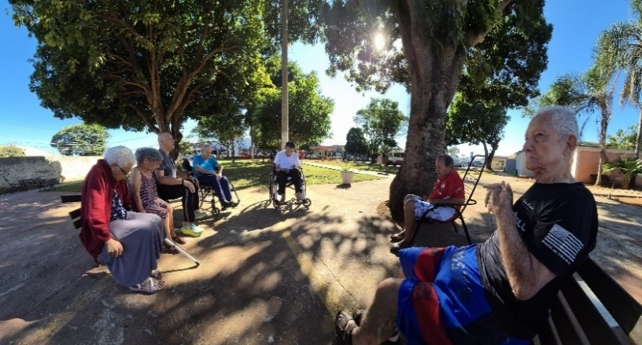  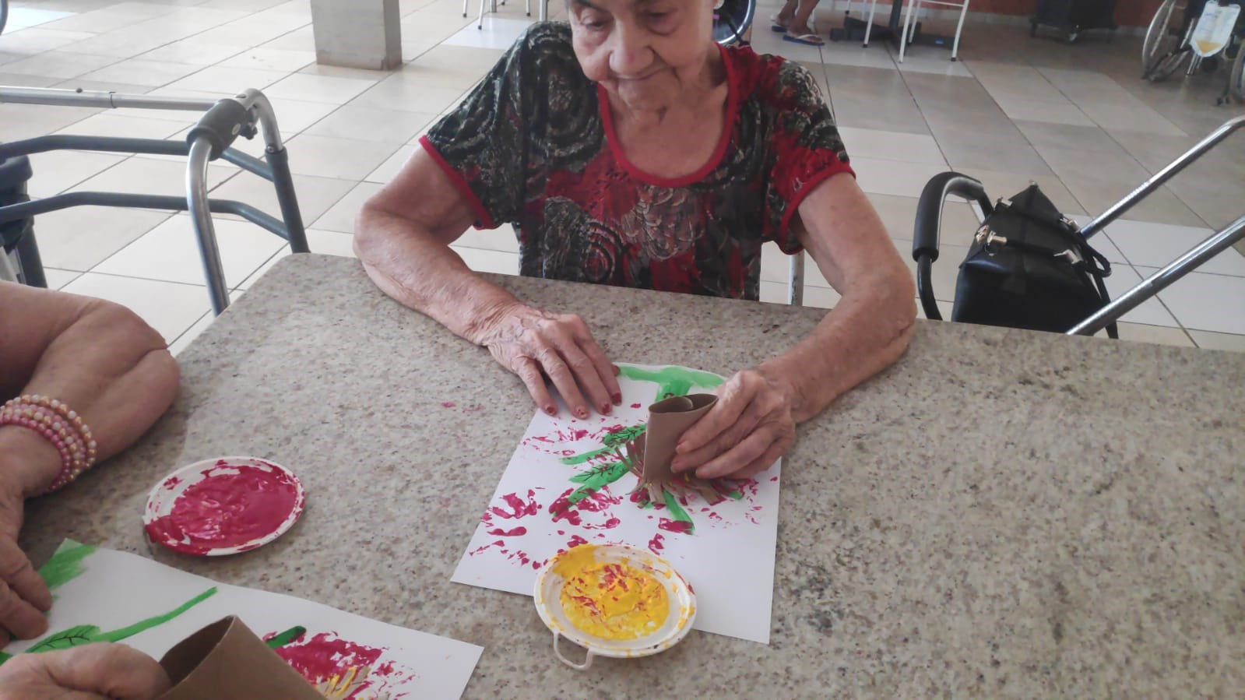 |  | 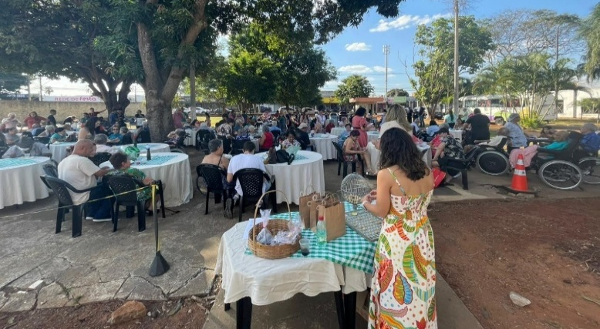
CISF (ILPI): Aula de funcional |  | CISF (ILPI e Centro Dia): Piquenique “Dia dos avós”

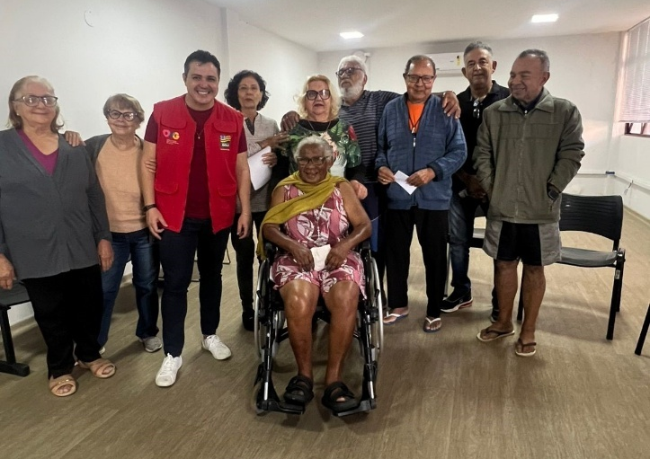 | 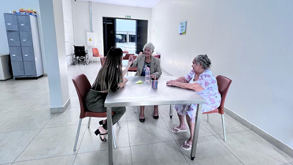
CISF (ILPI e Casa Lar): Musicoterapia | EBV I (Centro Dia): Atendimento do Serviço Social

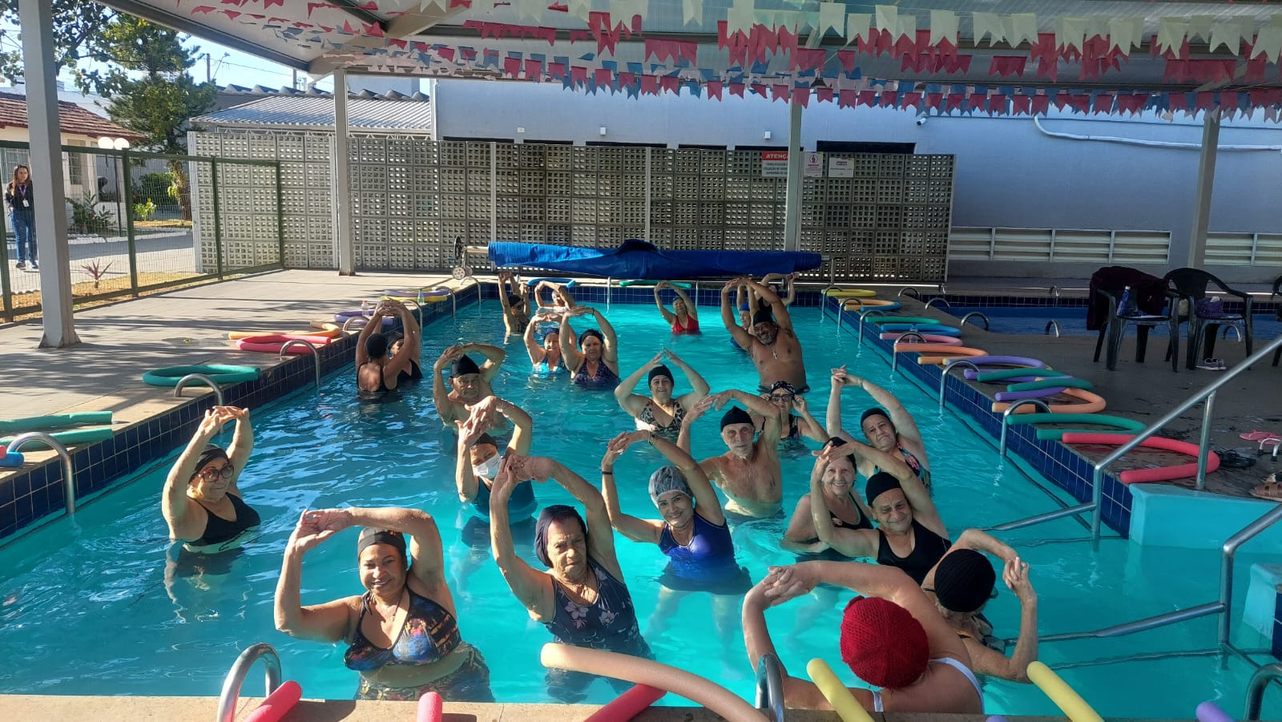 | 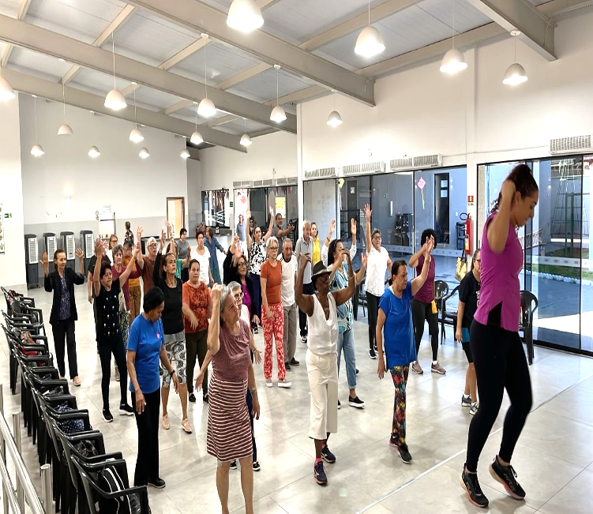  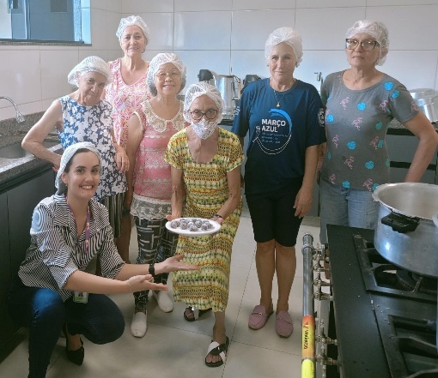
CIVV (Casa Lar e SCFV): Atividades Físicas (Hidroginástica) | CIVV (Casa Lar e SCFV): Atividades Físicas (Dança)

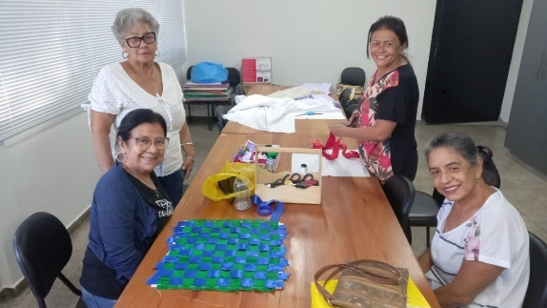 | 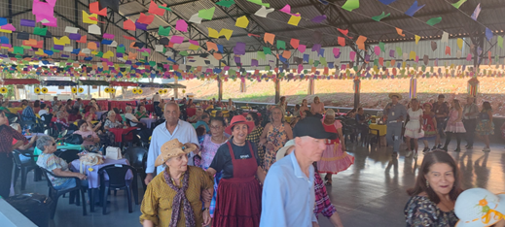  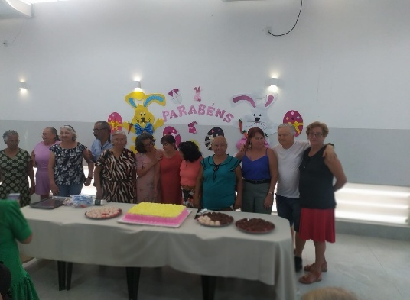  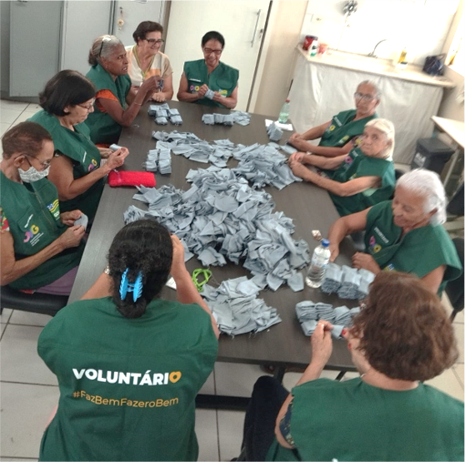
EBV II (SCFV): Artesanato | EBV II (SCFV): Festa Julina

ORGANIZAÇÃO DAS VOLUNTÁRIAS DE GOIÁS
RELATÓRIO GERENCIAL MENSAL DE EXECUÇÃO - 25º Termo Aditivo
PROGRAMA JUVENTUDE TECENDO O FUTURO - PJTF

PLANO DE TRABALHO - EIXO 1: AÇÕES DE ATENDIMENTO / UNIDADE EXECUTORA: CENTRO DA JUVENTUDE TECENDO O FUTURO (CJTF) - PROGRAMA JUVENTUDE TECENDO O FUTURO (PJTF)
MÊS DE REFERÊNCIA: JULHO / 2025
OPERACIONALIZAÇÃO DAS AÇÕES DE PROTEÇÃO SOCIAL

1. INDICADORES ESTATÍSTICOS QUE PERMITAM AVALIAÇÃO QUANTITATIVA E QUALITATIVA DO DESEMPENHO E DO CUMPRIMENTO DAS METAS PACTUADAS (H.1 RN nº 04/2025 - TCE-GO)
PROTEÇÃO SOCIAL BÁSICA E AÇÕES DE PROMOÇÃO DA INTEGRAÇÃO AO MUNDOO DO TRABALHO
SERVIÇO DE CONVIVÊNCIA E FORTALECIMENTO DE VÍNCULOS E INTEGRAÇÃO AO MUNDO DO TRABALHO
UNIDADE EXECUTORA |  | ESPECIFICAÇÃO | METAS FÍSICAS
 |  | ESPECIFICAÇÃO | Prevista | Realizada
CENTRO DA JUVENTUDE TECENDO O FUTURO - CJTF |  | Número adolescentes e jovens atendidos no Programa Juventude Tecendo o Futuro/mês | 400 | 789

2. MEDIDAS IMPLEMENTADAS COM VISTAS AO SANEAMENTO DE EVENTUAIS DISFUNÇÕES ESTRUTURAIS QUE PREJUDICARAM OU INVIABILIZARAM O ALCANCE DAS METAS FIXADAS (H.4 RN nº 04/2025 - TCE-GO)
Causa: Em julho, o Programa Juventude Tecendo o Futuro (PJTF) alcançou 197% da meta prevista. Esse resultado expressivo foi impulsionado pela realização de atividades livres, que ampliaram o acesso e possibilitaram a participação de recém-inscritos, contribuindo significativamente para o aumento dos atendimentos no período.
Medidas implementadas/a implementar: Como a meta foi ultrapassada, não há medidas saneadoras a serem implementadas.
Prazo para tratar a causa: Não há prazo.

3. EXECUÇÃO DOS PROGRAMAS DE TRABALHO PROPOSTOS, COM ESCLARECIMENTOS, SE FOR O CASO, SOBRE AS CAUSAS QUE INVIABILIZARAM O PLENO CUMPRIMENTO DAS METAS ESTABELECIDAS (H.2 RN nº 04/2025 - TCE-GO)
O Programa Juventude Tecendo o Futuro (PJTF) tem como objetivo o fortalecimento de vínculos familiares e sociais, a promoção de oportunidades de acesso à renda e a integração ao mundo do trabalho. O público-alvo do programa são jovens de 12 a 21 anos, oportunizando ações para redução da vulnerabilidade e risco social. Neste mês, foram atendidos 789 beneficiários. Os serviços oferecidos e a quantidade de beneficiários estão descritos de forma resumida na tabela 1 abaixo:

Tabela 1: Resumo dos serviços realizados no PJTF

Serviços oferecidos | Quantidade de inscritos nas atividades
Acompanhamento Serviço Social | 337
Acompanhamento Psicossocial | 168
Atividades Socioeducativas | 45
Atividades Socioculturais | 262
Atividades de Inclusão Digital | 27
Atividades Físicas | 16

Outros Serviços | Quantidade
Nutrição - Refeições e Lanches | 3.855
Benefícios ofertados da OVG | 253
Vale-transporte | 2.010

Grupo de Convivência e Fortalecimento de Vínculos
No mês de julho, o Grupo de Convivência e Fortalecimento de Vínculos deu continuidade ao 3º Ciclo Temático “Protagonismo e Participação”. As atividades tiveram como foco fortalecer o engajamento dos adolescentes nas ações coletivas, além de promover o cuidado consigo e com os outros, respeitando as particularidades de cada vivência.

Dois temas centrais nortearam os encontros realizados: “Cultura de Participação e Engajamento”, com o objetivo de incentivar a participação ativa dos adolescentes, estimulando o senso de pertencimento e responsabilidade coletiva; e “Bem-Estar e Autocuidado”, buscando fomentar a reflexão sobre práticas saudáveis e estratégias de cuidado individual a partir das realidades específicas dos participantes.

Atividades de Atendimento e Acompanhamento do Serviço Social

Tabela 2: Atendimentos individuais e em grupo do Serviço Social

Serviços oferecidos | Quantidade de beneficiários | Quantidade de Famílias atendidas (grupo familiar)
Acompanhamento Serviço Social | 337 | 255

O setor de Serviço Social manteve sua atuação por meio de atendimentos, individuais e em grupo, com ênfase no acolhimento, escuta qualificada e apoio às famílias e adolescentes em situação de vulnerabilidade. As entrevistas sociais, aliadas ao levantamento socioeconômico, permitiram construir diagnósticos sociais mais precisos, fortalecendo as intervenções planejadas com base no perfil e nas necessidades de cada beneficiário. Todos os novos inscritos passaram por esse processo, que subsidia ações mais eficazes ao longo da permanência nos programas do Centro da Juventude.

As orientações e encaminhamentos realizados ao longo do mês buscaram ampliar o acesso dos beneficiários aos serviços da rede de proteção social, com destaque para as articulações com o CAIS Jardim Novo Mundo e o Núcleo de Atendimento às Pessoas com Surdez (NAS). O acompanhamento contínuo também incluiu visitas domiciliares e atendimentos em parceria com a Central de Relacionamento da Juventude, da OVG, com foco na escuta ativa e na identificação das causas de ausência às atividades.

O Serviço Social também realizou estudos de caso em conjunto com a equipe técnica, a fim de alinhar condutas e estratégias de intervenção em situações complexas, promovendo a integralidade do atendimento. A entrega de cestas de alimentos e hortifrútis às famílias com maior grau de vulnerabilidade reforçou o acompanhamento às famílias no território. Outro destaque do mês foi a participação na campanha “Aquecendo Vidas 2025 - OVG”, com a entrega de cobertores às famílias acompanhadas capilarizando a campanha e garantindo o apoio a quem mais precisa.

Atividades de Atendimento e Acompanhamento Psicossocial

Tabela 3: Atendimentos individuais e em grupo de Psicologia

Serviços oferecidos | Quantidade de Beneficiários | Quantidade de Familiares atendidos (grupo familiar)
Acompanhamento Psicossocial | 168 | 36

O setor de Psicologia seguiu com sua atuação pautada na escuta qualificada, acolhimento e apoio psicossocial aos adolescentes, jovens e suas famílias. Ao longo do mês, os atendimentos abrangeram desde o levantamento do perfil de novos beneficiários até ações voltadas à mediação de conflitos, manejo do sofrimento psíquico e encaminhamentos especializados. As atividades também contemplaram o acompanhamento de grupos de convivência e oficinas voltadas à promoção da saúde mental e à preparação para o mundo do trabalho.

A equipe realizou monitoramentos de casos que demandam atenção contínua, como jovens em transição para o mercado de trabalho ou em situação de vulnerabilidade emocional. Houve também apoio ao agendamento de atendimentos presenciais e acompanhamento de participantes vinculados a atividades formativas.

Com foco no desenvolvimento integral, a equipe também conduziu grupos reflexivos, ações de psicoeducação e atividades de fortalecimento de vínculos, promovendo espaços seguros de escuta e expressão. O acompanhamento atento e sistemático contribuiu para ampliar a autonomia dos jovens, consolidar redes de apoio e promover o protagonismo no enfrentamento das demandas cotidianas e na construção de seus projetos de vida.

Atividades Socioeducativas e Ações de Promoção e Integração ao Mundo do Trabalho

Tabela 4: Atendimentos das atividades socioeducativas e de Integração ao Mundo do Trabalho

Serviços oferecidos | Beneficiários | Quantidade de Grupos/Turmas
Caminhos para o Futuro | 45 | 1
TOTAL | 45 | 1

As atividades socioeducativas e as ações de promoção e integração ao mundo do trabalho têm como finalidade a redução das situações de vulnerabilidade social, incentivando o desenvolvimento de habilidades socioemocionais, cognitivas e técnicas, bem como a construção de projetos de vida alinhados aos interesses e potencialidades dos beneficiários.

No âmbito da Promoção e Integração ao Mundo do Trabalho, houve intensa divulgação e suporte para inscrição dos beneficiários aos processos seletivos voltados ao público jovem, como os editais do Programa Aprendiz do Futuro e de estágio da Advocacia-Geral da União e do Tribunal Regional Eleitoral de Goiás. A equipe contribuiu com a divulgação, orientações e apoio durante o processo de inscrição, garantindo o acesso qualificado dos beneficiários a oportunidades para a inclusão produtiva.

O Projeto Caminhos para o Futuro - Jornada Universitária, realizado em parceria com o Instituto Equatorial, tem se consolidado como uma ação estratégica de ampliação de horizontes para os adolescentes e jovens atendidos pelo Programa Juventude Tecendo o Futuro. A proposta busca não apenas fortalecer a permanência e continuidade à educação formal, mas também apresentar novas perspectivas de vida, por meio do acesso ao ensino superior, à formação cidadã e ao desenvolvimento de habilidades essenciais para a construção de um projeto de vida.

Com o objetivo de ampliar a preparação para os processos seletivos, os participantes vivenciaram um workshop sobre técnicas de estudo e gestão do tempo. Foram abordados temas como estudo ativo e passivo, elaboração de cronograma semanal, técnica do pomodoro, uso de mapas mentais, curva do esquecimento e estratégias para organização do tempo na redação. Essa abordagem integrada contribuiu para o desenvolvimento de uma rotina mais autônoma, estruturada e alinhada aos objetivos individuais dos beneficiários.

Atividades Socioculturais

Tabela 5: Atendimentos das atividades socioculturais

Serviços oferecidos | Beneficiários | Quantidade de Grupos/Turmas
Colônia de Férias - Recomeçar é Crescer | 262 | 2
TOTAL | 262 | 2

Durante o recesso escolar, as atividades socioculturais foram concentradas na ação “Colônia de Férias - Recomeçar é Crescer”, realizada em parceria com o Programa Meninas de Luz. A iniciativa promoveu um ambiente acolhedor, recreativo e educativo, ampliando o acesso à cultura, lazer e convivência. Com programação diversificada, favoreceu o fortalecimento de vínculos, a expressão artística e o protagonismo juvenil. Ao final, uma pesquisa de satisfação possibilitou escuta qualificada dos beneficiários, contribuindo para o monitoramento e aprimoramento das ações.

A oficina de Artesanato foi um dos destaques da colônia, com propostas alinhadas aos interesses dos beneficiários. As atividades “Pintura em Flâmula” e “Estampando o Futuro” possibilitaram a criação de ecobags personalizadas, com incentivo à economia de recursos por meio da mistura de cores primárias. A ação teve caráter ambiental, estético e formativo, estimulando a criatividade, a autonomia e o cuidado com o espaço coletivo.

As oficinas de culinária seguiram uma proposta prática e afetiva, com a produção de pastelão e bolo de chocolate, bem como receitas escolhidas com base nos interesses do grupo. O ambiente de preparo coletivo favoreceu a cooperação, o respeito às regras e a valorização dos saberes populares, além de desenvolver habilidades gastronômicas e noções de organização e higiene. A alta adesão reforçou o vínculo entre os beneficiários e demonstrou o potencial da cozinha como espaço formativo e de convivência.

A oficina de penteados abordou o tema "penteados ao longo da história", promovendo a expressão estética e cultural. A atividade integrou teoria e prática, com produção inspirada em obras clássicas como “Monalisa” e “Moça com Brinco de Pérola”. Ao final, beneficiárias participaram de um ensaio fotográfico, reforçando a autoestima e a identidade. O retorno das participantes indicou grande satisfação, envolvimento e desejo de continuidade do conteúdo.

A oficina de inglês se destacou pela leveza e inovação metodológica. As atividades Karaokê em Inglês e Kahoot permitiram a prática do idioma de forma divertida, promovendo a desinibição e a familiaridade com a língua. A maior participação foi observada entre os beneficiários que ainda não frequentam turmas regulares, revelando potencial de aprendizagem e diminuindo o sentimento de limitação. As atividades também proporcionaram reflexões sobre identidade e futuro.

Durante a colônia, a quadra poliesportiva foi palco de diversas gincanas e jogos cooperativos. Atividades como Cabo de Guerra com Revezamento, Pique Bandeira Adaptado, Boliche com Garrafa Pet e Concurso de Pipa proporcionaram experiências coletivas de alto engajamento. As ações promoveram espírito de equipe, respeito às regras e participação ativa, resgate de brincadeiras tradicionais, além de desenvolver habilidades físicas e emocionais.

A competição de Minecraft teve duas fases: criação de mapas e batalhas em equipe. A proposta despertou grande interesse, com beneficiários se organizando em duplas e trios, e alguns sendo convidados a atuar como monitores, dada sua habilidade técnica. A atividade fortaleceu a autonomia, a colaboração e a autoestima, sendo apontada pelos participantes como uma das mais marcantes do mês.

As atividades de ginástica artística e acrobática, foram ofertadas em forma de desafios e trabalho em equipe. Com exercícios de rolamento, paradas de mão e atividades coletivas, as oficinas trabalharam equilíbrio, força, criatividade e confiança mútua. A atividade através do jogo Just Dance proporcionou momento de grande animação, acolhendo inclusive os beneficiários mais retraídos. A diversidade de ritmos e dinâmicas fortaleceu a liberdade de expressão e a empatia entre os participantes.

O Serviço Social e a Psicologia desenvolveram atividades voltadas à reflexão sobre recomeços, vínculos e identidade. A exibição do filme O Pequeno Príncipe abriu espaço para a roda de conversa “Recomeçar é Crescer”, na qual os adolescentes compartilharam experiências de mudança e superação.

As dinâmicas do “Painel de Convite PJTF” e do “Dia do Amigo” estimularam a escuta, a afetividade e o pertencimento. A atuação dos monitores foi essencial, com rodas de leitura, jogos de tabuleiro e apoio às atividades temáticas.

Atividades de Inclusão Digital

Tabela 6: Atendimentos das atividades de inclusão digital

Serviços oferecidos | Beneficiários | Quantidade de Grupos/Turmas
Oficina de Capacitação em Design Gráfico I | 18 | 2
Oficina de Capacitação em Design Gráfico II | 9 | 2
TOTAL | 27 | 4

Em julho, a oficina Design Gráfico com Canva - Módulo 1: O primeiro passo para sua carreira criativa! foi concluída com a realização de projetos autorais, nos quais os participantes aplicaram, de forma prática, os fundamentos do design gráfico aprendidos ao longo do curso. A atividade avaliativa propôs a criação de materiais gráficos completos a partir de briefings temáticos, estimulando a autonomia, a criatividade e o uso estratégico da ferramenta Canva. Ao final, os beneficiários demonstraram domínio dos conceitos técnicos, como tipografia, cores e hierarquia visual, bem como segurança na apresentação de seus trabalhos. A clareza na estruturação das informações e a apropriação do vocabulário da área evidenciaram um salto qualitativo significativo no desempenho do grupo. Os projetos finais revelaram potencial de aplicação real, com peças voltadas para redes sociais, currículos e materiais promocionais, consolidando a oficina como espaço formativo e de descoberta de talentos.

A oficina Design Gráfico com Canva - Módulo 2: Construindo Marcas e Portfólios também foi finalizada em julho, com foco na criação de portfólios digitais que expressassem a identidade visual e as habilidades técnicas de cada participante. Os jovens foram desafiados a estruturar seus próprios sites por meio da plataforma Canva, reunindo os trabalhos desenvolvidos e aplicando os conhecimentos de branding e composição visual. A conclusão do projeto "Minha Marca Pessoal" representou não apenas a materialização do aprendizado, mas também o fortalecimento da autoestima e da visão empreendedora dos beneficiários. O processo colaborativo, marcado por trocas de feedbacks e apoio mútuo, consolidou vínculos e promoveu senso de pertencimento ao grupo. A entrega dos sites finais - já acessíveis em links personalizados - simboliza um avanço concreto na trajetória dos participantes rumo ao mundo do trabalho, oferecendo uma vitrine real de suas capacidades criativas e técnicas.

Atividades Físicas

Tabela 7: Atendimentos das atividades físicas

Serviços oferecidos | Beneficiários | Quantidade de Grupos/Turmas
Jiu-Jitsu | 16 | 3
TOTAL | 16 | 3

As atividades físicas do Centro da Juventude Tecendo o Futuro mantiveram-se como estratégias fundamentais para a promoção da saúde, da socialização e do desenvolvimento integral dos adolescentes e jovens atendidos.

Na oficina de Jiu-Jitsu, os treinos foram direcionados para o aperfeiçoamento das técnicas e o preparo dos adolescentes para o próximo campeonato, reforçando o compromisso com a disciplina, o respeito mútuo e a superação de limites. Os beneficiários aprofundaram movimentos de raspagem, transições e finalizações, aprimorando sua performance e estratégia de combate. A constância nos treinos favoreceu o desenvolvimento físico e emocional dos participantes, fortalecendo a autoconfiança e o senso de pertencimento ao grupo. Além da preparação técnica, os encontros mantiveram o foco nos valores educativos da arte marcial, como a responsabilidade e o espírito esportivo, elementos essenciais para o crescimento pessoal e coletivo dos jovens.

4. INDICADORES DE GESTÃO QUE PERMITAM AFERIR A EFICIÊNCIA, EFICÁCIA, ECONOMICIDADE, QUALIDADE E PRODUTIVIDADE DA ATUAÇÃO DA ENTIDADE, LEVANDO-SE EM CONTA OS RESULTADOS QUANTITATIVOS E QUALITATIVOS ALCANÇADOS PELA INSTITUIÇÃO (H.3 RN nº 04/2025 - TCE-GO)
De acordo com a Sistemática de Acompanhamento e Avaliação dos Indicadores do Contrato de Gestão entre SEAD e OVG (Anexo IV), os Indicadores de Gestão, nomeados Indicadores de Desempenho, são apresentados semestralmente, nos meses de julho, referente ao primeiro semestre, e janeiro, referente ao segundo semestre.
Goiânia, julho de 2025.
Luís Maurício Bessa Scartezini |  | Janine Almeida Silva Zaiden  Diretora de Planejamento e Gestão
Gerente de Planejamento
Rúbia Erika Prado Cardoso |  | Jarmund Nasser Júnior
Diretora de Programas para Juventude |  | Diretor Administrativo e Financeiro
Adryanna Leonor Melo de Oliveira Caiado
Diretora Geral

ANEXO - FOTOS E LEGENDAS DE AÇÕES REALIZADAS NO MÊS DE REFERÊNCIA
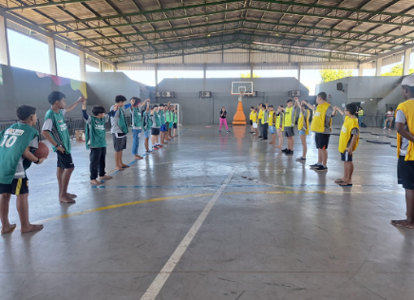 | 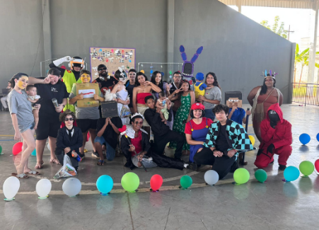 |  | 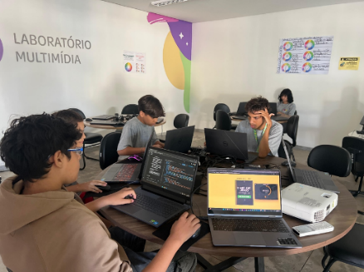
Colônia de férias: Gincana | Colônia de férias: Festa futurista |  | Colônia de férias: Criando jogos 2D

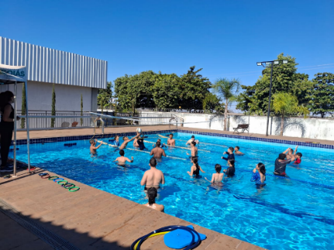 | 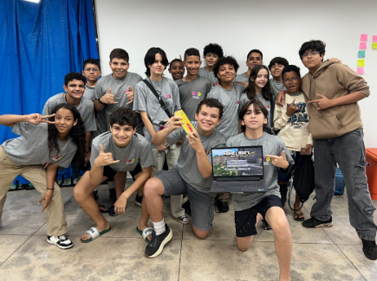 | 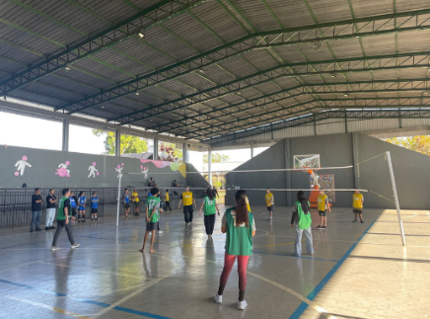
Colônia de férias: Polo aquático | Colônia de férias: Competição de minecraft | Colônia de férias: Vôlei intergeracional

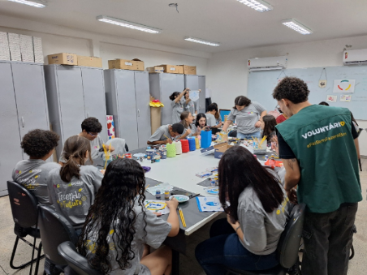 | 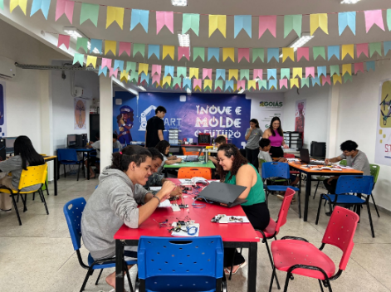 | 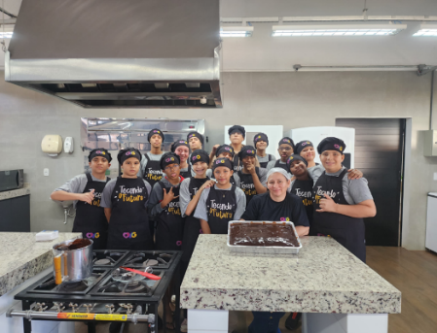
Colônia de férias: Pintura em flâmula | Colônia de férias: Montagem de circuitos | Colônia de férias: Produção de bolo

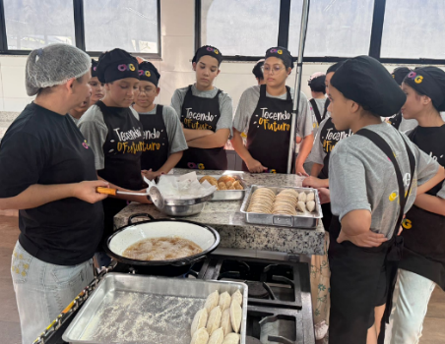 | 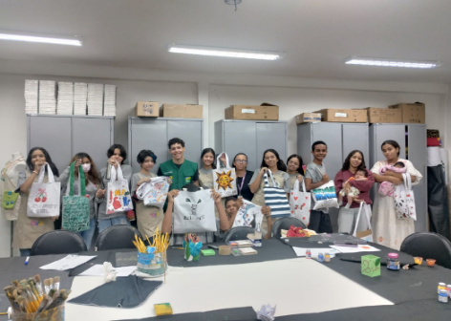 | 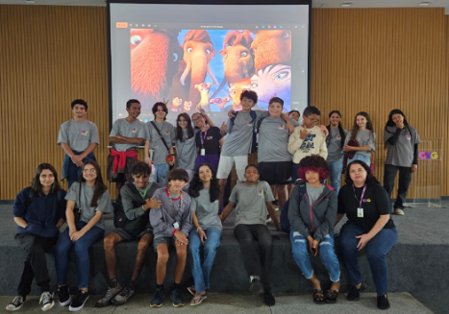
Colônia de férias: Produção de pastelão | Colônia de férias: Colorindo ecobag | Colônia de férias: Cine pipoca

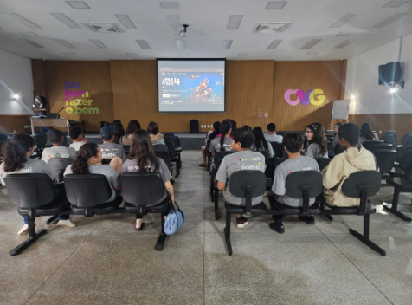 | 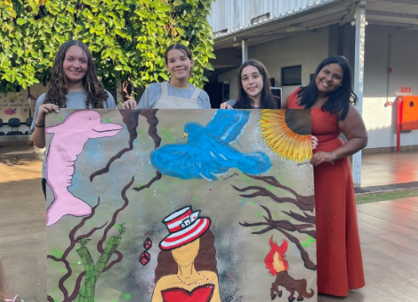 | 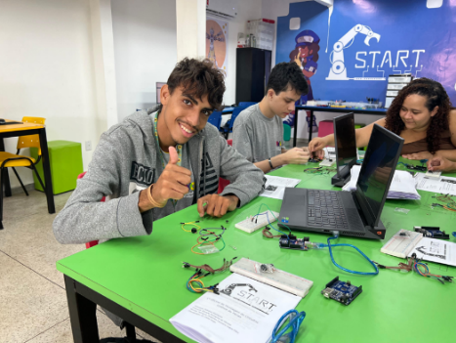
Colônia de férias: Cine pipoca | Colônia de férias: Grafite em papel craft | Colônia de férias: Montagem de circuitos

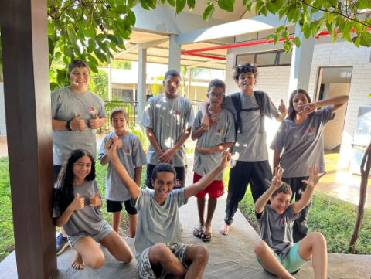 | 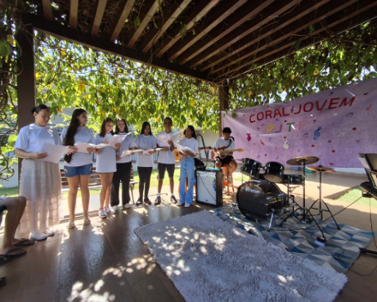 | 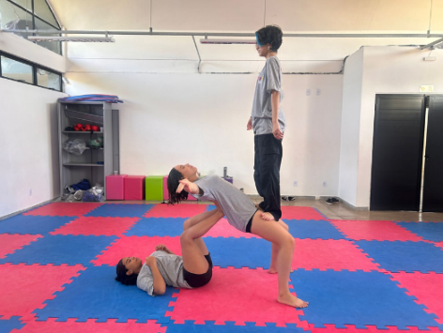
Colônia de férias: Caça ao tesouro | Colônia de férias: Coral | Colônia de férias: Ginástica acrobática

ORGANIZAÇÃO DAS VOLUNTÁRIAS DE GOIÁS
RELATÓRIO GERENCIAL MENSAL DE EXECUÇÃO - 25º Termo Aditivo
PROGRAMA MENINAS DE LUZ - PML

PLANO DE TRABALHO - EIXO 1: AÇÕES DE ATENDIMENTO / UNIDADE EXECUTORA: CENTRO DA JUVENTUDE TECENDO O FUTURO (CFJT) - PROGRAMA MENINAS DE LUZ (PML)
MÊS DE REFERÊNCIA: JULHO / 2025
OPERACIONALIZAÇÃO DAS AÇÕES DE PROTEÇÃO SOCIAL

1. INDICADORES ESTATÍSTICOS QUE PERMITAM AVALIAÇÃO QUANTITATIVA E QUALITATIVA DO DESEMPENHO E DO CUMPRIMENTO DAS METAS PACTUADAS (H.1 RN nº 04/2025 - TCE-GO)
PROTEÇÃO SOCIAL BÁSICA
SERVIÇO DE CONVIVÊNCIA E FORTALECIMENTO DE VÍNCULOS
UNIDADE EXECUTORA |  | ESPECIFICAÇÃO |  | METAS FÍSICAS
 |  |  |  | Prevista | Realizada
CENTRO DA JUVENTUDE TECENDO O FUTURO - CJTF |  | Número adolescentes e jovens atendidas no Programa Meninas de Luz/mês |  | 150 | 176

2. MEDIDAS IMPLEMENTADAS COM VISTAS AO SANEAMENTO DE EVENTUAIS DISFUNÇÕES ESTRUTURAIS QUE PREJUDICARAM OU INVIABILIZARAM O ALCANCE DAS METAS FIXADAS (H.4 RN nº 04/2025 - TCE-GO)
Causa: Em julho, o Programa Meninas de Luz (PML) alcançou 117% da meta prevista. As ações de busca ativa foram mantidas em unidades socioassistenciais, serviços de saúde e eventos estaduais, com o propósito de ampliar o acolhimento de novas participantes e fortalecer o acompanhamento das jovens já vinculadas ao Programa. Além dessas estratégias, a demanda espontânea permaneceu como um canal relevante de acesso ao serviço.
Medidas implementadas/a implementar: Como a meta foi ultrapassada, não há medidas saneadoras a serem implementadas.
Prazo para tratar a causa: Não há prazo.

3. EXECUÇÃO DOS PROGRAMAS DE TRABALHO PROPOSTOS, COM ESCLARECIMENTOS, SE FOR O CASO, SOBRE AS CAUSAS QUE INVIABILIZARAM O PLENO CUMPRIMENTO DAS METAS ESTABELECIDAS (H.2 RN nº 04/2025 - TCE-GO)
O Programa Meninas de Luz (PML), desenvolvido no Centro da Juventude Tecendo o Futuro (CJTF), é uma iniciativa voltada ao acolhimento e desenvolvimento de gestantes e jovens mães, com idades entre 12 e 21 anos, inscritas ainda durante o período gestacional. Com foco na promoção de cuidado, apoio e oportunidades, o PML oferece um conjunto de serviços especializados para atender às necessidades das participantes. A Tabela 1 a seguir apresenta um resumo desses serviços e o número de beneficiárias contempladas.

Tabela 1: Serviços oferecidos no PML

Serviços oferecidos | Quantidade de gestantes e jovens mães atendidas
Acompanhamento Serviço Social | 140
Acompanhamento Psicossocial | 154
Atividades Socioeducativas e Culturais | 150
Acompanhamento de Nutrição | 11
Acompanhamento de Odontologia | 10
Atividades Físicas | 97

Grupos de Convivência e Fortalecimento de Vínculos
No mês de julho, o Serviço de Convivência e Fortalecimento de Vínculos (SCFV) foi efetivado através de encontros semanais, organizados por grupos conforme a faixa etária (adolescentes de 12 a 14 anos, adolescentes de 15 a 17 anos e jovens de 18 a 21 anos). As ações tiveram como objetivo principal criar espaços de escuta qualificada, promover a troca de experiências e fortalecer habilidades socioemocionais, estimulando o protagonismo juvenil, a integração social e a consciência crítica das participantes. As atividades foram planejadas de forma integrada, lúdica e participativa, contemplando dinâmicas de grupo, rodas de conversa, jogos cooperativos e reflexões guiadas.

Entre os temas trabalhados, destacaram-se:

- Preservação dos bens naturais: Incentivo ao uso consciente de recursos, práticas sustentáveis como reciclagem, redução do consumo e economia de água e energia;
- Valorização da cultura regional: Resgate de manifestações culturais locais, como danças, músicas, culinária e tradições, reforçando a identidade coletiva e o sentimento de pertencimento;
- Consciência ambiental: Reflexão sobre a responsabilidade individual e coletiva na proteção da natureza e elaboração de pequenas ações aplicáveis no cotidiano familiar, escolar e comunitário.

O fortalecimento das habilidades socioemocionais, aliado à valorização da cultura local e à promoção da consciência socioambiental, evidenciou o impacto positivo das ações do Serviço de Convivência, contribuindo para o desenvolvimento pessoal, o exercício da cidadania e o compromisso das participantes com o cuidado coletivo e a preservação de suas raízes culturais.

Tabela 2: Grupos de gestantes iniciados no mês de julho

Descrição | Data de Início | Quantidade de Adolescentes/Jovens
Grupo Intensivo | 23/07/2025 | 9

Atividades de Atendimento e Acompanhamento do Serviço Social

Tabela 3: Atendimentos individuais e em grupo do Serviço Social

Nº de adolescentes/jovens atendidas | Atendimentos às adolescentes/jovens
140 | 175

O Serviço Social desenvolveu um conjunto de ações voltadas à identificação de situações de vulnerabilidade e risco social, ao fortalecimento de vínculos comunitários e à promoção da cidadania entre as beneficiárias. O trabalho teve início com o acolhimento e a escuta qualificada, realizados de forma presencial e remota, buscando compreender as demandas sociais de gestantes, jovens mães e seus familiares. A partir dessa escuta, foram feitos encaminhamentos e orientações sobre direitos, acesso a serviços públicos e benefícios socioassistenciais.

As ações de acompanhamento incluíram visitas domiciliares e institucionais, realizadas tanto no território quanto em outros municípios. Também foram realizados atendimentos emergenciais, com a entrega de benefícios eventuais como cestas básicas, hortifrútis e absorventes higiênicos, contribuindo para o atendimento de necessidades imediatas das famílias.

Atividades de Atendimento e Acompanhamento Psicossocial

Tabela 4: Atendimentos individuais e em grupo de Psicologia

Nº de adolescentes/jovens atendidas | Atendimentos às adolescentes/jovens
154 | 168

No mês de julho, o Serviço de Psicologia deu continuidade ao acompanhamento das participantes do Programa Meninas de Luz, com foco no acolhimento emocional, escuta qualificada e fortalecimento do vínculo mãe-bebê. As ações mantiveram-se alinhadas aos eixos de atenção individual, apoio à maternidade e articulação com a rede de proteção social, buscando, ainda, fortalecer a autoestima e a identidade das participantes, incentivando a autoconfiança e a tomada de decisões conscientes e responsáveis.

Foram intensificados os atendimentos personalizados, com ênfase nas demandas emocionais relacionadas ao puerpério e à vivência da maternidade. Realizaram, ainda, visitas domiciliares a jovens mães com dificuldades de deslocamento, assegurando continuidade no acompanhamento.

O serviço também dedicou atenção especial à identificação e valorização das potencialidades individuais de cada participante, reconhecendo talentos, habilidades e interesses como elementos essenciais para a construção da autoestima e para o fortalecimento da capacidade de enfrentamento diante de desafios pessoais e sociais.

Foram realizadas articulações com a rede de saúde mental, com encaminhamentos ao CAPS e apoio a situações de sofrimento psíquico mais intenso. Ampliou-se a escuta a familiares, especialmente para fortalecimento da rede de apoio das adolescentes. O serviço também atuou junto às Unidades Básicas de Saúde (UBS) para garantir acesso a consultas e exames no pré-natal e puerpério, bem como aos serviços de vacinação e planejamento familiar.

A atuação permaneceu integrada à equipe multiprofissional e alinhada ao Projeto Florescer, em parceria com alunos da UNIRV, promovendo rodas de conversa sobre aleitamento materno e planejamento familiar.

Atividades Socioeducativas e Culturais

Tabela 5: Atendimentos das atividades socioeducativas e socioculturais

Nº de Adolescentes/Jovens atendidas | Quantidade de Atividades em Grupos
150 | 21

As ações socioeducativas e de fortalecimento de vínculos realizadas ao longo do mês foram planejadas para oferecer acolhimento humanizado e escuta qualificada às gestantes e jovens mães em situação de vulnerabilidade. Os encontros buscaram proporcionar um ambiente seguro e sensível à expressão das vivências, fortalecendo o suporte emocional e os laços afetivos entre as participantes.

As beneficiárias integraram grupos de convivência, oficinas de artesanato e atividades educativas voltadas à criatividade, socialização e empoderamento. O cronograma semanal priorizou a vinculação mãe-bebê, destacando o afeto, o cuidado mútuo e a escuta sensível como elementos essenciais para a maternidade e o desenvolvimento infantil.

Durante o mês, os encontros trabalharam o ciclo “eu-mãe”, com reflexões sobre as fases da gestação e do puerpério, promovendo o fortalecimento da autonomia, da resiliência e do protagonismo feminino. Os encontros promoveram reflexões profundas sobre as transformações físicas, emocionais e sociais vivenciadas durante esse período, acolhendo as experiências individuais e coletivas das participantes.

O planejamento familiar foi abordado em atividade específica, com foco em decisões conscientes e na saúde reprodutiva. Foram discutidos métodos contraceptivos, intervalos saudáveis entre gestações, direitos sexuais e reprodutivos e a importância do diálogo familiar e convivência. Essa abordagem acolhedora e informativa proporcionou um espaço para esclarecimento de dúvidas, troca de experiências e acesso a conhecimentos fundamentais para escolhas seguras e responsáveis ao longo da vida reprodutiva das participantes.

Atividade sobre os direitos da mulher e da gestante foram realizadas, oportunizando espaços de conhecimento sobre acesso aos serviços públicos, pré-natal, licença-maternidade e garantias legais do ciclo gravídico-puerperal. Ainda, saúde mental também foi debatida, com foco no acolhimento de gestantes adolescentes e prevenção de quadros como ansiedade e depressão, por meio de escuta qualificada e suporte emocional.

Por fim, foi realizada uma atividade socioeducativa sobre o Estatuto da Criança e do Adolescente (ECA), que abordou temas como direito à educação, saúde, convivência familiar e proteção contra violências. A atividade também destacou o papel da comunidade e dos serviços de apoio no combate ao trabalho infantil, à exploração sexual e ao uso de drogas. Ao final, cada participante recebeu um exemplar do ECA, fortalecendo o acesso à legislação e o conhecimento sobre os direitos infantojuvenis.

Em síntese, as ações desenvolvidas durante o mês integraram diversas áreas do conhecimento e do cuidado, proporcionando um atendimento integral, humanizado e participativo.

Atividades de Promoção e Atenção à Saúde

Acompanhamentos de Nutrição

Tabela 6: Atendimentos da Nutrição

Nº de Adolescentes/Jovens atendidas | Quantidade de Grupos/Turmas
11 | 2

O Serviço de Nutrição desenvolveu ações voltadas à promoção da saúde, segurança alimentar e fortalecimento de vínculos das beneficiárias dos grupos de convivência. Realizou-se acolhimentos individuais, com escuta qualificada e avaliação geral do estado nutricional, hábitos alimentares e contexto sociocultural das gestantes. A partir disso, foram oferecidas orientações personalizadas, incentivando práticas alimentares saudáveis, de baixo custo e adequadas às condições familiares, com foco no consumo de ferro, cálcio e ácido fólico.

Foram promovidas ações socioeducativas em grupo, incluindo roda de conversa com gestantes adolescentes sobre alimentação saudável na gestação e oficina com jovens mães sobre introdução alimentar, seguindo as recomendações do Guia Alimentar para Crianças Brasileiras Menores de 2 Anos. As atividades possibilitaram troca de experiências, fortalecimento comunitário e empoderamento no cuidado com a nutrição e saúde materno-infantil.

Durante os encontros, foram fornecidas refeições planejadas segundo as diretrizes da alimentação adequada e saudável, atendendo às necessidades nutricionais das participantes e promovendo a convivência em ambiente de integração social. Essas ações reforçam o papel do serviço na oferta de orientações e apoio contínuo para a adoção de hábitos alimentares que beneficiem a saúde das beneficiárias e de seus filhos.

Acompanhamentos de Odontologia

Tabela 7: Atendimentos da Odontologia

Nº de Adolescentes/Jovens atendidas | Quantidade de Grupos/Turmas
10 | 3

Durante o mês de julho, o Setor de Odontologia promoveu atividades em grupo com foco na orientação de adolescentes e jovens sobre a importância do aleitamento materno para a saúde bucal do bebê e da mãe. As ações abordaram, de forma clara e participativa, os benefícios do aleitamento para o desenvolvimento orofacial, a prevenção de problemas odontológicos e o fortalecimento do vínculo mãe-bebê, além de desmistificar dúvidas frequentes sobre o tema.

Atividades Físicas
O setor de Educação Física concentrou suas ações para gestantes e jovens mães com o objetivo de promover a saúde, fortalecer o vínculo mãe-bebê e contribuir para o bem-estar físico e emocional das participantes. Para as gestantes, foi realizada uma atividade socioeducativa voltada à prevenção de acidentes no ambiente doméstico, oferecendo orientações práticas e seguras para o período gestacional e para os cuidados com o recém-nascido. A ação teve caráter preventivo e informativo, reforçando a importância de atenção aos detalhes do cotidiano que podem representar riscos tanto para a mãe quanto para o bebê.

Tabela 8: Atendimentos das atividades físicas

Nº de Adolescentes/Jovens atendidas | Quantidade de Grupos/Turmas
97 | 10

Com as jovens mães, as atividades priorizaram a interação e o relaxamento por meio de práticas aquáticas, como natação para bebês e uso do ofurô, favorecendo o estímulo sensorial, o fortalecimento do vínculo afetivo e o alívio das tensões físicas e emocionais do pós-parto.

Articulações com a Rede, Visitas Técnicas e Parcerias
Foram realizadas visitas domiciliares e ações de articulação com a rede de proteção social, incluindo serviços como Centro de Atenção Psicossocial (CAPS) e Centro de Referência Especializado de Assistência Social (CREAS), bem como com a rede pública de saúde, contemplando Unidades Básicas de Saúde (UBS), acompanhamento pré-natal e maternidades. Além disso, houve o encaminhamento de beneficiárias para atendimento e para a realização do Cadastro Único no CRAS Recanto das Minas Gerais, fortalecendo o acesso aos serviços e benefícios socioassistenciais disponíveis.

Também foram realizadas visitas técnicas aos municípios de São Francisco de Goiás e Campo Limpo para monitoramento das atividades do Programa Meninas de Luz (PML). Essas ações incluíram a entrega de kits de enxovais de bebê, sorteio de brindes e momentos de convivência entre as participantes e seus familiares. Em Campo Limpo, foi realizada pela equipe do PML palestra sobre o Estatuto da Criança e do Adolescente (ECA), promovendo informação, integração e fortalecimento dos vínculos comunitários.

Visando a qualificação dos serviços do PML “Extensão”, foram ainda realizadas atividades de planejamento e sistematização de processos para implantação e fortalecimento do Programa nos municípios, visando ampliar o apoio oferecido aos municípios atendidos.

Tabela 9: Resumo de outros serviços oferecidos

Outros Serviços | Quantidade
Benefícios eventuais (enxoval e outros da OVG) | 264
Nutrição: Refeições/Lanches | 652
Vale-transporte | 888

Atividades Específicas do Mês

- Família Fortalecida: A atividade no encontro teve como objetivo incentivar a participação ativa de todos os membros da família no cuidado e na educação das crianças, fortalecendo os vínculos afetivos e promovendo o aprendizado coletivo. O encontro contou com a presença da Bombeira Bruna, que ministrou uma palestra clara e prática sobre a prevenção de engasgo infantil, apresentando os principais riscos, estratégias preventivas e a importância da atenção constante dos cuidadores. Além da parte teórica, foram demonstradas técnicas de primeiros socorros e orientações sobre como agir de forma rápida e segura em casos de engasgo, reforçando a necessidade de preparo para situações de emergência. Na sequência, foi realizada uma oficina de parentalidade ativa, na qual os pais e cuidadores puderam praticar as técnicas ensinadas, desenvolvendo maior segurança e confiança para intervir quando necessário. Essa vivência prática contribuiu para que os participantes se sentissem mais preparados e capacitados, além de estimulá-los a compartilhar o conhecimento adquirido com familiares e outros cuidadores, ampliando a rede de proteção e cuidado infantil dentro da comunidade;
- Projeto “Redes de Histórias”: O projeto, realizado com o apoio da UNICEF e contemplado pelo edital do Criança Esperança, deu continuidade às suas ações com o propósito de incentivar o hábito da leitura desde a primeira infância e fortalecer o vínculo afetivo entre mães e bebês por meio da literatura. Nesta etapa, foi desenvolvida uma atividade lúdica de confecção de bonecos personalizados, que serviram como marcadores de página para os livros. A proposta buscou tornar o momento de leitura mais interativo e significativo, estimulando a criatividade e o engajamento das participantes. O projeto também promoveu a leitura do livro "O que são Classes Sociais", de Equipo Plantel, ilustrado por Joan Negrescolor. A obra foi escolhida por sua linguagem acessível e conteúdo educativo, favorecendo a reflexão sobre temas sociais de forma lúdica e adequada ao público infantil. Durante os encontros, foram apresentadas estratégias simples e eficazes para incentivar o hábito da leitura nas crianças, reforçando a importância dessa prática para o desenvolvimento cognitivo, emocional e social. A leitura foi valorizada não apenas como ferramenta educativa, mas também como oportunidade de criar vínculos afetivos e oferecer momentos prazerosos de convivência e aprendizado em família;
- Projeto PML nas Maternidades: As ações foram realizadas em dias distintos na Maternidade Estadual da Mulher (HEMU) e no Hospital das Clínicas (HC), com foco em gestantes em situação de vulnerabilidade social. As atividades tiveram caráter socioeducativo e abordaram o uso do sling (bebê canguru) como ferramenta para o cuidado diário do bebê. Durante os encontros, as participantes receberam orientações práticas sobre como utilizar corretamente o sling, aprendendo técnicas que garantem conforto e segurança para mãe e bebê. Foram enfatizados os benefícios dessa prática, como o fortalecimento do vínculo afetivo, o favorecimento da amamentação e a facilitação do manejo da criança no dia a dia. Além das orientações, houve a entrega de kits de enxoval como forma de apoio às gestantes e incentivo à adoção de práticas de cuidado adequadas ao desenvolvimento materno-infantil. As participantes, com idades entre 12 e 21 anos, foram orientadas a integrar presencialmente o Programa Meninas de Luz (PML), sendo formalmente inseridas ao final da atividade. Com isso, passaram a ter acesso a acompanhamento contínuo e ações integradas de saúde, bem-estar e fortalecimento dos vínculos familiares, garantindo suporte durante a gestação e no início da maternidade.

4. INDICADORES DE GESTÃO QUE PERMITAM AFERIR A EFICIÊNCIA, EFICÁCIA, ECONOMICIDADE, QUALIDADE E PRODUTIVIDADE DA ATUAÇÃO DA ENTIDADE, LEVANDO-SE EM CONTA OS RESULTADOS QUANTITATIVOS E QUALITATIVOS ALCANÇADOS PELA INSTITUIÇÃO (H.3 RN nº 04/2025 - TCE-GO)
De acordo com a Sistemática de Acompanhamento e Avaliação dos Indicadores do Contrato de Gestão entre SEAD e OVG (Anexo IV), os Indicadores de Gestão, nomeados Indicadores de Desempenho, são apresentados semestralmente, nos meses de julho, referente ao primeiro semestre, e janeiro, referente ao segundo semestre.
Goiânia, julho de 2025.
Luís Maurício Bessa Scartezini  Gerente de Planejamento |  |  | Janine Almeida Silva Zaiden  Diretora de Planejamento e Gestão
Rúbia Erika Prado Cardoso  Diretora de Programas para Juventude |  |  | Jarmund Nasser Júnior  Diretor Administrativo e Financeiro
Adryanna Leonor Melo de Oliveira Caiado
Diretora Geral

ANEXO - FOTOS E LEGENDAS DE AÇÕES REALIZADAS NO MÊS DE REFERÊNCIA
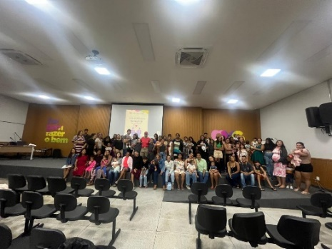 | 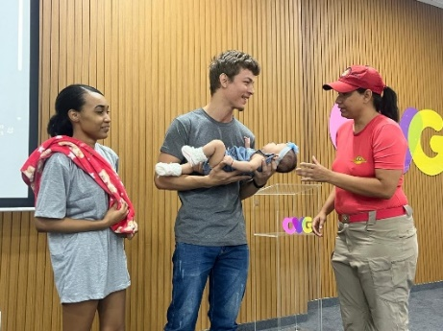 | 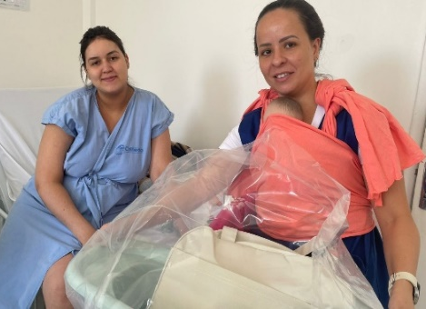
Encontro Família Fortalecida | Atividade socioeducativa: Parentalidade ativa | PML Perto de Você: Hospital Estadual da Mulher (HEMU)

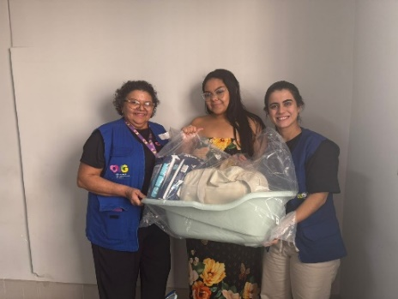 | 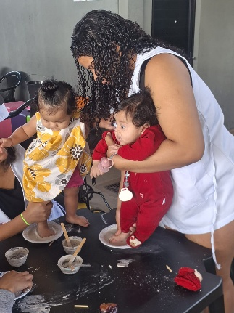 | 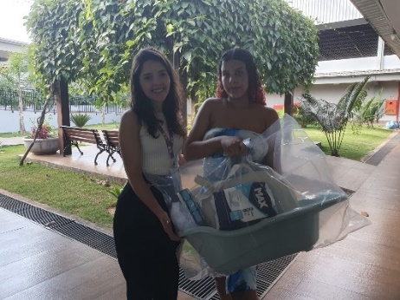
PML Perto de Você: Visita Hospital das Clínicas (HC) | Atividade socioeducativa: Encontro de jovens mães com atividade em gesso | Entrega de enxoval para o bebê

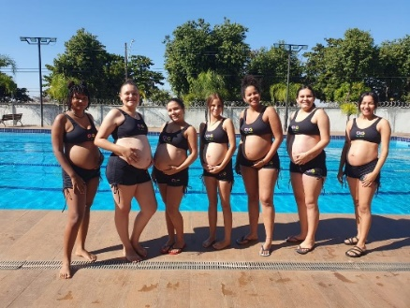 | 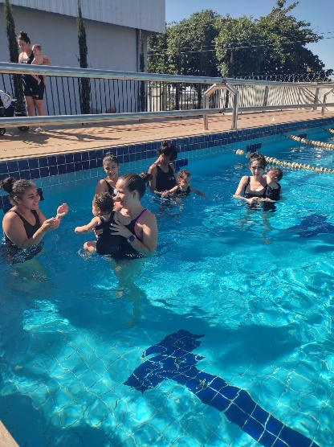 | 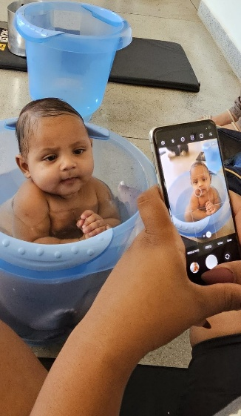
Atividade física: Hidroginástica com as gestantes | Atividade física: Natação para bebês | Atividade física: Ofurô com os bebês

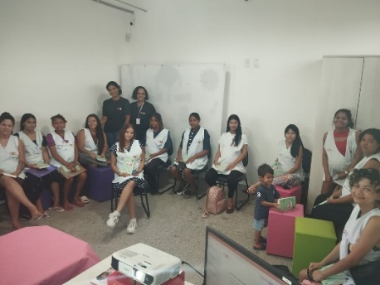 | 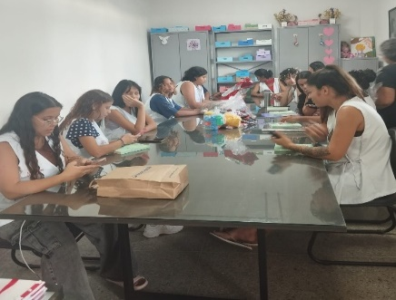 | 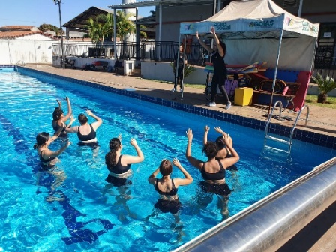
Grupo de Convivência e Fortalecimento de Vínculos | Grupo de Convivência e Fortalecimento de Vínculos | Grupo de Conv. e Fortalecimento de Vínculos: Hidroritmos
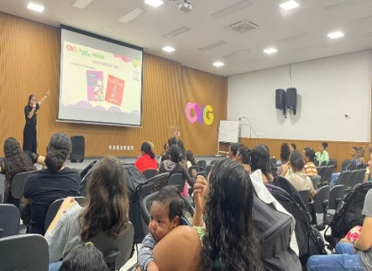 | 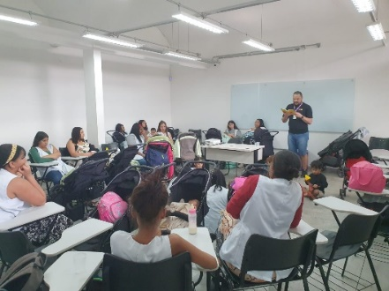 | 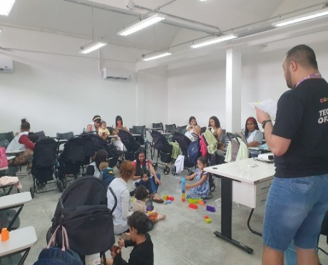
Atividade socioeducativa: Projeto Rede de Histórias | Atividade socioeducativa: Atividade de Leitura | Atividade socioeducativa: Atividade de Leitura

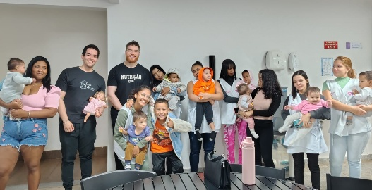 |  | 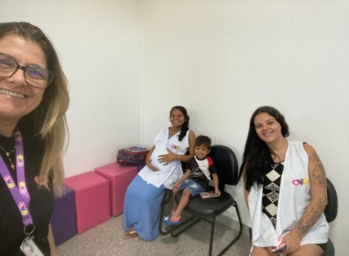
Atividade socioeducativa e de promoção e atenção à saúde: Roda de conversa sobre Introdução alimentar, em parceria com os estagiários de Nutrição da UFG | Atividade de promoção e atenção à saúde: Atendimento odontológico | Atividade socioeducativa com a odontóloga

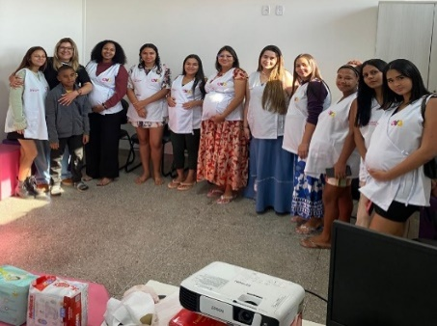 | 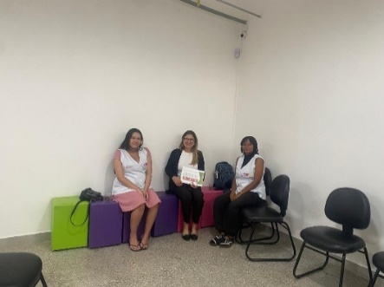 | 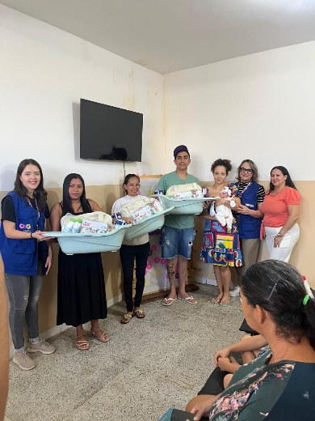
Atividade socioeducativa e promoção e atenção à saúde: Benefícios do aleitamento para o desenvolvimento orofacial do bebê | Atividade socioeducativa e promoção e atenção à saúde: Prevenção de problemas odontológicos | Extensão: PML no município de Campo Limpo

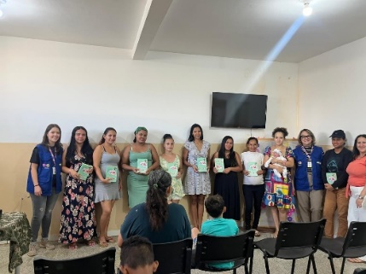 |  | 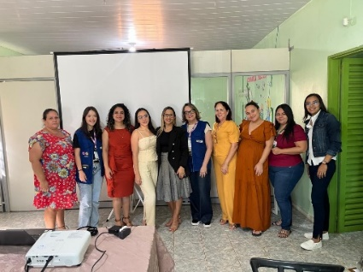 |  |  |  |  | 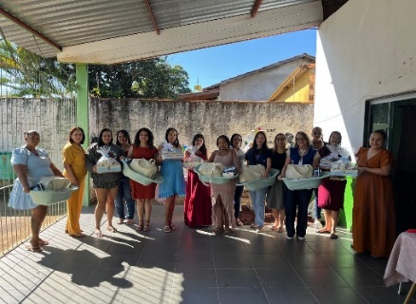
Extensão: PML no município de Campo Limpo - Palestra ECA |  | Extensão: PML no município de São Francisco |  |  |  |  | Extensão: PML no município de São Francisco - Entrega de enxoval
ORGANIZAÇÃO DAS VOLUNTÁRIAS DE GOIÁS
RELATÓRIO GERENCIAL MENSAL DE EXECUÇÃO - 25º Termo Aditivo
PROGRAMA UNIVERSITÁRIO DO BEM - PROBEM

PLANO DE TRABALHO - EIXO 1: AÇÕES DE ATENDIMENTO / UNIDADE EXECUTORA: PROGRAMA UNIVERSITÁRIO DO BEM (PROBEM)
MÊS DE REFERÊNCIA: JULHO / 2025
OPERACIONALIZAÇÃO DAS AÇÕES DE PROTEÇÃO SOCIAL

1. INDICADORES ESTATÍSTICOS QUE PERMITAM AVALIAÇÃO QUANTITATIVA E QUALITATIVA DO DESEMPENHO E DO CUMPRIMENTO DAS METAS PACTUADAS (H.1 RN nº 04/2025 - TCE-GO)
AÇÕES DE PROMOÇÃO DA INTEGRAÇÃO AO MUNDO DO TRABALHO
SERVIÇO DE PROMOÇÃO DA INTEGRAÇÃO AO MUNDO DO TRABALHO
UNIDADE EXECUTORA |  |  | ESPECIFICAÇÃO |  |  | METAS FÍSICAS
 |  |  |  |  |  | Prevista |  |  | Realizada
PROGRAMA UNIVERSITÁRIO DO BEM - PROBEM |  |  | Número beneficiários atendidos/mês |  |  | 14.000 |  |  | 12.675

2. MEDIDAS IMPLEMENTADAS COM VISTAS AO SANEAMENTO DE EVENTUAIS DISFUNÇÕES ESTRUTURAIS QUE PREJUDICARAM OU INVIABILIZARAM O ALCANCE DAS METAS FIXADAS (H.4 RN nº 04/2025 - TCE-GO)
Causa: O indicador de eficácia do Programa Universitário do Bem (PROBEM) é aferido através do percentual de atendimento da meta física que consta na Proposta de Trabalho pactuada no Contrato de Gestão. O resultado referente ao mês de julho foi de 91% de atendimento à meta prevista. Entretanto, os dados do mês ainda não estão consolidados, em razão do andamento do processo seletivo 2025/2, que prevê a inclusão de 5.000 novos beneficiários, bem como dos desligamentos decorrentes da conclusão de cursos em junho. Dessa forma, o percentual atual é provisório e será definitivamente apurado após a efetivação das novas inclusões, assegurando a retroatividade do benefício.
Medidas implementadas/a implementar: As Instituições de Ensino Superior (IES) têm até 30 de setembro de 2025 para corrigir informações referentes às coletas de dados de matrícula e de aproveitamento acadêmico. O Processo Seletivo 2025/2 encontra-se em andamento, já tendo sido realizadas duas chamadas para o preenchimento das 5.000 vagas ofertadas. Os candidatos contemplados deverão confirmar suas matrículas nas IES até 27 de agosto. As bolsas de estudo serão concedidas de forma retroativa, com repasse das mensalidades a partir de julho, assegurando a atualização dos dados e o cumprimento efetivo das metas estabelecidas.
Prazo para tratar a causa: Outubro / 2025.

3. EXECUÇÃO DOS PROGRAMAS DE TRABALHO PROPOSTOS, COM ESCLARECIMENTOS, SE FOR O CASO, SOBRE AS CAUSAS QUE INVIABILIZARAM O PLENO CUMPRIMENTO DAS METAS ESTABELECIDAS (H.2 RN nº 04/2025 - TCE-GO)
O Programa Universitário do Bem (PROBEM) é uma iniciativa do Governo do Estado de Goiás, em parceria com a OVG, que visa beneficiar estudantes em situação de vulnerabilidade social. Por meio de bolsas de estudo, o programa proporciona acesso ao ensino superior, essencial para a ascensão profissional desses jovens. Além disso, direciona a trajetória dos beneficiários para oportunidades ao mundo do trabalho e oferece acompanhamento socioassistencial, com o objetivo de monitorar famílias em situação de vulnerabilidade social e realizar eventuais encaminhamentos para a rede socioassistencial.

Os serviços oferecidos e a quantidade de beneficiários atendidos estão descritos de forma resumida na tabela 1 abaixo:

Tabela 1: Resumo de benefícios do PROBEM

Benefícios | Quantidade
Bolsas integrais | 3.534
Bolsas parciais | 9.141
Serviços oferecidos | Quantidade
Acompanhamento Socioassistencial (Prioritário) | Atendimentos realizados: 221
Visitas domiciliares | Visitas técnicas realizadas: 300
Banco de Oportunidades | Participações: 15.453
Central de Relacionamento | Atendimentos: 39.335
Fonte: Banco de Dados GPROBEM (CGBE, CBO, CAS) e GCCI (CRJUV).

Conforme previsto no Edital nº 02/2025, de 23/06/2025, foram ofertadas 5.000 bolsas de estudo, parciais e integrais, destinadas a candidatos em situação de vulnerabilidade social que ainda não possuem graduação e atendam aos demais critérios estabelecidos. As inscrições ocorreram entre 23/06 e 04/07/2025, exclusivamente pela internet, por meio da Central do Candidato no site OVG. De acordo com o cronograma do Edital, a divulgação dos classificados, com base no Índice Multidimensional de Carência das Famílias - Ampliado (IMCF-A), ocorreu em 21/07/2025, sendo o período para interposição de recurso de 21 a 25/07/2025. Já a publicação do resultado dos Recursos e da lista de selecionados da 1ª chamada foi realizada em 30/07/2025.

O Processo Seletivo registrou a participação de 11.622 candidatos, residentes em 236 municípios goianos, vinculados a 95 Instituições de Ensino Superior (IES) e inscritos em 70 cursos ofertados. Desse total, foram classificados estudantes distribuídos entre cursos gerais, prioritários, prioritários tech, além de medicina e odontologia, conforme as vagas previstas no Edital (quadro abaixo).
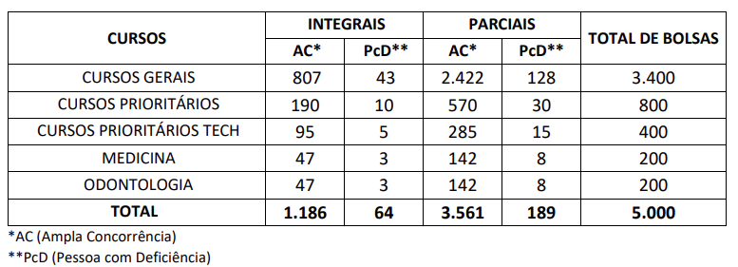

No presente edital, a distribuição de bolsas contemplou, entre as modalidades ofertadas, os cursos prioritários tech. Essa definição resultou de estudos técnicos realizados pelo Instituto Mauro Borges de Estatística e Estudos Socioeconômicos (IMB), em parceria com a Fundação de Amparo à Pesquisa do Estado de Goiás (FAPEG), responsável pela identificação das áreas e cursos superiores prioritários, conforme previsto na legislação do PROBEM.

Com o objetivo de acompanhar as constantes transformações do mercado de trabalho e ampliar a qualificação de jovens em áreas com maior potencial de inserção profissional, o estudo técnico atualizou o Índice de Prioridade de Cursos (IPC). Essa atualização incorporou duas novas dimensões ao indicador: a estrutura do mercado de trabalho em Goiás e sua capacidade de absorção de mão de obra, possibilitando um alinhamento mais preciso entre a oferta de bolsas e as demandas do setor produtivo.

A inclusão do IPC neste processo seletivo também trouxe o ranqueamento dos cursos segundo a classificação STEM, sigla em inglês para Ciência, Tecnologia, Engenharia e Matemática. Esses cursos se destacam pelo alto potencial de inovação e empregabilidade, contribuindo para a formação de profissionais qualificados e alinhados às necessidades do mercado de trabalho goiano.

Integração ao Mundo do Trabalho / Banco de Oportunidades

Atividades do Banco de Oportunidades
A Tabela 2 apresenta, de maneira sintética, as atividades desenvolvidas pelo Banco de Oportunidades, organizadas sob os Pilares de Experiência Profissional, Capacitação e Ação Social, que têm como finalidade fortalecer o acesso dos beneficiários do PROBEM ao mundo do trabalho, promovendo o protagonismo e a autonomia por meio do desenvolvimento de atitudes, habilidades técnicas, competências socioemocionais e formação político-cidadã. As ações realizadas contemplam a participação em projetos de Iniciação Científica e Monitoria, bem como a integração em iniciativas sociais, como campanhas de doação de sangue, além da disponibilização de atividades on-line promovidas pela OVG e por instituições parceiras.

No período analisado, foram disponibilizadas 33 atividades, totalizando 9.832 participações pelos beneficiários, o que demonstra o impacto significativo do Programa na promoção de oportunidades e no fortalecimento de competências direcionadas à inclusão produtiva e para a participação ativa na sociedade.

Tabela 2: Resumo de atividades desenvolvidas pelo Banco de Oportunidades

Pilar | Descrição das Atividades Realizadas | Quantidade de Beneficiários
Experiência Profissional | Iniciação Científica e Monitoria realizados via IES | 4
Ação Social | Doação de Sangue em 11 Bancos de Sangue, distribuídos por todo o Estado | 167
Ação Social | Apoio no Centro de Apoio aos Romeiros (CAR) - Trindade | 600
Ação Social | Aplicação Presencial da Pesquisa de Satisfação CAR Trindade (Goiás Turismo) | 25
Ação Social | Apoio no Goiás Social Catalão | 08
Capacitação | Curso On-line - Comunicação não violenta (SEBRAE) | 1.318
Capacitação | Curso On-line - Copywriting (SEBRAE) | 625
Capacitação | Curso On-line - LGPD para gestão pública (SEBRAE) | 362
Capacitação | Curso On-line - Pilares da gestão escolar: gestão pedagógica (SEBRAE) | 65
Capacitação | Curso On-line - Liderando Pessoas (SEBRAE) | 1.084
Capacitação | Curso On-line - Responsabilidade serviços de alimentação na saúde pública (SEBRAE) | 381
Capacitação | Curso On-line - Protagonismo para o desenvolvimento (SEBRAE) | 1.051
Capacitação | Curso On-line - Planejamento Estratégico (SEBRAE) | 197
Capacitação | Curso On-line - Flow - Conversas Difíceis (SEBRAE) | 865
Capacitação | Curso On-line - Custos para produzir no campo (SEBRAE) | 123
Capacitação | Curso On-line - Comece a empreender na comunidade (SEBRAE) | 931
Capacitação | Curso On-line - Transformação Digital (SEBRAE) | 939
Capacitação | Curso On-line - Habilidades de escrita impactantes (WADHWANI) | 47
Capacitação | Curso On-line - Fundamentos da Educação à Distância (SENAI) | 07
Capacitação | Curso On-line - Fundamentos da Logística (SENAI) | 28
Capacitação | Curso On-line - Ergonomia: Fundamentos e Práticas Essenciais (SENAI) | 49
Capacitação | Curso On-line - Desenho Técnico Mecânico: Fundamentos e Aplicações (SENAI) | 07
Capacitação | Curso On-line - Fontes alternativas de Energia (SENAI) | 09
Capacitação | Curso On-line - Metrologia (SENAI) | 06
Capacitação | Curso On-line - Fundamentos de IA do Google (GOOGLE) | 02
Capacitação | Curso On-line - Cibersegurança do Google (GOOGLE) | 05
Capacitação | Curso On-line - Gerenciamento de Projetos do Google (GOOGLE) | 09
Capacitação | Curso On-line - Suporte em TI do Google (GOOGLE) | 13

Capacitação | Curso On-line - Marketing Digital e E-Commerce (GOOGLE) | 04
Capacitação | Curso On-line - Análise de Dados (GOOGLE) | 05
Capacitação | Curso On-line - UX Design (GOOGLE) | 05
Capacitação | Curso On-line - Finanças Pessoais (SICOOB) | 879
Capacitação | Oficina On-line - Petição Inicial Trabalhista | 12
Número de Participações |  | 9.832
Fonte: Coordenação do Banco de Oportunidades, dados atualizados em 31/07/2025.

No âmbito do Pilar de Experiência Profissional, as Instituições de Ensino Superior (IES) cadastradas no Programa Universitário do Bem (PROBEM) procederam com o lançamento das atividades de Iniciação Científica e Monitoria desenvolvidas pelos beneficiários durante o semestre letivo de 2025/1, cujas iniciativas têm como finalidade o fortalecimento da formação acadêmica e técnica dos estudantes, promovendo a vivência qualificada em ambientes de pesquisa e ensino, o aprimoramento de competências profissionais e o incentivo à permanência no ensino superior. Cabe salientar que essas ações estão alinhadas aos objetivos do PROBEM, que visam fomentar o protagonismo estudantil e a integração progressiva dos jovens ao mundo do trabalho.

No Pilar de Ações Sociais, as atividades executadas contaram com a participação ativa dos beneficiários em ações vinculadas aos programas Goiás Social e Apoio no CAR Trindade. As ações desenvolvidas integram as políticas públicas promovidas pelo Governo do Estado de Goiás, voltadas ao enfrentamento das situações de vulnerabilidade social e à promoção da inclusão cidadã por meio da mobilização solidária dos estudantes do PROBEM.

Durante as ações presenciais, foram realizadas mini oficinas de sensibilização com foco no Programa Universitário do Bem (PROBEM), nas quais é apresentado seu caráter estruturante como política pública de promoção e integração dos estudantes ao mundo do trabalho. Nessas oficinas, o eixo transversal é o desenvolvimento de atitudes e habilidades que visam a autonomia e o acompanhamento socioassistencial, que objetiva subsidiar a permanência qualificada dos jovens no Programa e estimular o bom desempenho acadêmico e profissional.

Nesse contexto, a equipe técnica do Banco de Oportunidades enfatizou o papel do PROBEM enquanto política de desenvolvimento juvenil, destacando, em especial, o Pilar de Ações Sociais como estratégia pedagógica voltada ao fortalecimento das habilidades socioemocionais dos beneficiários, tais como empatia, trabalho em equipe, resolução de conflitos, capacidade de escuta, iniciativa e resiliência.

Essas atividades não apenas ampliam a presença cidadã dos estudantes em seus territórios, como também fomentam o engajamento comunitário, o exercício da empatia e o fortalecimento do protagonismo juvenil, em consonância com os princípios éticos e pedagógicos que norteiam o PROBEM. Ao integrar práticas solidárias ao percurso formativo dos beneficiários, busca-se promover o senso de responsabilidade social, o compromisso com o bem coletivo e o desenvolvimento de valores que contribuem para a consolidação dos projetos de vida nos âmbitos pessoal, acadêmico e profissional.

No Pilar de Capacitação, foram desenvolvidas oficinas e cursos voltados ao fortalecimento das competências técnicas e socioemocionais dos estudantes beneficiários, com ampliação de suas possibilidades de acesso, permanência e desenvolvimento no mundo do trabalho. As ações formativas foram estruturadas para estimular a autonomia, o autoconhecimento, a tomada de decisões conscientes e o planejamento de carreira, de modo a potencializar o papel do jovem como agente transformador em sua realidade social e territorial. Como ponto de destaque neste pilar, ressalta-se a formalização de novas parcerias institucionais para a oferta de oficinas de capacitação profissional, estabelecidas com a Ordem dos Advogados do Brasil - Seccional Goiás (OAB-GO) e com a empresa Global TI + RH Solutions Ltda, ampliando a diversidade e a qualidade das experiências formativas oferecidas.

Direcionamentos
A Tabela 3 apresenta os direcionamentos dos beneficiários do Programa Universitário do Bem (PROBEM) para processos de acesso ao mundo do trabalho, bem como as ações que se desdobraram desses direcionamentos, divididas entre processos privados e públicos, realizados no mês de julho. O processo de direcionamento envolve a disponibilização de vagas aos beneficiários por meio de e-mails, mensagens eletrônicas e ligações telefônicas, assegurando que os estudantes tenham acesso às oportunidades disponíveis.

Tabela 3: Ação de Direcionamentos as Vagas

Vagas | Quantidade
Processos Privados | 82
Processos Públicos | 24 + Cadastro Reserva
Tipo de Direcionamento e seus desdobramentos | Quantidade
Beneficiários Direcionados | 5.561
Orientações individuais para o mundo do trabalho | 60
Total | 5.621
Fonte: Coordenação do Emprego e Estágio, atualizados em 31/07/2025.

Nos processos privados, foram ofertadas 82 vagas por empresas parceiras, como o Pró Brazilian, Prospere Fisio, Hospital do Rim, Nonato Advocacia, Sicoob Crediadag, Almeida Moraes Advocacia, Longevitá e pelos agentes de integração IEL e START, contemplando diversas áreas de formação e abrangendo os municípios de Águas Lindas de Goiás, Aparecida de Goiânia, Goiânia, Inhumas, Rio Verde e Trindade.

No âmbito dos processos públicos, foram oportunizados os processos seletivos promovidos pelo Tribunal Regional Eleitoral (TRE/GO), contemplando 24 vagas mais cadastro de reserva, para beneficiários de diversos cursos em municípios goianos. Destacamos, ainda, a classificação de 123 beneficiários no processo seletivo público da Caixa Econômica Federal.

Somado a isso, foram realizadas 60 orientações individuais sobre o mundo do trabalho, com o objetivo de preparar os beneficiários para os processos seletivos e fomentar seu desenvolvimento profissional.

Acompanhamento Socioassistencial

Tabela 4: Resumo de Acompanhamento Socioassistencial

Serviços oferecidos | Quantidade
Famílias prioritárias atendidas com acompanhamento socioassistencial | 44
Atendimentos de acompanhamento socioassistencial | 190
Projeto “Caminhos da Escuta”  (Atendimento psicossocial aos beneficiários e grupo familiar) | 31
Articulações com a Rede de Parceiros | 2
Entrega de benefícios da OVG | Mix do Bem: 784
Entrega de benefícios da OVG | Absorventes: 76
Entrega de benefícios da OVG | Filtros de Barro: 19
Entrega de benefícios da OVG | Cesta de Hortifrútis: 61
Entrega de benefícios da OVG | Cesta básica: 2
Entrega de benefícios da OVG | Caixa de leite: 1
Entrega de benefícios da OVG | Total: 943
Encaminhamentos | Quantidade
Banco de Alimentos | 5
Gerência de Benefícios Sociais | 2
Orientações | Quantidade
Saúde | 4
Assistência Social | 6
Educação | 1
Fonte: Banco de Dados da Coordenação de Acompanhamento Socioassistencial (CAS).

Em julho, a Coordenação de Acompanhamento Socioassistencial (CAS) realizou 190 atendimentos, de forma presencial e/ou remota, contemplando 44 beneficiários/famílias em um universo de 807 prioritárias. Essas ações tiveram como objetivo monitorar o grupo prioritário, garantindo acesso a informações importantes, além de encaminhamentos para serviços e políticas públicas e distribuição de benefícios socioassistenciais.

Os atendimentos também incluíram encaminhamentos para o Banco de Alimentos, Gerência de Benefícios Sociais e Banco de Oportunidades, reforçando a continuidade do suporte oferecido pela OVG. Além disso, houve entrega de itens como "Mix do Bem", absorventes, filtros de barro e cestas de hortifrútis, atendendo 183 beneficiários, totalizando 943 benefícios eventuais disponibilizados (tabela 4), em resposta às demandas identificadas.

No Projeto "Caminhos da Escuta", foram realizados 31 atendimentos com foco em oferecer apoio psicossocial e escuta qualificada, além de encaminhar as pessoas para a Rede de Atendimento Socioassistencial e Psicossocial, conforme suas necessidades. Essas ações ajudaram a fortalecer os vínculos familiares e comunitários, promovendo um atendimento contínuo e integrado.

No campo das articulações em rede, destacaram-se as conexões mediadas com equipamentos sociais, incluindo articulações com os Centros de Referência de Assistência Social (CRAS) e Secretaria Municipal de Assistência Social do município de Doverlândia. As parcerias possibilitaram ampliação de intervenções e garantiram o acesso dos beneficiários aos serviços e às políticas públicas disponíveis.

As visitas realizadas no mês de julho tiveram como propósito conhecer a realidade familiar dos beneficiários, levantar informações para acompanhamento socioassistencial e a identificação de prioridades de atendimento. Nesse contexto, foram realizadas 300 visitas domiciliares em 20 municípios goianos (Abadia de Goiás, Americano do Brasil, Anápolis, Anicuns, Aparecida de Goiânia, Caiapônia, Córrego do Ouro, Doverlândia, Goiânia, Goianira, Goiás, Guapó, Mineiros, Palmeiras de Goiás, Perolândia, Portelândia, Portelândia, Rio Verde, Senador Canedo e Trindade). Durante as visitas, 21 famílias foram classificadas como prioritárias para acompanhamento, sendo incluídos beneficiários/famílias ao monitoramento. Os critérios de priorização consideram indicadores de carência, situações de vulnerabilidade e possíveis riscos sociais, descritos a seguir:

- Dificuldades em inserção ao mundo do trabalho;
- Insegurança alimentar;
- Problemas de saúde;
- Situação de risco social; e
- Vulnerabilidade socioeconômica.

Central de Relacionamento do PROBEM

Tabela 5: Resumo de atividades realizadas

Atendimentos | Quantidade
Acionamentos realizados - Ativos | 7.632
Interações realizadas (whatsapp ou telefone) - Receptivos | 14.276
Mensagens encaminhadas | 17.427
Total | 39.335

Durante o mês de julho, foram realizadas 14.276 interações (whatsapp ou telefone). Na pesquisa de qualidade, foi alcançado um índice de 94,98% de satisfação (ótimo e bom) com o atendimento prestado.

4. INDICADORES DE GESTÃO QUE PERMITAM AFERIR A EFICIÊNCIA, EFICÁCIA, ECONOMICIDADE, QUALIDADE E PRODUTIVIDADE DA ATUAÇÃO DA ENTIDADE, LEVANDO-SE EM CONTA OS RESULTADOS QUANTITATIVOS E QUALITATIVOS ALCANÇADOS PELA INSTITUIÇÃO (H.3 RN nº 04/2025 - TCE-GO)
De acordo com a Sistemática de Acompanhamento e Avaliação dos Indicadores do Contrato de Gestão entre SEAD e OVG (Anexo IV), os Indicadores de Gestão, nomeados Indicadores de Desempenho, são apresentados semestralmente, nos meses de julho, referente ao primeiro semestre, e janeiro, referente ao segundo semestre.
Goiânia, julho de 2025.
Luís Maurício Bessa Scartezini |  |  |  |  | Janine Almeida Silva Zaiden
Gerente de Planejamento |  |  |  |  | Diretora de Planejamento e Gestão
Rúbia Erika Prado Cardoso |  |  |  |  | Jarmund Nasser Júnior
Diretora de Programas para Juventude |  |  |  |  | Diretor Administrativo e Financeiro
Adryanna Leonor Melo de Oliveira Caiado
Diretora Geral

ANEXO - FOTOS E LEGENDAS DE AÇÕES REALIZADAS NO MÊS DE REFERÊNCIA
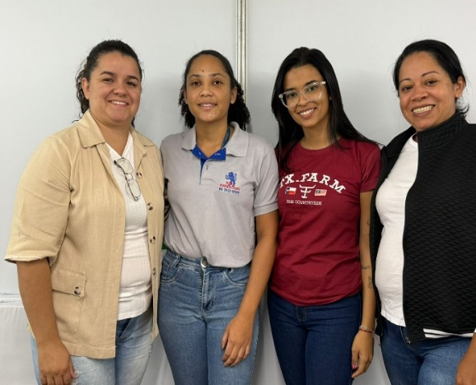 |  |  |  | 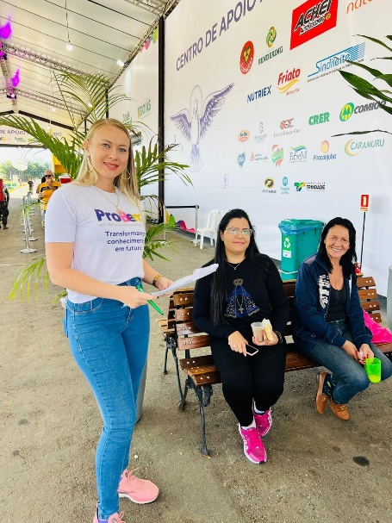 |  |  |  | 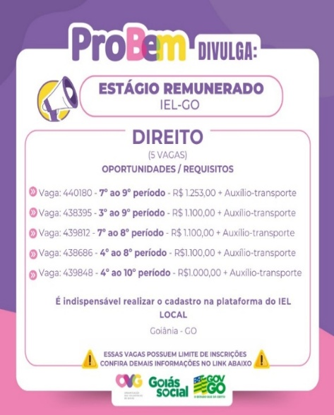
Apoio Goiás Social em Catalão |  |  |  | Pesquisa de Satisfação CAR Trindade |  |  |  | Divulgação de vagas de estágio

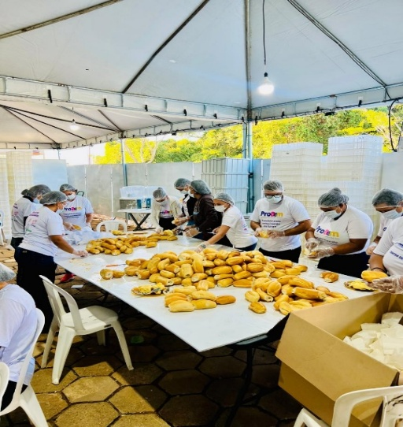 | 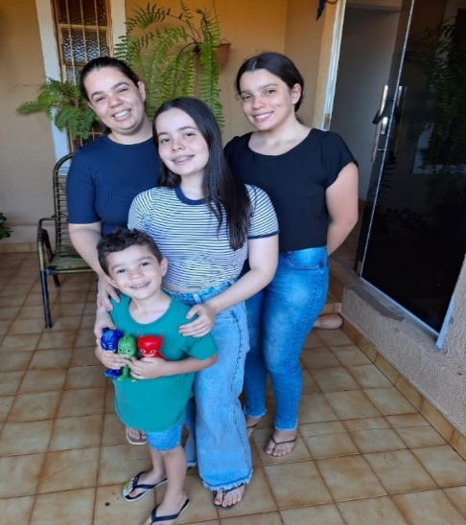 | 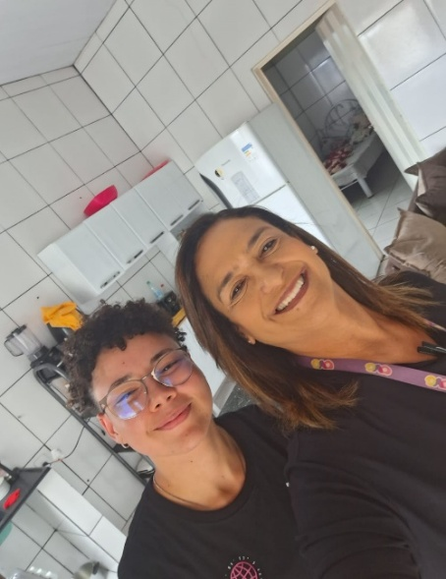
Apoio no Centro de Apoio ao Romeiro de Trindade | Visita domiciliar em Caiapônia | Visita domiciliar em Goiânia

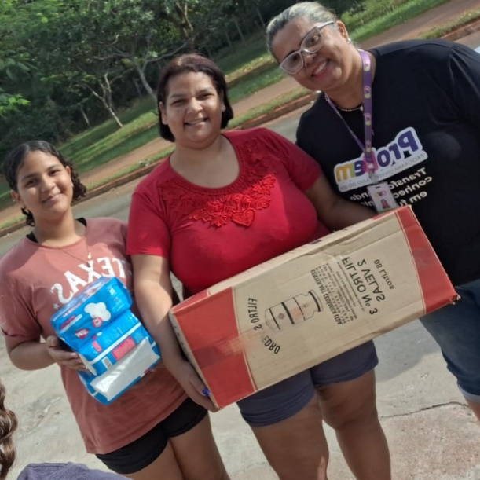 | 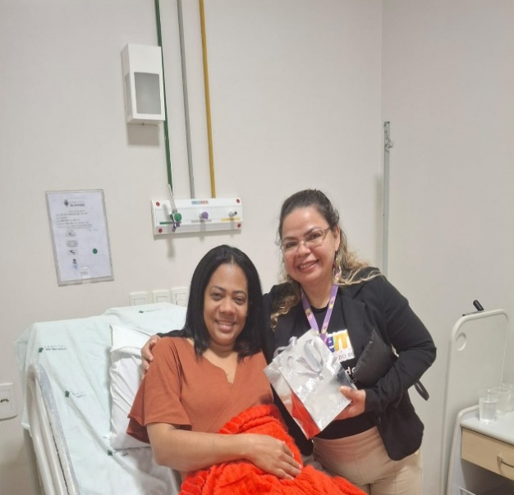
Visita domiciliar em Goiânia | Visita hospitalar a beneficiária do acompanhamento em Formosa

ORGANIZAÇÃO DAS VOLUNTÁRIAS DE GOIÁS
RELATÓRIO GERENCIAL MENSAL DE EXECUÇÃO - 25º Termo Aditivo
CASA DO INTERIOR DE GOIÁS - CIGO

PLANO DE TRABALHO - EIXO 1: AÇÕES DE ATENDIMENTO / UNIDADE EXECUTORA: CASA DO INTERIOR DE GOIÁS (CIGO)
MÊS DE REFERÊNCIA: JULHO / 2025
OPERACIONALIZAÇÃO DAS AÇÕES DE PROTEÇÃO SOCIAL

1. INDICADORES ESTATÍSTICOS QUE PERMITAM AVALIAÇÃO QUANTITATIVA E QUALITATIVA DO DESEMPENHO E DO CUMPRIMENTO DAS METAS PACTUADAS (H.1 RN nº 04/2025 - TCE-GO)
PROTEÇÃO SOCIAL ESPECIAL DE ALTA COMPLEXIDADE
SERVIÇO DE ACOLHIMENTO INSTITUCIONAL PROVISÓRIO (CASA DE PASSAGEM)
UNIDADE EXECUTORA |  | ESPECIFICAÇÃO | METAS FÍSICAS
 |  | ESPECIFICAÇÃO | Prevista | Realizada
CASA DO INTERIOR DE GOIÁS - CIGO |  | Número pessoas acolhidas/mês | 350 | 446

2. MEDIDAS IMPLEMENTADAS COM VISTAS AO SANEAMENTO DE EVENTUAIS DISFUNÇÕES ESTRUTURAIS QUE PREJUDICARAM OU INVIABILIZARAM O ALCANCE DAS METAS FIXADAS (H.4 RN nº 04/2025 - TCE-GO)
Causa: No mês de julho, a Casa do Interior de Goiás (CIGO) alcançou 127% da meta prevista, devido a intensa rotatividade na ocupação das vagas. Muitos usuários permaneceram por um período menor na unidade, possibilitando o acolhimento de mais pessoas.
Medidas Implementadas/a implementar: Como a meta foi ultrapassada, não há medidas saneadores a serem implementadas.
Prazo para tratar a causa: Não há prazo.

3. EXECUÇÃO DOS PROGRAMAS DE TRABALHO PROPOSTOS, COM ESCLARECIMENTOS, SE FOR O CASO, SOBRE AS CAUSAS QUE INVIABILIZARAM O PLENO CUMPRIMENTO DAS METAS ESTABELECIDAS (H.2 RN nº 04/2025 - TCE-GO)
A unidade Casa do Interior de Goiás (CIGO) oferece acolhimento provisório para pessoas do interior do Estado que estão em tratamento médico em Goiânia e não possuem referência familiar na Capital, nem condições financeiras para hospedagem. Nesse contexto, foi proporcionado aos usuários durante o mês um ambiente acolhedor, com respeito às condições necessárias para promover dignidade, ofertando atendimento individualizado e especializado, atividades e vivências coletivas, com a finalidade de favorecer o fortalecimento de vínculos sociais, comunitários e familiares.

Além disso, o alcance a serviços socioassistenciais e de saúde por meio de atendimentos individuais e em grupo, em atividades como repasse de orientações psicossociais, encaminhamentos, atividades de lazer, acesso à alimentação saudável e auxílio no transporte, contribuindo para melhoria da qualidade de vida e a diminuição de situações de risco social.

Assim, com a oferta de serviços ao longo do mês, a equipe recebeu 446 usuários, sendo 294 pessoas em tratamento e 152 pessoas em acompanhamento ao seu familiar, oriundas de municípios do Estado de Goiás e de São Paulo, ressaltando que os quatro atendimentos do município de Igaraçu do Tietê - SP já estão contabilizados no total geral.

Tabela 1: Serviços ofertados na Casa do Interior de Goiás

Serviços Oferecidos | Quantidade de Atendimentos
Atendimento do Serviço Social | 2.429
Atendimento da Psicologia | 310
Atividades Socioeducativas | 105
Atividades Socioculturais | 286
Atividades de Promoção e Atenção à Saúde | 928
Outros Serviços | Quantidade
Nº de Refeições | 6.070
Dietas e Refeições Especiais | 123
Transporte | 1.374
Benefício ofertado pela OVG (Mix do Bem) | 120

Atividades de Atendimento e Acompanhamento do Serviço Social
Os assistentes sociais que integram a equipe multiprofissional executaram o acompanhamento dos usuários e acompanhantes acolhidos em seu ingresso e permanência nas atividades ofertadas. Também, mapearam o perfil socioeconômico e familiar e, a partir disso, desenvolveram propostas de trabalho para possíveis resoluções, tornando possível o acesso à rede socioassistencial e a serviços de saúde e repassaram orientações sobre as normas internas e sobre acesso à direitos sociais garantidos por meio das políticas públicas em vigor.

Como resultado dos atendimentos e acompanhamentos, fizemos o repasse de Mix do Bem para usuários em situação de vulnerabilidade socioeconômica em parceria com o Banco de Alimentos, com intuito de promover a garantia de direitos.

Tabela 2: Atendimento do Serviço Social

Atendimento do Serviço Social | CIGO
Pessoas atendidas | 446
Atendimentos individuais | 1.388
Famílias atendidas | 165
Atendimentos às famílias | 983
Atendimentos (coletivos/frequência) | 58
Atendimentos Totais | 2.429

Atividades de Atendimento e Acompanhamento Psicossocial
Realizado pela psicóloga, contemplou ações estratégicas que tiveram como objetivo a promoção da convivência, do sentimento de pertencimento ao grupo e de autovalorização, colaborando na construção e/ou aumento da autoestima e fortalecimento dos vínculos familiares. A profissional realizou atendimentos individuais e coletivos, com atenção às demandas relacionadas aos conflitos pessoais e familiares que poderiam interferir no tratamento, suporte às preparações psicológicas para os procedimentos cirúrgicos e exames específicos; e encaminhamentos à rede socioassistencial.

Tabela 3: Atendimento da Psicologia

Atendimento da Psicologia | CIGO
Pessoas atendidas | 176
Atendimentos individuais | 115
Famílias | 56
Atendimentos às famílias | 112
Atendimentos (coletivos/frequência) | 83
Atendimentos Totais | 310

Atividades Socioeducativas
Foram desenvolvidas ações socioeducativas para o usuário e seu familiar, visando suprir sua necessidade de reprodução social de vida individual e familiar, levando em conta sua participação, seus direitos e suas demandas, por meio de palestra, debate e roda de conversa, tendo como temas: “Direitos e deveres dos acolhidos” e “Dia Nacional de Combate à Discriminação Racial”. Esse último assunto faz parte das ações do Pacto Goiano Sem Racismo, instituído pelo Decreto nº 10.348 de 21 de novembro de 2023.

Tabela 4: Atendimentos realizados nas Atividades Socioeducativas

Tabela 4: Atividades Socioeducativas |  | CIGO
Palestra, Roda de Conversa e Debate | Nº de participação (frequência) | 105

Atividades Socioculturais
Foram desenvolvidas atividades com foco na construção de projetos de vida próprios, ajustados às suas identidades culturais, propiciando o compartilhamento de experiências pertinentes aos contextos dos indivíduos e grupos, tendo como objetivos principais:

- O compartilhamento das diferentes formas de produção e significação dos fazeres individuais e coletivos;
- O reconhecimento de saberes e práticas subjugados no contexto social mais amplo;
- A produção de um espaço democrático, capaz de reconhecer e valorizar diferentes práticas locais e suas significações.

Nesse sentido, foram desenvolvidos eventos e comemorações relacionados às temáticas do mês; Atividades manuais/artesanais, visando proporcionar aprendizagem, autonomia, desenvolvimento de habilidades e o despertar para a arte, além de estimular a criatividade, concentração, memória e coordenação motora e influenciar de maneira positiva na renda familiar; e Atividades lúdicas de letramento, jogos, bingo interativo e brinquedos e desenhos variados às crianças.

Tabela 5: Atendimentos realizados nas Atividades Socioculturais

Atividades Socioculturais |  | CIGO
Eventos e Comemorações | Pessoas | 71
Artesanato (atividades manuais) | Nº de participação (frequência) | 104
Atividades Lúdicas (leitura, dinâmica e jogos educativos) | Nº de participação (frequência) | 111
Total de atendimento (Total de frequência) |  | 286

Atividades de Promoção e Atenção à Saúde
Foram realizadas atividades diversas, por profissionais da área da saúde, em atendimentos individuais e/ou em grupo com o objetivo de orientar sobre alguns cuidados, atuar preventivamente e intervir quando necessário. Em conjunto a isso, foram realizadas reuniões técnicas e estudos de casos semanais com a equipe multidisciplinar, a fim de alinhar as condutas e promover atendimento de forma individualizada e de acordo com a necessidade do usuário. Assim, foram ofertadas conforme a área de atuação:

- Enfermagem: A equipe desenvolveu suas atividades junto aos usuários de forma humanizada, por meio da realização de procedimentos no momento da hospedagem, tais como aferição dos sinais vitais dos beneficiários, repasse de instruções sobre normas e rotinas da instituição, bem como orientações sobre exames e consultas e acompanhamento durante toda a estadia, conforme a necessidade;
- Nutrição: A equipe atuou com a elaboração de cardápios, dietas/refeições especiais (pastosas, líquidas e líquidas restritas) para os pacientes oncológicos com dificuldade na deglutição e para os que realizaram procedimentos, cirurgias e/ou apresentaram baixa aceitação alimentar, devido à realização de radioterapia e quimioterapia; atendeu a demanda por dietas de controle glicêmico e pressórico, laxativas, obstipantes e preparos prévios para realização de exames; ofertou acompanhamento especializado àqueles que fazem o uso da sonda e sobre como administrar as dietas e os cuidados de higiene necessários; atendimentos básicos nutricionais como pesagem, medidas e mensuração do Índice de Massa Corporal (IMC); e realizou repasses de informações nutricionais para alguns beneficiários, conforme a necessidade;
- Neste mês, o atendimento coletivo da Nutrição teve como tema “Hábitos Alimentares Saudáveis”. A ação teve como finalidade conscientizar os participantes sobre práticas alimentares seguras, abordando aspectos como higiene na manipulação dos alimentos, armazenamento adequado e estratégias para a prevenção de contaminações. A atividade visou fomentar hábitos alimentares saudáveis e seguros, alinhando-se aos princípios de promoção da saúde e prevenção de agravos. A participação ativa dos usuários favoreceu a troca de experiências e reforçou o compromisso com uma alimentação consciente e segura.

Tabela 6: Atendimentos dos Serviços de Nutrição e Enfermagem

Atividades de Promoção e Atenção à Saúde |  | CIGO
Enfermagem | Pessoas atendidas | 446
Enfermagem | Nº de Atendimentos | 837
Nutrição | Pessoas atendidas | 22
Nutrição | Nº de Atendimentos | 56
Atividades Coletivas | Nº de Participação/Frequência | 35
Total de Atendimento (Total de Frequência) |  | 928

4. INDICADORES DE GESTÃO QUE PERMITAM AFERIR A EFICIÊNCIA, EFICÁCIA, ECONOMICIDADE, QUALIDADE E PRODUTIVIDADE DA ATUAÇÃO DA ENTIDADE, LEVANDO-SE EM CONTA OS RESULTADOS QUANTITATIVOS E QUALITATIVOS ALCANÇADOS PELA INSTITUIÇÃO (H.3 RN nº 04/2025 - TCE-GO)
De acordo com a Sistemática de Acompanhamento e Avaliação dos Indicadores do Contrato de Gestão entre SEAD e OVG (Anexo IV), os Indicadores de Gestão, nomeados Indicadores de Desempenho, são apresentados semestralmente, nos meses de julho, referente ao primeiro semestre, e janeiro, referente ao segundo semestre.

Goiânia, julho de 2025.
Luís Maurício Bessa Scartezini | Janine Almeida Silva Zaiden  Diretora de Planejamento e Gestão
Gerente de Planejamento
Roberta Wendorf de Carvalho | Jarmund Nasser Júnior
Diretora de Unidades Socioassistenciais | Diretor Administrativo e Financeiro
Adryanna Leonor Melo de Oliveira Caiado
Diretora Geral

ANEXO - FOTOS E LEGENDAS DE AÇÕES REALIZADAS NO MÊS DE REFERÊNCIA
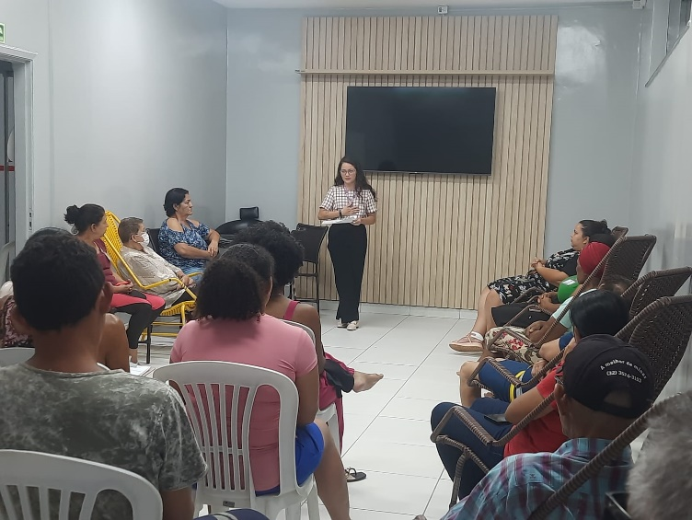 |  | 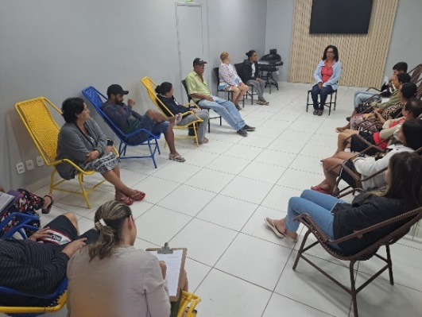
Atendimento coletivo do Serviço Social |  | Atendimento de Psicologia: Autonomia na Vida

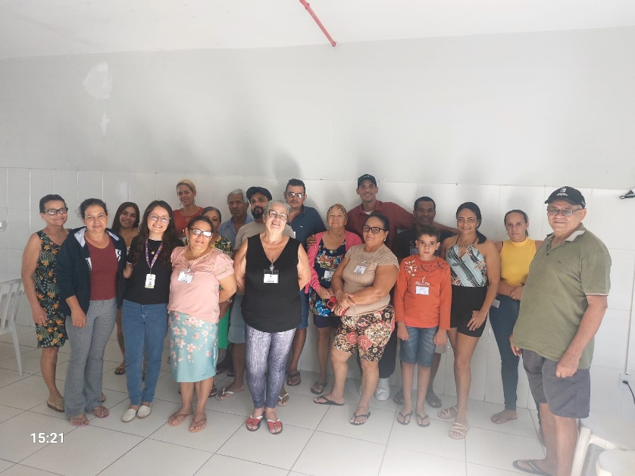 | 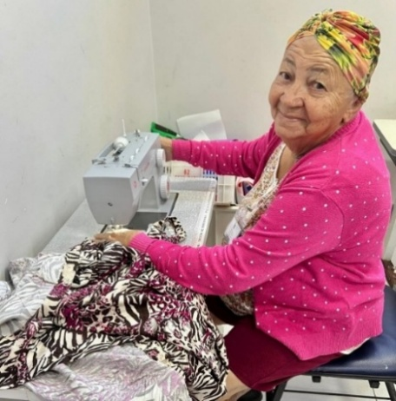  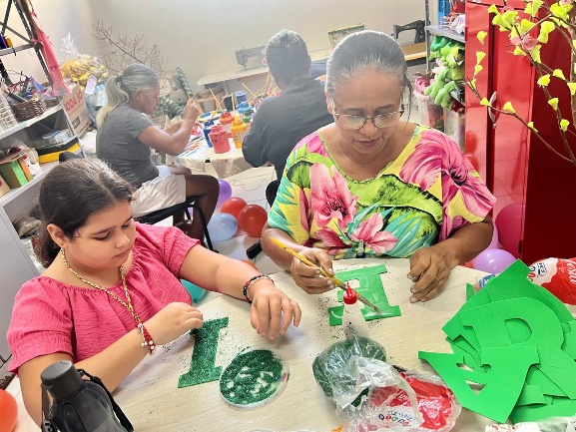
Atividade Socioeducativa: Palestra Combate à Discriminação Racial | Atividade Sociocultural: Artesanato
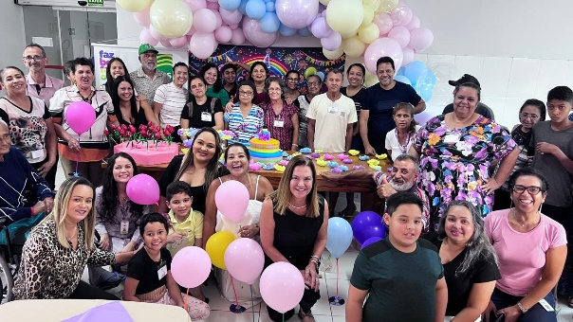 | 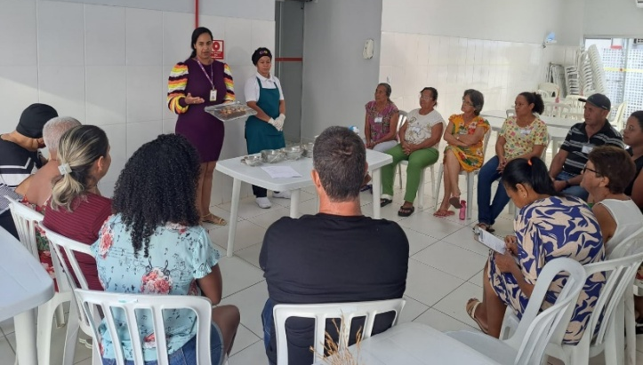
Atividade Sociocultural: Aniversariantes do mês | Atividades de Promoção e Atenção a Saúde

ORGANIZAÇÃO DAS VOLUNTÁRIAS DE GOIÁS
RELATÓRIO GERENCIAL MENSAL DE EXECUÇÃO - 25º Termo Aditivo
GERÊNCIA DE VOLUNTARIADO E PARCERIAS SOCIAIS - GVPS

PLANO DE TRABALHO - EIXO 2: AÇÕES DE ASSESSORAMENTO E DEFESA E GARANTIA DE DIREITOS / UNIDADE EXECUTORA: GERÊNCIA DE VOLUNTARIADO E PARCERIAS SOCIAIS (GVPS)
MÊS DE REFERÊNCIA: JULHO / 2025
OPERACIONALIZAÇÃO DAS AÇÕES DE PROTEÇÃO SOCIAL

1. INDICADORES ESTATÍSTICOS QUE PERMITAM AVALIAÇÃO QUANTITATIVA E QUALITATIVA DO DESEMPENHO E DO CUMPRIMENTO DAS METAS PACTUADAS (H.1 RN nº 04/2025 - TCE-GO)
AÇÕES DE ASSESSORAMENTO / CAPACITAÇÃO TÉCNICA ÀS ENTIDADES SOCIAIS
ASSESSORAMENTO POLÍTICO, TÉCNICO, ADMINISTRATIVO E FINANCEIRO ÀS ENTIDADES SOCIAIS
UNIDADE EXECUTORA | ESPECIFICAÇÃO | METAS FÍSICAS
UNIDADE EXECUTORA | ESPECIFICAÇÃO | Prevista | Realizada
GERÊNCIA DE VOLUNTARIADO E PARCERIAIS SOCIAIS - GVPS | Número entidades sociais assessoradas/capacitadas/mês | 50 | 61

2. MEDIDAS IMPLEMENTADAS COM VISTAS AO SANEAMENTO DE EVENTUAIS DISFUNÇÕES ESTRUTURAIS QUE PREJUDICARAM OU INVIABILIZARAM O ALCANCE DAS METAS FIXADAS (H.4 RN nº 04/2025 - TCE-GO)
Causa: No mês de julho, a Gerência de Voluntariado e Parceiras Sociais (GVPS) alcançou 122% da meta prevista para o assessoramento e capacitação das entidades sociais. Essas ofertas, assim como a realização de visitas técnicas e atendimentos personalizados, fortalecem a atuação das entidades e facilitam a implementação de novas práticas no dia a dia de trabalho, tornando-as mais eficientes e promovendo a conformidade com as normas vigentes do terceiro setor.
Medidas Implementadas/a implementar: Como a meta foi superada, não há medidas saneadoras a serem implementadas.
Prazo para tratar a causa: Não há prazo.

3. EXECUÇÃO DOS PROGRAMAS DE TRABALHO PROPOSTOS, COM ESCLARECIMENTOS, SE FOR O CASO, SOBRE AS CAUSAS QUE INVIABILIZARAM O PLENO CUMPRIMENTO DAS METAS ESTABELECIDAS (H.2 RN nº 04/2025 - TCE-GO)
Durante o mês de julho, a OVG por meio da Gerência de Voluntariado e Parcerias Sociais (GVPS), manteve sua atuação no fortalecimento do terceiro setor. Com ações estratégicas de assessoramento, capacitação e visitas técnicas, buscamos promover o desenvolvimento institucional das entidades sociais, assegurando a conformidade com as normativas vigentes e contribuindo para uma atuação mais coordenada e eficaz em benefício do bem-estar coletivo.

Atuação e Impactos

- Fortalecimento da Articulação em Rede e Atualização dos Cadastros: Realizamos visitas técnicas frequentes para cadastramento de novas entidades sociais e atualização dos cadastros existentes. Essa iniciativa não apenas amplia o alcance da nossa rede de parcerias, mas também reforça as ações do terceiro setor.
- Conexão com os Objetivos de Desenvolvimento Sustentável (ODS): As atividades realizadas durante o mês alinham-se diretamente com diversos Objetivos de Desenvolvimento Sustentável, destacando-se:
  - ODS 16 - Paz, Justiça e Instituições Eficazes: Ao promover práticas de governança, transparência e integridade institucional;
  - ODS 11 - Cidades e Comunidades Sustentáveis: Por meio do fortalecimento das organizações que atuam na melhoria da qualidade de vida em comunidades locais;
  - ODS 1 - Erradicação da Pobreza e ODS 10 - Redução das Desigualdades: Ao capacitar entidades que desenvolvem ações de inclusão social e apoio às populações mais vulneráveis;
  - ODS 3 - Saúde e Bem-Estar: Contribuindo para a promoção de ambientes saudáveis e para o fortalecimento de iniciativas voltadas à saúde mental e física.

Detalhamento das Atividades Executadas

Assessoramento e Capacitação para Entidades Sociais
A GVPS tem se dedicado à promoção do desenvolvimento institucional das entidades sociais em Goiás, oferecendo suporte técnico contínuo e capacitações específicas para otimizar a gestão e ampliar o impacto social dessas organizações. Dentre as capacitações específicas, foram 02 ações:

- Entidades do Bem 2025 - Gestão de Voluntários e o Registro Mensal: Esta é uma formação direcionada para a organização e sistematização dos processos de gestão de voluntários e a realização dos registros mensais das atividades voluntárias executadas. O encontro contou com a participação de 7 profissionais de 5 entidades que recebem continuamente voluntários encaminhados pela OVG, critério para que participem dessa atividade que tem como objetivo ensinar sobre o alinhamento das práticas de registro e monitoramento das atividades, o que bem executado irá fornecer condições de avaliação dos impactos das atividades realizadas através do voluntariado nas ações desenvolvidas pelas entidades;
- Entidades do Bem 2025 - Formação Inicial como receber voluntários da OVG: Com o objetivo de aprimorar os processos de acolhimento e integração de novos voluntários, preparando as entidades para receber voluntários encaminhados pela OVG, esta formação on-line apresenta as diretrizes práticas desde o processo seletivo, a integração do voluntário dentro da entidade, normativas e processos de sucesso. Participaram 30 profissionais de 23 entidades, que passaram a contar com ferramentas e metodologias para iniciarem a estruturação de programas de voluntariado dentro de suas instituições, promovendo um ambiente colaborativo, inclusivo e acolhedor para todos envolvidos.

Ação Social de Repasse de Doação de Parceiros
A OVG, por meio da Gerência de Voluntariado, em parceria com a Gerência de Negócios e Captação de Recursos e com o apoio de empresas e instituições parceiras, realizou uma ação social voltada à entrega de cobertores e alimentos para entidade que atende comunidade em situação de vulnerabilidade.

- Espaço de Apoio Educacional Buriti Sereno (AEBS): Foi promovida uma ação solidária, de forma organizada e acolhedora, para entrega de cestas básicas, leites e mantas infantis. Além de beneficiar diretamente os atendidos pela instituição, a iniciativa reforçou o compromisso dos parceiros com o voluntariado corporativo e a responsabilidade social.

Essa ação evidencia o papel essencial da OVG na articulação de parcerias eficazes e na promoção da solidariedade social. Por meio do engajamento de empresas e instituições comprometidas com causas relevantes, reafirmamos diariamente o propósito de fortalecer redes de apoio e construir uma sociedade mais humana, justa e colaborativa.

Visitas Técnicas em Entidades para Cadastramento na OVG
Foram realizadas 02 (duas) visitas técnicas institucionais a entidades de Anápolis, sendo favoráveis para o cadastramento. Essa atuação é fundamental para o processo de cadastramento junto à OVG e para o fortalecimento da integração com as instituições, estando em conformidade com as normativas e regulamentos vigentes. Além disso, reforçam a atuação da OVG no assessoramento técnico e administrativo às entidades sociais.

Atendimentos para Assessoramento Individualizado às Entidades
A OVG mantém seu compromisso em assessorar, capacitar e fortalecer as entidades sociais, oferecendo um atendimento acolhedor e especializado. Nossa equipe multidisciplinar está preparada para oferecer orientações abrangentes sobre uma variedade de temas essenciais, como cadastramento na OVG, benefícios sociais, registro de trabalho voluntário, elaboração de Plano de Trabalho, entre outros aspectos fundamentais para a gestão eficiente das entidades.

Esses atendimentos personalizados são realizados presencialmente, por e-mail, telefone ou WhatsApp, e têm se mostrado indispensáveis para sanar dúvidas específicas e oferecer direcionamentos detalhados, contribuindo significativamente para o aprimoramento contínuo das atividades e a sustentabilidade das entidades sociais.

Abrangência Regional das Entidades Sociais Assessoradas

Tabela 1: Entidades sociais assessoradas e capacitadas por município

Município | Quant. | Município | Quant. | Município | Quant.
Águas Lindas de Goiás | 2 | Goiânia | 20 | Palmeiras de Goiás | 1
Alexânia | 1 | Inhumas | 2 | Petrolina de Goiás | 1
Anápolis | 5 | Itarumã | 1 | Rio Verde | 1
Aparecida de Goiânia | 5 | Itumbiara | 1 | São Luís de Montes Belos | 1
Aurilândia | 1 | Jataí | 1 | Senador Canedo | 3
Campestre | 1 | Mara Rosa | 1 | Trindade | 8
Corumbá de Goiás | 1 | Mineiros | 1 | Uruana | 1
Crixás | 1 | Morrinhos | 1
Total |  |  |  |  | 61

Considerações Finais
As iniciativas implementadas em julho evidenciam o compromisso da OVG com a promoção de um terceiro setor mais eficiente, sustentável e colaborativo. Ao conectar nossas ações as ODS, reforçamos a importância de um desenvolvimento social integrado, que contribui não só para a melhoria das práticas institucionais, mas também para o alcance de metas globais de paz, inclusão, inovação e bem-estar.

Esses esforços consolidam a nossa missão de fomentar parcerias estratégicas e de apoiar as entidades sociais no crescimento e aprimoramento das suas atividades, voltadas para a construção de um futuro mais justo e sustentável para toda a comunidade.

O suporte técnico e administrativo prestado é essencial para promover a autonomia das organizações sociais (ODS 10), fomentar o desenvolvimento institucional (ODS 4) e fortalecer parcerias estratégicas (ODS 17). Em julho, essas ações demonstraram o compromisso em qualificar as entidades para enfrentarem desafios e ampliarem seu impacto nas comunidades.

A GVPS continua a atuar como um elo entre voluntários, entidades sociais e equipamentos públicos de Goiás, avançando em direção à construção de uma sociedade mais solidária, sustentável e justa, alinhada aos princípios da Agenda 2030.

4. INDICADORES DE GESTÃO QUE PERMITAM AFERIR A EFICIÊNCIA, EFICÁCIA, ECONOMICIDADE, QUALIDADE E PRODUTIVIDADE DA ATUAÇÃO DA ENTIDADE, LEVANDO-SE EM CONTA OS RESULTADOS QUANTITATIVOS E QUALITATIVOS ALCANÇADOS PELA INSTITUIÇÃO (H.3 RN nº 04/2025 - TCE-GO)
De acordo com a Sistemática de Acompanhamento e Avaliação dos Indicadores do Contrato de Gestão entre SEAD e OVG (Anexo IV), os Indicadores de Gestão, nomeados Indicadores de Desempenho, são apresentados semestralmente, nos meses de julho, referente ao primeiro semestre, e janeiro, referente ao segundo semestre.

Goiânia, julho de 2025.
Luís Maurício Bessa Scartezini |  | Janine Almeida Silva Zaiden
Gerente de Planejamento |  | Diretora de Planejamento e Gestão
Jeane de Cássia Dias Abdala Maia |  | Jarmund Nasser Júnior
Diretora de Promoção Social |  | Diretor Administrativo e Financeiro
Adryanna Leonor Melo de Oliveira Caiado
Diretora Geral

ANEXO - FOTOS E LEGENDAS DE AÇÕES REALIZADAS NO MÊS DE REFERÊNCIA
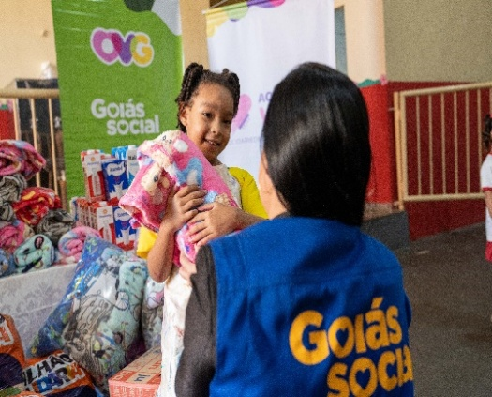 | 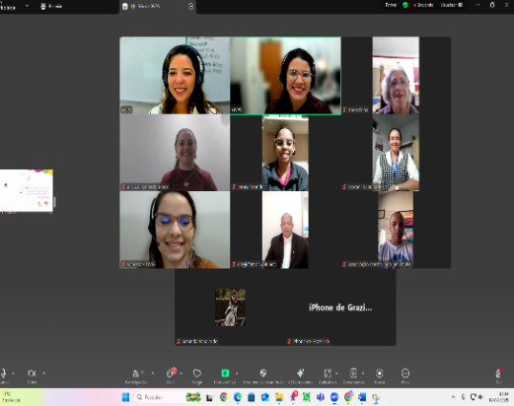 |  | 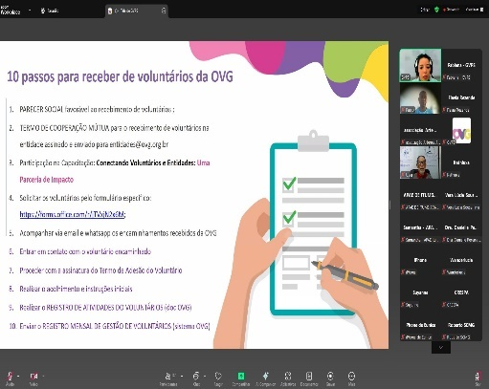
Ação no Espaço de Apoio Educacional Buriti Sereno (AEBS) | Formação Entidades Sociais: Gestão de Voluntários e o Registro Mensal |  | Formação Entidades Sociais: Como Receber Voluntários

ORGANIZAÇÃO DAS VOLUNTÁRIAS DE GOIÁS
RELATÓRIO GERENCIAL MENSAL DE EXECUÇÃO - 25º Termo Aditivo
GERÊNCIA DE BENEFÍCIOS SOCIAIS - GBS

PLANO DE TRABALHO - EIXO 2: AÇÕES DE ASSESSORAMENTO E DEFESA E GARANTIA DE DIREITOS / UNIDADE EXECUTORA: GERÊNCIA DE BENEFÍCIOS SOCIAIS (GBS)
MÊS DE REFERÊNCIA: JULHO / 2025
OPERACIONALIZAÇÃO DAS AÇÕES DE PROTEÇÃO SOCIAL

1. INDICADORES ESTATÍSTICOS QUE PERMITAM AVALIAÇÃO QUANTITATIVA E QUALITATIVA DO DESEMPENHO E DO CUMPRIMENTO DAS METAS PACTUADAS (H.1 RN nº 04/2025 - TCE-GO)
AÇÕES DE ASSESSORAMENTO POLÍTICO, TÉCNICO, ADMINISTRATIVO E FINANCEIRO
APOIO ÀS ENTIDADES SOCIAIS
UNIDADE EXECUTORA | ESPECIFICAÇÃO |  | METAS FÍSICAS
UNIDADE EXECUTORA |  |  | Prevista | Realizada
GERÊNCIA DE BENEFÍCIOS SOCIAIS - GBS | Número entidades sociais apoiadas/mês |  | 70 | 208

2. MEDIDAS IMPLEMENTADAS COM VISTAS AO SANEAMENTO DE EVENTUAIS DISFUNÇÕES ESTRUTURAIS QUE PREJUDICARAM OU INVIABILIZARAM O ALCANCE DAS METAS FIXADAS (H.4 RN nº 04/2025 - TCE-GO)
Causa: Em julho, a Gerência de Benefícios Sociais (GBS) obteve um desempenho excepcional no apoio às entidades sociais, atingindo 297% do previsto. Esse resultado é reflexo direto de ações estratégicas, como a distribuição de leites doados pelo Sindicato das Indústrias de Laticínios no Estado de Goiás (SINDILEITE) às entidades parceiras. Tal iniciativa evidencia a relevância das parcerias sociais viabilizadas pela Gerência de Negócios e Captação de Recursos (GNCR), que atua como elo entre o setor privado e as instituições sociais. Essa articulação fortalece a rede de apoio e amplia o acesso de pessoas em situação de vulnerabilidade aos seus direitos, promovendo inclusão e cidadania.
Medidas implementadas/a implementar: Como a meta foi superada, não há medidas saneadoras a serem implementadas.
Prazo para tratar a causa: Não há prazo.

3. EXECUÇÃO DOS PROGRAMAS DE TRABALHO PROPOSTOS, COM ESCLARECIMENTOS, SE FOR O CASO, SOBRE AS CAUSAS QUE INVIABILIZARAM O PLENO CUMPRIMENTO DAS METAS ESTABELECIDAS (H.2 RN nº 04/2025 - TCE-GO)
Durante o mês de julho, a Gerência de Benefícios Sociais, em articulação com entidades e instituições sociais parceiras devidamente cadastradas, intensificou suas ações de assistência social voltadas à população em situação de vulnerabilidade. As iniciativas desenvolvidas reafirmam o compromisso da OVG com a promoção da dignidade, da equidade e do acesso a direitos fundamentais em todo o Estado de Goiás.

Ao longo do mês, foram entregues 4.353 benefícios sociais, abrangendo 55 municípios goianos. Os atendimentos contemplaram famílias e indivíduos em contextos de vulnerabilidade social, contribuindo diretamente para a melhoria das condições de vida e o fortalecimento da proteção social básica.

Entre as ações executadas, merece destaque a distribuição de absorventes higiênicos, como parte da estratégia institucional de promoção da dignidade menstrual. A iniciativa comtempla mensalmente mulheres em situação de vulnerabilidade, com atenção especial a grupos específicos como: pessoas com deficiência, mulheres quilombolas, mulheres soropositivas e reeducandas. A entrega desse item essencial tem gerado impactos sociais significativos, refletindo-se na melhoria das condições de saúde, autoestima e bem-estar das beneficiárias.

As parcerias sociais continuam desempenhando papel fundamental na ampliação do alcance das ações da OVG. Neste período, destacam-se as seguintes contribuições: Sindicato das Indústrias de Laticínios no Estado de Goiás (SINDILEITE), com a doação de 28.272 litros de leite, beneficiando centenas de famílias goianas.

Outras instituições e empresas parceiras também desempenharam um papel fundamental nas ações desenvolvidas no mês de julho. Destacam-se entre os colaboradores: Colégio Prevest, Tep Entretenimento e Promoções Ltda (Jorge e Mateus), Falcon, Indústria Anhembi Ltda, Emma Sleep Comércio de Colchões Brasil Ltda, Serviço Nacional de Aprendizagem, Sueli Caiado, Serviço de Apoio às Pequenas Empresas do Estado de Goiás (SEBRAE-GO), além de dezenas de órgãos do Governo do Estado de Goiás. Esses parceiros contribuíram com a doação de mantas, cobertores, roupas diversas, gêneros alimentícios, itens de limpeza e fraldas geriátricas, que foram decisivos para o atendimento às demandas emergenciais da população em situação de vulnerabilidade social.

A Gerência de Negócios e Captação de Recursos (GNCR) tem atuado como elo estratégico entre a iniciativa privada e as entidades sociais, potencializando os resultados das políticas de assistência social da OVG. Por meio da articulação de parcerias, a GNCR tem ampliado significativamente o acesso da população em situação de vulnerabilidade a bens e serviços essenciais.

O trabalho articulado entre as diferentes Gerências da OVG, os atendimentos diretos à população e a atuação das entidades parceiras demonstram a eficácia do modelo de gestão social adotado pela Organização. As ações reforçam o compromisso da OVG com a justiça social, a equidade e o fortalecimento das políticas públicas voltadas aos mais vulneráveis.

4. INDICADORES DE GESTÃO QUE PERMITAM AFERIR A EFICIÊNCIA, EFICÁCIA, ECONOMICIDADE, QUALIDADE E PRODUTIVIDADE DA ATUAÇÃO DA ENTIDADE, LEVANDO-SE EM CONTA OS RESULTADOS QUANTITATIVOS E QUALITATIVOS ALCANÇADOS PELA INSTITUIÇÃO (H.3 RN nº 04/2025 - TCE-GO)
De acordo com a Sistemática de Acompanhamento e Avaliação dos Indicadores do Contrato de Gestão entre SEAD e OVG (Anexo IV), os Indicadores de Gestão, nomeados Indicadores de Desempenho, são apresentados semestralmente, nos meses de julho, referente ao primeiro semestre, e janeiro, referente ao segundo semestre.
Goiânia, julho de 2025.
Luís Maurício Bessa Scartezini |  | Janine Almeida Silva Zaiden
Gerente de Planejamento |  | Diretora de Planejamento e Gestão
Jeane de Cássia Dias Abdala Maia |  | Jarmund Nasser Júnior
Diretora de Promoção Social |  | Diretor Administrativo e Financeiro
Adryanna Leonor Melo de Oliveira Caiado
Diretora Geral

ANEXO - FOTOS E LEGENDAS DE AÇÕES REALIZADAS NO MÊS DE REFERÊNCIA
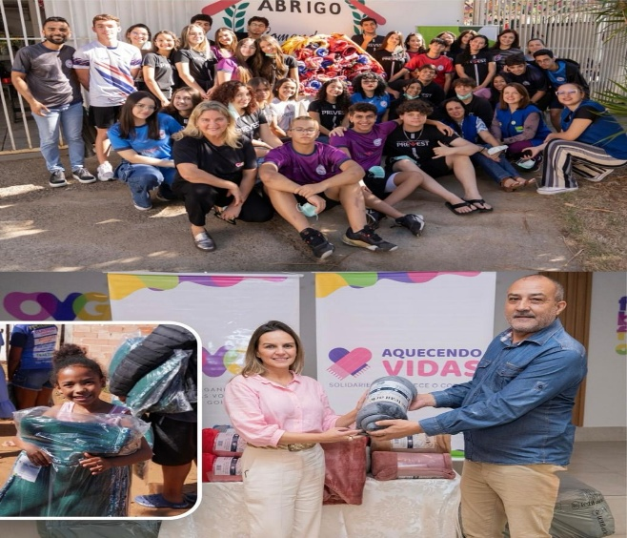 | 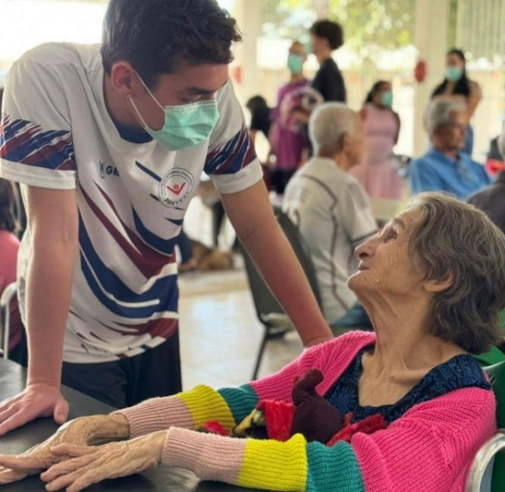
Colégio Prevest realizou a entrega de mantas, que foram repassadas ao Abrigo Comendador Walmor,
em Aparecida de Goiânia

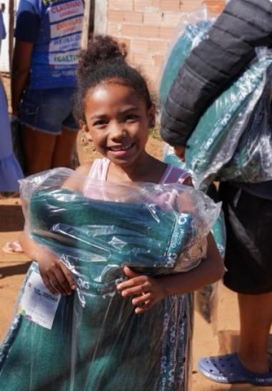 | 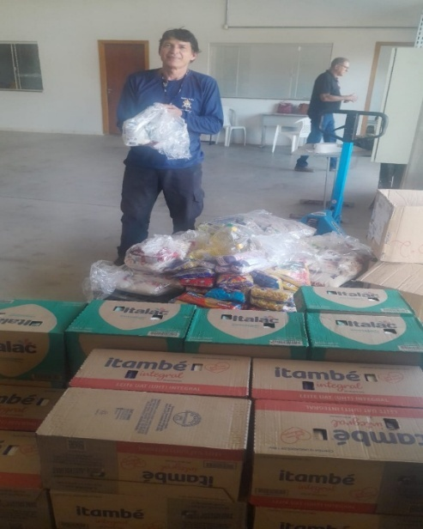
Campanha Aquecendo Vidas: Entrega de cobertores para cooperativas de catadores de materiais recicláveis | Entidade Social Casa da Esperança recebe gêneros alimentícios repassados pela OVG

ORGANIZAÇÃO DAS VOLUNTÁRIAS DE GOIÁS
RELATÓRIO GERENCIAL MENSAL DE EXECUÇÃO - 25º Termo Aditivo
GERÊNCIA DE GESTÃO SOCIAL E AVALIAÇÃO - GGSA

PLANO DE TRABALHO - EIXO 2: AÇÕES DE ASSESSORAMENTO E DEFESA E GARANTIA DE DIREITOS / UNIDADE EXECUTORA: GERÊNCIA DE GESTÃO SOCIAL E AVALIAÇÃO (GGSA)
MÊS DE REFERÊNCIA: JULHO / 2025
OPERACIONALIZAÇÃO DAS AÇÕES DE PROTEÇÃO SOCIAL

1. INDICADORES ESTATÍSTICOS QUE PERMITAM AVALIAÇÃO QUANTITATIVA E QUALITATIVA DO DESEMPENHO E DO CUMPRIMENTO DAS METAS PACTUADAS (H.1 RN nº 04/2025 - TCE-GO)
AÇÕES DE ASSESSORAMENTO
ASSESSORAMENTO POLÍTICO E TÉCNICO A GESTORES E TRABALHADORES MUNICIPAIS PARA FORTALECIMENTO DOS EQUIPAMENTOS PÚBLICOS SOCIAIS
UNIDADE EXECUTORA | ESPECIFICAÇÃO |  |  | METAS FÍSICAS
UNIDADE EXECUTORA |  |  |  | Prevista | Realizada
GERÊNCIA DE GESTÃO SOCIAL E AVALIAÇÃO - GGSA | Número municípios atendidos/mês |  |  | 100 | 134

2. MEDIDAS IMPLEMENTADAS COM VISTAS AO SANEAMENTO DE EVENTUAIS DISFUNÇÕES ESTRUTURAIS QUE PREJUDICARAM OU INVIABILIZARAM O ALCANCE DAS METAS FIXADAS (H.4 RN nº 04/2025 - TCE-GO)
Causa: Neste mês, a Gerência de Gestão Social e Avaliação (GGSA) alcançou um índice de eficácia de 134% nos atendimentos. O modelo de capacitação “Intercâmbio Social” registrou presença expressiva dos municípios, fruto de um planejamento estratégico consistente e de uma comunicação eficiente com gestores e trabalhadores sociais, articulada pela Gerência e pelos Polos de Capacitação e Serviços, em parceria com o Gabinete de Políticas Sociais (GPS). Nos Polos, ainda, foram realizados 130 (cento e trinta) assessoramentos e articulações, abrangendo 46 (quarenta e seis) municípios, o que contribuiu para o aperfeiçoamento das atividades desenvolvidas junto aos trabalhadores do SUAS.
Medidas implementadas/a implementar: Como a meta foi superada, não há medidas saneadoras a serem implementadas.
Prazo para tratar a causa: Não há prazo.

3. EXECUÇÃO DOS PROGRAMAS DE TRABALHO PROPOSTOS, COM ESCLARECIMENTOS, SE FOR O CASO, SOBRE AS CAUSAS QUE INVIABILIZARAM O PLENO CUMPRIMENTO DAS METAS ESTABELECIDAS (H.2 RN nº 04/2025 - TCE-GO)
A Organização das Voluntárias de Goiás (OVG), por meio da Gerência de Gestão Social e Avaliação (GGSA), iniciou os encontros Intercâmbio Social com os municípios. A iniciativa é uma estratégia essencial para o fortalecimento da Política de Assistência Social em Goiás, promovendo um ambiente colaborativo de aprendizagem que favorece a troca de experiências e o compartilhamento de práticas bem-sucedidas, além de oferecer assessoria direta da equipe da GGSA aos gestores municipais.

O Intercâmbio Social amplia a interação entre os municípios e valoriza a divulgação de ações realizadas localmente, apresentando vivências e práticas que têm gerado novas perspectivas e transformações na vida das famílias atendidas pelo Sistema Único de Assistência Social (SUAS). Neste mês, participaram os municípios de Rio Verde, Piranhas, Iporá e Colinas do Sul.

Ao todo, foram promovidos cinco encontros de Intercâmbio Social, todos no período matutino, com média de 112 (cento e doze) participantes por edição. Além disso, foi realizada uma Oficina Especial, reunindo 111 (cento e onze) participantes, entre primeiras-damas, gestores, coordenadores e trabalhadores sociais. A participação foi expressiva, marcada por perguntas pertinentes e intensa interação com os temas abordados.

Intercâmbio Social

- Atendimento no PAEFI;
- Medida Protetiva de Acolhimento;
- Serviço de Convivência e Fortalecimento de Vínculos - Pessoa Idosa;
- Mãos que cuidam;
- Serviço de Convivência e Fortalecimento de Vínculos (SCFV): Cultura Viva - Foliões e Batuqueiras Mirins.

Oficina Temática Especial

- Serviço de Convivência e Fortalecimento de Vínculos.

Cada capacitação realizada no mês de julho foi avaliada pelos participantes ao final das atividades, alcançando média geral de 9,5 pontos. O resultado demonstra o elevado nível de satisfação dos gestores e trabalhadores do SUAS quanto à qualidade das formações promovidas pela GGSA.

Esse reconhecimento também se refletiu nos depoimentos registrados durante os encontros, que corroboram os dados das avaliações e evidenciam o impacto positivo das ações realizadas. A seguir, alguns desses relatos:

- Morrinhos (Coordenador do CREAS): “É fundamental esses intercâmbios para os profissionais reverem sua atuação no dia a dia”;
- Bom Jesus de Goiás (Assistente Social do CRAS): “Foi ótimo a apresentação, muito boa a colocação para todos nós profissionais. Equipe está de parabéns”;
- Indiara (Pedagoga da CAPS e Centro de Convivência): “Momentos de aprendizado incrível que nos teletransporta para um mundo acessível e cheio de saberes. Obrigado aos colaboradores e organizadores por compartilhar saberes e experiências que é uma prática importante para o fortalecimento de vínculos da rede”;
- Silvânia (Orientadora Social do CRAS): “Esse está sendo meu primeiro ano como orientadora social, e como pedagoga eu não imaginava a importância que o serviço tem na comunidade em que vivo, então muito obrigada, foi esclarecedor”.

Atividades nos Polos de Capacitação e Serviço
A Gerência de Gestão Social e Capacitação, por meio dos Polos de Capacitação e Serviços da OVG, realizou, neste período, 130 (cento e trinta) assessoramentos e articulações junto a 46 (quarenta e seis) municípios. As ações conduzidas pelos Polos abrangem o compartilhamento de informações e orientações sobre os programas executados pela OVG, além da divulgação e mobilização para as capacitações ofertadas. Também foram realizados atendimentos que contemplaram diferentes frentes de apoio técnico e orientação, fortalecendo o relacionamento e a cooperação com as gestões municipais. Principais atividades desenvolvidas:

- Encaminhamento e repasse de informações sobre benefícios sociais ofertados pela OVG, assim como de outros programas governamentais;
- Atendimento e suporte técnico aos programas sociais executados em parceria com a Secretaria de Estado de Desenvolvimento Social (SEDS), como o Programa Mães de Goiás e o Programa Dignidade, em Luziânia e Formosa, e o Programa “Olhar para Todos”, com entrega de óculos nos municípios de Niquelândia, Goiânia, Porangatu, Aparecida de Goiânia e Inhumas;
- Participação nos eventos itinerantes do Goiás Social, em parceria com o OVG Perto de Você, no município de Catalão;
- Participação nas Conferências Municipais de Assistência Social nos municípios de Alto Paraíso de Goiás e Iporá.

Essas ações contribuíram significativamente para o fortalecimento da gestão local da Política de Assistência Social e para a ampliação do acesso das famílias aos programas e benefícios disponíveis.

4. INDICADORES DE GESTÃO QUE PERMITAM AFERIR A EFICIÊNCIA, EFICÁCIA, ECONOMICIDADE, QUALIDADE E PRODUTIVIDADE DA ATUAÇÃO DA ENTIDADE, LEVANDO-SE EM CONTA OS RESULTADOS QUANTITATIVOS E QUALITATIVOS ALCANÇADOS PELA INSTITUIÇÃO (H.3 RN nº 04/2025 - TCE-GO)
De acordo com a Sistemática de Acompanhamento e Avaliação dos Indicadores do Contrato de Gestão entre SEAD e OVG (Anexo IV), os Indicadores de Gestão, nomeados Indicadores de Desempenho, são apresentados semestralmente, nos meses de julho, referente ao primeiro semestre, e janeiro, referente ao segundo semestre.
Goiânia, julho de 2025.
Luís Maurício Bessa Scartezini |  | Janine Almeida Silva Zaiden
Gerente de Planejamento |  | Diretora de Planejamento e Gestão
Jeane de Cássia Dias Abdala Maia |  | Jarmund Nasser Júnior
Diretora de Promoção Social |  | Diretor Administrativo e Financeiro
Adryanna Leonor Melo de Oliveira Caiado
Diretora Geral

ANEXO - FOTOS E LEGENDAS DE AÇÕES REALIZADAS NO MÊS DE REFERÊNCIA
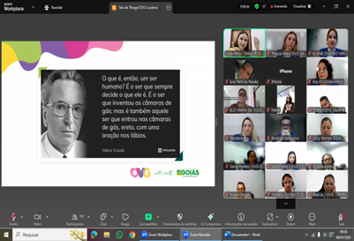 | 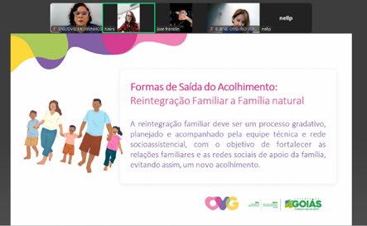 |  | 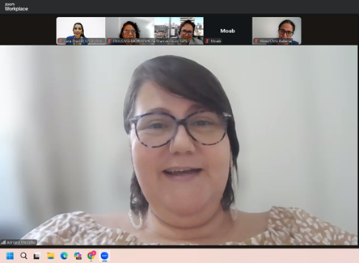
Intercâmbio Social: Atendimento no PAEF- Rio Verde | Intercâmbio Social: Medida Protetiva de Acolhimento - Rio Verde |  | Intercâmbio Social: Serviço de Acolhimento e Fortalecimento de Vínculos - Piranhas

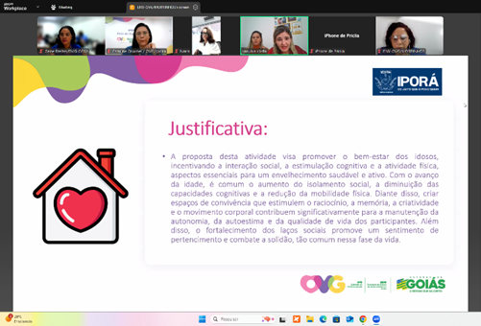 | 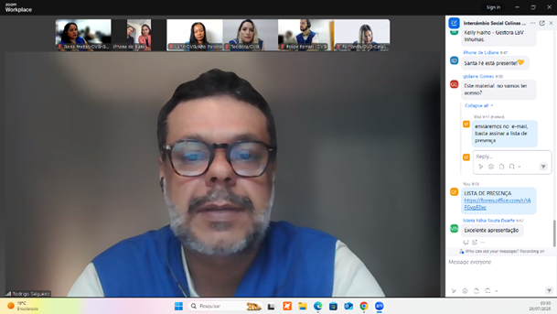 |  |  | 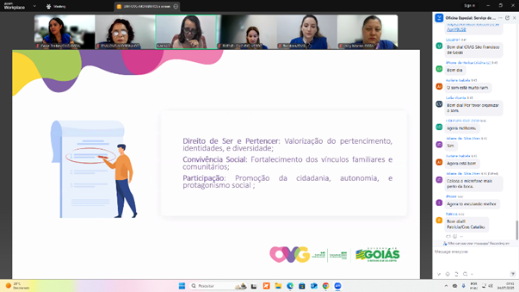
Intercâmbio Social: Mãos que Cuidam - Iporá | Intercambio Social: SCFV - Cultura Viva - Iporá |  |  | Serviço de Convivência e Fortalecimento de Vínculos
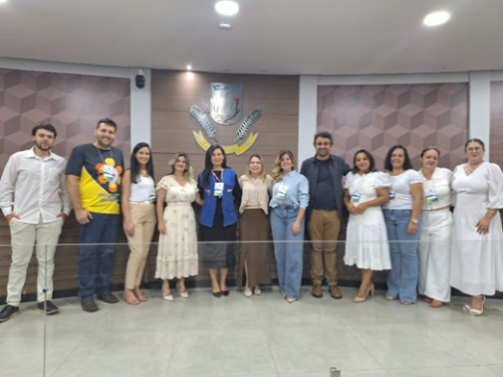 |  |  | 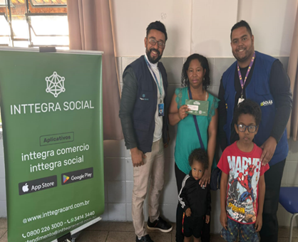
Conferência Municipal de Assistência Social de Iporá |  | Conferência Municipal de Alto Paraíso de Goiás | Entrega de cartões Mães de Goiás e Dignidade em Luziânia

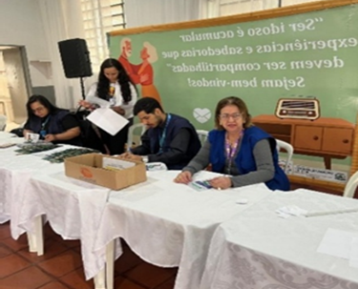 | 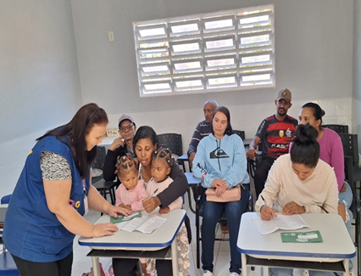 | 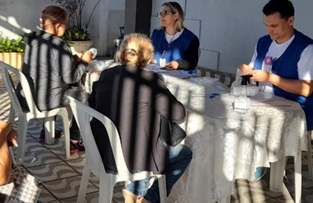
Entrega de cartões do Mães de Goiás e Dignidade em Inhumas | Entrega de cartões Mães de Goiás e Dignidade em Formosa | Entrega de Óculos do Programa Olhar Para Todos em Goiânia

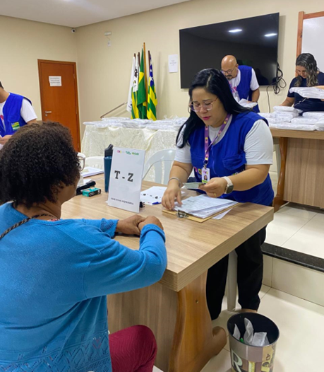 | 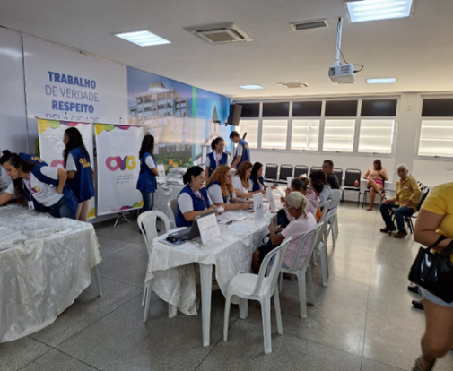 | 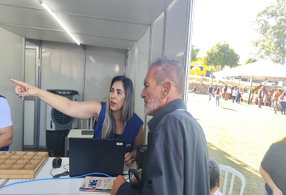
Entrega de Óculos do Programa Olhar Para Todos em Niquelândia | Entrega de Óculos do Programa Olhar Para Todos em Aparecida de Goiânia | Goiás Social em parceria com OVG Perto de Você em Catalão

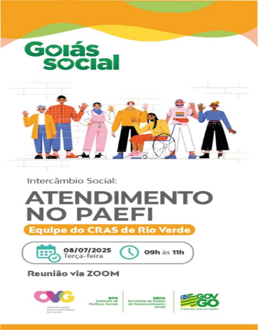 |  | 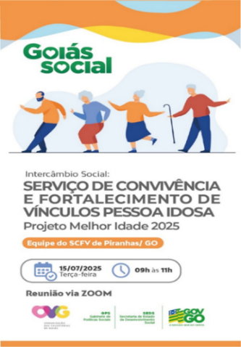 | 
Card Convites - Intercâmbio Social e Oficinas

ORGANIZAÇÃO DAS VOLUNTÁRIAS DE GOIÁS
RELATÓRIO GERENCIAL MENSAL DE EXECUÇÃO - 25º Termo Aditivo
RESTAURANTE DO BEM - RB

PLANO DE TRABALHO - EIXO 2: AÇÕES DE ASSESSORAMENTO E DEFESA E GARANTIA DE DIREITOS / UNIDADE EXECUTORA: PROGRAMA RESTAURANTE DO BEM (RB)
MÊS DE REFERÊNCIA: JULHO / 2025
OPERACIONALIZAÇÃO DAS AÇÕES DE PROTEÇÃO SOCIAL

1. INDICADORES ESTATÍSTICOS QUE PERMITAM AVALIAÇÃO QUANTITATIVA E QUALITATIVA DO DESEMPENHO E DO CUMPRIMENTO DAS METAS PACTUADAS (H.1 RN nº 04/2025 - TCE-GO)
AÇÕES DE DEFESA E GARANTIA DE DIREITOS
PROGRAMA RESTAURANTE DO BEM
UNIDADE EXECUTORA |  | ESPECIFICAÇÃO |  |  | METAS FÍSICAS
 |  |  |  |  | Prevista | Realizada
RESTAURANTE DO BEM - RB  (17 unidades) |  | Número refeições servidas/mês |  |  | 421.629 | 335.800

2. MEDIDAS IMPLEMENTADAS COM VISTAS AO SANEAMENTO DE EVENTUAIS DISFUNÇÕES ESTRUTURAIS QUE PREJUDICARAM OU INVIABILIZARAM O ALCANCE DAS METAS FIXADAS (H.4 RN nº 04/2025 - TCE-GO)
Causa: No mês de julho, o Programa Restaurante do Bem atingiu 80% da meta prevista. Além da oscilação natural da demanda, fatores como reformas, atrasos nas obras e troca de fornecedores também influenciaram na execução da meta, sendo: Águas Lindas de Goiás (0%), fechou no dia 02 de junho para reforma e troca de fornecedor; Anápolis - Centro (0%), fechou no dia 20 de junho para reforma e troca de fornecedor; Cavalcante (76%), inaugurada em 09 de julho; Luziânia - Jardim Ingá (56%), fechou em 18 de julho para troca de fornecedor e mudança para nova unidade; Luziânia - Estrela Dalva (91%), Goiânia - Centro (91%). Esses elementos, em conjunto, impediram o pleno cumprimento da meta do programa.
Medidas implementadas/a implementar: Reabertura das unidades Anápolis - Centro, Águas Lindas de Goiás e Luziânia - Jardim Ingá, além da análise semanal da flutuação da demanda dos usuários por refeições e marmitas nas demais unidades que não atingiram a meta para elaboração e implementação de plano de ação, conforme a necessidade, para que as metas sejam plenamente alcançadas.
Prazo para tratar a causa: Setembro / 2025 (Anápolis - Centro); Outubro / 2025 (Luziânia - Jardim Ingá); Novembro / 2025 (Águas Lindas de Goiás).

3. EXECUÇÃO DOS PROGRAMAS DE TRABALHO PROPOSTOS, COM ESCLARECIMENTOS, SE FOR O CASO, SOBRE AS CAUSAS QUE INVIABILIZARAM O PLENO CUMPRIMENTO DAS METAS ESTABELECIDAS (H.2 RN nº 04/2025 - TCE-GO)
O Programa Restaurante do Bem (RB) desenvolve ações de Defesa e Garantia de Direitos no escopo da Proteção Social Básica, de forma articulada com outros programas e equipamentos públicos, visando o desenvolvimento de habilidades e o empoderamento das pessoas que se encontram em situação de vulnerabilidade social e estão inseridas num contexto de insegurança alimentar. Desse modo, ampliando o acesso à alimentação adequada e à qualidade de vida, o Programa proporciona ao público-alvo a oferta de refeições prontas, nutritivas e de valor acessível, reduzindo o risco nutricional e assegurando o acesso ao direito à alimentação.

No mês de julho, os Restaurantes do Bem continuaram a ofertar refeições em duas opções de atendimento, possibilitando aos usuários fazerem a retirada da refeição em marmitas ou consumir no refeitório da unidade.

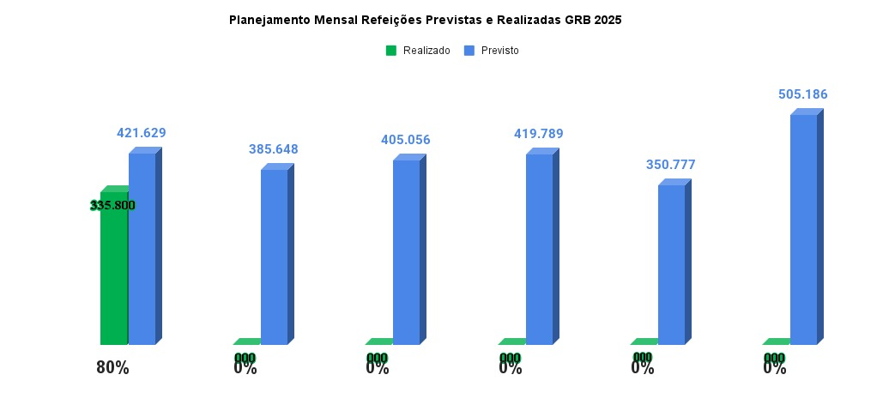

Tendo em vista garantir a gratuidade de refeições à população e famílias em situação de vulnerabilidade ou risco social, foi dada continuidade às parcerias com as Secretarias Municipais de Luziânia, Goiânia, Jaraguá e Valparaíso de Goiás, , bem como efetivadas outras doações, que resultaram na distribuição de 11.238 (onze mil, duzentas e trinta e oito) refeições, sendo:

- 200 refeições/dia para a população em situação de rua de Goiânia, totalizando 4.600 (quatro mil e seiscentas) refeições/mês;
- 54 refeições/dia para a população em situação de rua de Luziânia, somando 1.214 (um mil, duzentas e quatorze) refeições/mês, por meio da parceria com a Secretaria Municipal de Desenvolvimento Social e Trabalho de Luziânia (SMDST);
- 15 refeições/dia para a população em situação de rua de Jaraguá, total de 315 (trezentas e quinze) refeições/mês, por meio da parceria com a Fundação Grace Machado, para a população em situação de rua e/ou vulnerabilidade social de Jaraguá e 750 (setecentos e cinquenta) refeições no dia 30/07 para a reinauguração da unidade de Jaraguá;
- Até 100 refeições/dia para a população e famílias em situação de vulnerabilidade e risco social, em situação de rua, refugiados e migrantes de Goiânia, totalizando 1.916 (um mil, novecentas e dezesseis) refeições/mês, ofertadas pela unidade Goiânia - Centro;
- Foram entregues 690 (seiscentas e noventa) refeições/mês para atender as famílias em situação de vulnerabilidade e risco social do município de Valparaíso de Goiás, em parceria com a Secretaria de Assistência Social do município;
- Foram disponibilizadas até 40 refeições/dia para a população em situação de rua e/ou risco social, refugiados e migrantes de Caldas Novas, totalizando 73 (setenta e três) refeições/mês;
- Foram disponibilizadas até 150 refeições/dia para os adolescentes atendidos no Programa Juventude Tecendo o Futuro, unidade da OVG, totalizando 1.280 (um mil, duzentas e oitenta) refeições/mês;
- 400 refeições na inauguração da unidade de Cavalcante.

Atividades de Acompanhamento do Serviço Social
A equipe do Serviço Social tem realizado o acolhimento dos usuários que frequentam as unidades do Restaurante do Bem, sendo responsável por mapear o perfil socioeconômico e familiar, realizar ações sociais, passar informações sobre benefícios ofertados pela OVG e demais órgãos, contatos com as Secretarias Municipais a respeito da gratuidade de refeições, contato com os fiscais das unidades e, a partir disso, desenvolver propostas de trabalho para possíveis resoluções, através das ações executadas ao longo do mês, conforme detalhadas abaixo:

- Atendimento de 3.040 (três mil e quarenta) usuários que frequentam as unidades do Restaurante do Bem, através de informações, escuta individual e em grupo;
- Articulação em Rede: Continuidade das atividades de defesa e garantia de direitos dos frequentadores, em articulação com os equipamentos públicos, bem como realizou encaminhamentos ao Centro de Referência de Assistência Social (CRAS) - 60, Centro de Referência Especializado de Assistência Social (CREAS) - 03, Defensoria Pública - 10, Rede de Saúde - 10; Centro Pop - 150; Casa da Acolhida - 16; Banco de Alimentos - 50; dentre outros;
- Orientações sobre as normas internas e acessos aos direitos por meio das políticas públicas;
- Atualizações e cadastramento de 50 (cinquenta) novos usuários no Sistema de Gestão Integrada (SGI);
- Entrega de 3.040 (três mil e quarenta) unidades de Mix do Bem, em integração com o Banco de Alimentos, para usuários em situação de vulnerabilidade;
- Repasse de 02 (dois) kits de enxovais de bebê, 01 (uma) cadeira de rodas, 01 (uma) cadeira higiênica e 01 (um) kit de fraldas geriátricas para usuários em situação de vulnerabilidade cadastrados no SGI;
- Monitoramento das gratuidades de refeições para a população em situação de vulnerabilidade e risco social, em situação de rua, refugiados e migrantes;
- Elaboração de relatórios, ações sociais, projetos, pareceres, panfletos e capacitações;
- No dia 09/07, participação na inauguração da unidade RB de Cavalcante;
- Nos dias 22/07 e 25/07, visita ao Programa Juventude Tecendo o Futuro;
- Nos dias 23/07 e 24/07, curso de capacitação no K Hotel: Superação da Pobreza por meio da Inclusão Produtiva;
- No dia 25/07, visita de monitoramento da gratuidade de refeições no Centro Pop;
- No dia 30/07, reinauguração da unidade RB Jaraguá.

Nutrição
A equipe de Nutrição do Programa permanece realizando o acompanhamento e monitoramento diário da operação nas unidades dos restaurantes, através de visitas técnicas. Durante o mês de julho, realizou:

- Elaboração de resposta às Ouvidorias;
- Elaboração de Informativo Nutricional para os Usuários, abordando as boas escolhas para alimentação saudável;
- Elaboração de fichas técnicas de novas preparações;
- Análise de planta para abertura de novas unidades do restaurante;
- Emissão de relatórios técnicos;
- Reunião para discussão de cardápios;
- Atendimentos para prestação de esclarecimentos aos fornecedores e usuários, relacionadas à sua área de atuação;
- Orientação às empresas terceirizadas conforme atualização do Manual Normativo de Implantação dos Restaurantes do Bem;
- Capacitações.

Fiscalização
A equipe de Fiscalização do Programa permanece realizando o acompanhamento e monitoramento diário das operações. No mês de julho, realizou 21 (vinte e uma) visitas técnicas de fiscalização e monitoramento, nas unidades de Cavalcante (08/07; 09/07 e 10/07); Luziânia - Estrela Dalva (16/07; 22/07 e 31/07); Luziânia - Jardim Ingá (16/07 e 18/07); Aparecida de Goiânia (21/07 e 30/07); Valparaíso de Goiás (22/07); Goianésia (23/07); Jaraguá (23/07; 28/07 e 30/07); Rio Verde (24/07); Goiânia - Centro (24/07); Goiânia - Campinas (24/07); Santo Antônio do Descoberto (29/07); Anápolis - Centro (29/07); Quirinópolis (30/07).

Outras atividades realizadas foram:

- Inauguração da unidade RB Cavalcante, no dia 09/07;
- Reabertura da unidade RB Jaraguá, no dia 30/07;
- Reunião com os fiscais das unidades do Restaurante do Bem, no dia 29/07;
- Contatos com as prefeituras referente ao aluguel dos imóveis e cobrança de Alvará da Vigilância Sanitária e dos Bombeiros.

Em decorrência das ações diárias de fiscalização e das visitas técnicas nas unidades, foram encaminhadas 48 (quarenta e oito) notificações de intercorrências.

4. INDICADORES DE GESTÃO QUE PERMITAM AFERIR A EFICIÊNCIA, EFICÁCIA, ECONOMICIDADE, QUALIDADE E PRODUTIVIDADE DA ATUAÇÃO DA ENTIDADE, LEVANDO-SE EM CONTA OS RESULTADOS QUANTITATIVOS E QUALITATIVOS ALCANÇADOS PELA INSTITUIÇÃO (H.3 RN nº 04/2025 - TCE-GO)
De acordo com a Sistemática de Acompanhamento e Avaliação dos Indicadores do Contrato de Gestão entre SEAD e OVG (Anexo IV), os Indicadores de Gestão, nomeados Indicadores de Desempenho, são apresentados semestralmente, nos meses de julho, referente ao primeiro semestre, e janeiro, referente ao segundo semestre.
Goiânia, julho de 2025.
Luís Maurício Bessa Scartezini |  |  | Janine Almeida Silva Zaiden
Gerente de Planejamento |  |  | Diretora de Planejamento e Gestão
Roberta Wendorf de Carvalho |  |  | Jarmund Nasser Júnior
Diretora de Unidades Socioassistenciais |  |  | Diretor Administrativo e Financeiro
Adryanna Leonor Melo de Oliveira Caiado
Diretora Geral

ANEXO - FOTOS E LEGENDAS DE AÇÕES REALIZADAS NO MÊS DE REFERÊNCIA
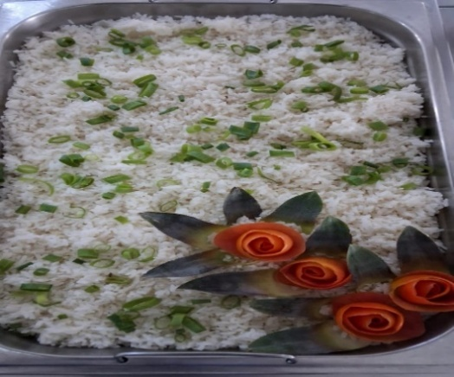 | 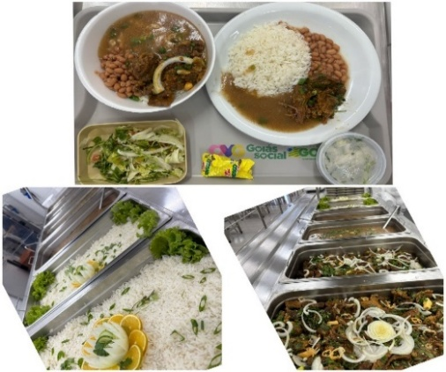 |  |  | 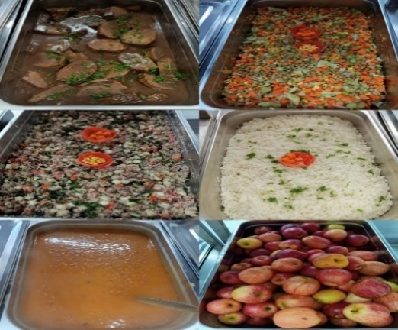
Apresentação da refeição servida na Unidade RB Anápolis UEG | Apresentação da refeição servida na Unidade RB Aparecida de Goiânia |  |  | Apresentação da refeição servida na Unidade RB Cavalcante

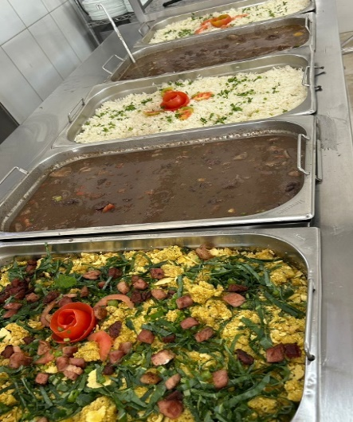 | 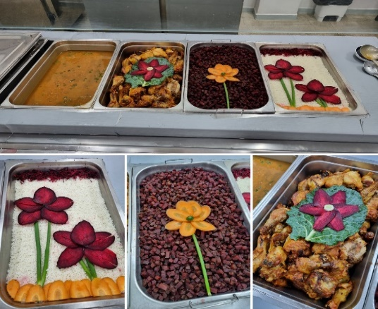 | 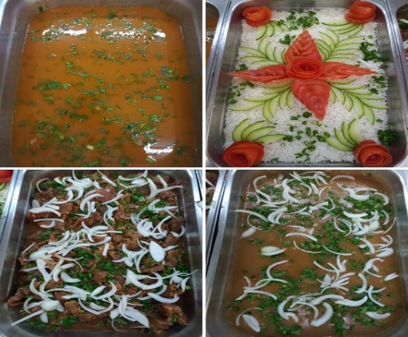
Apresentação da refeição servida na Unidade RB Caldas Novas | Apresentação da refeição servida na Unidade RB Goiânia Centro | Apresentação da refeição servida na Unidade RB Goiânia Campinas

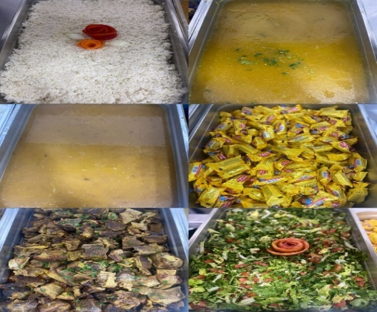 | 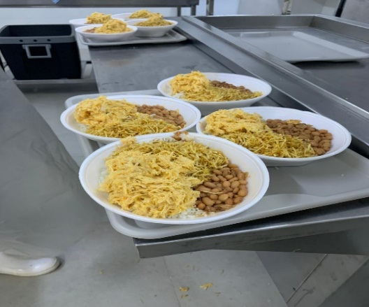 | 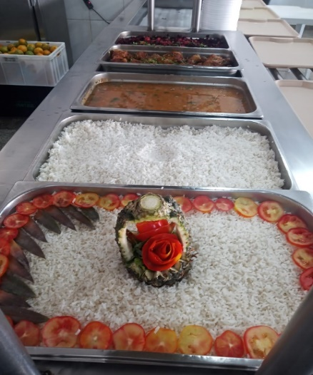
Apresentação da refeição servida na Unidade RB Goianésia | Apresentação da refeição servida na Unidade RB Jaraguá | Apresentação da refeição servida na Unidade RB Luziânia Estela Dalva

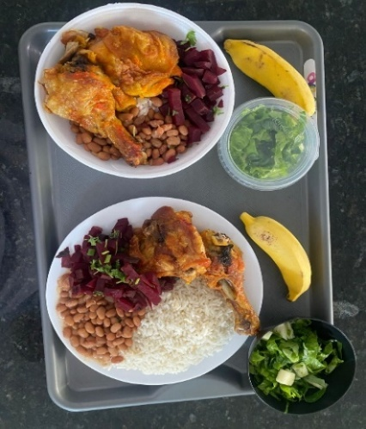 | 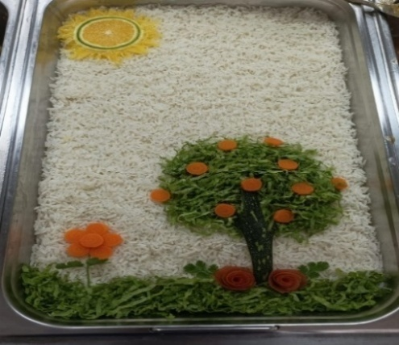 | 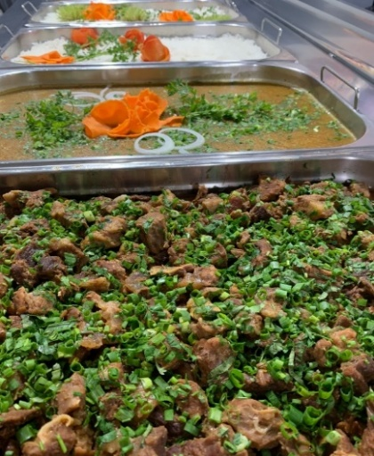
Apresentação da refeição servida na Unidade RB Minaçu | Apresentação da refeição servida na Unidade RB Quirinópolis | Apresentação da refeição servida na Unidade RB Rio Verde

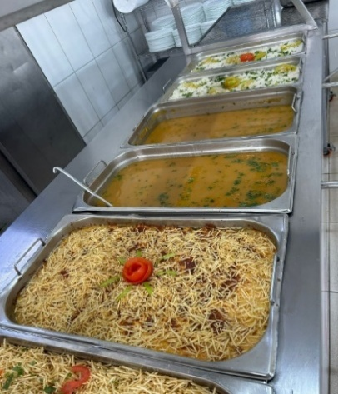 | 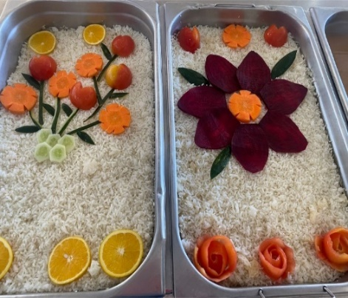 | 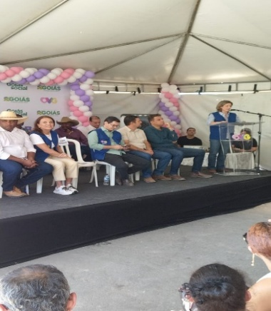
Apresentação da refeição servida na Unid. RB Santo Antônio do Descoberto | Apresentação da refeição servida na Unidade RB Valparaíso de Goiás | Inauguração da unidade RB Cavalcante

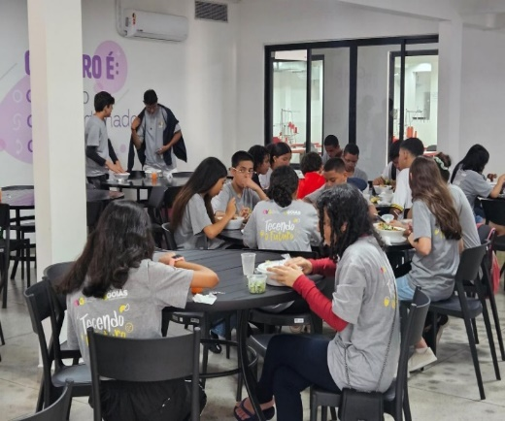 | 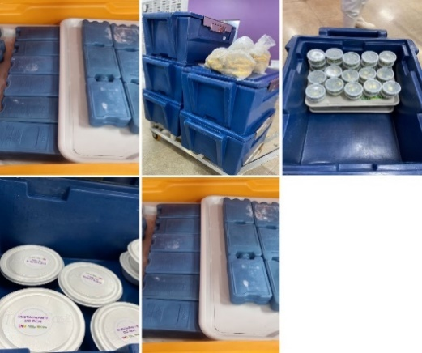 | 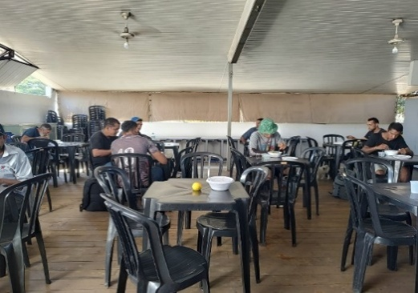
Repasse de refeiçoes no Programa Juventude Tecendo o Futuro | Repasse de refeições Saúde, Alegria dos Sertões | Repasse de refeições no Centro Pop

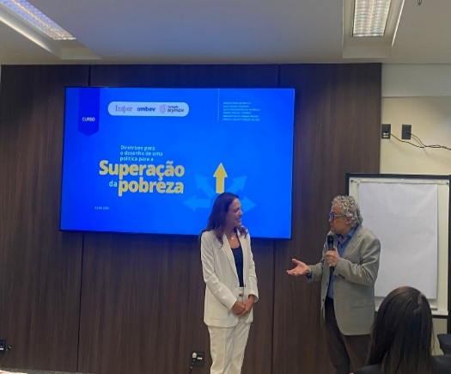 | 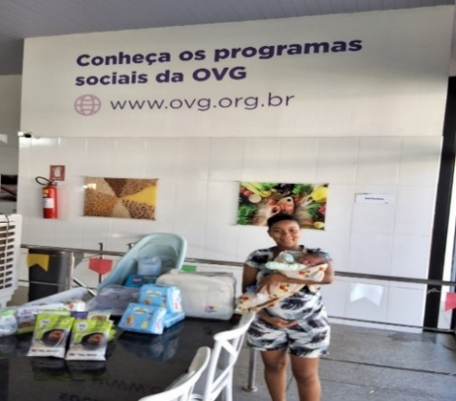 | 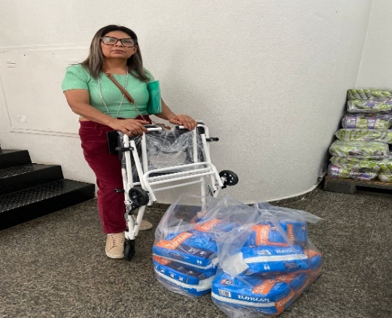
Curso: Superação da pobreza por meio da inclusão produtiva | Repasse de Kit Enxoval Gestante e Mix do Bem | Repasse de Cadeira Higiência e Fraldas Geriátricas

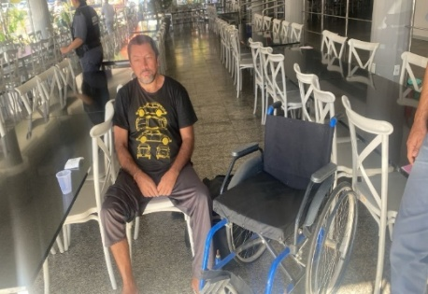 | 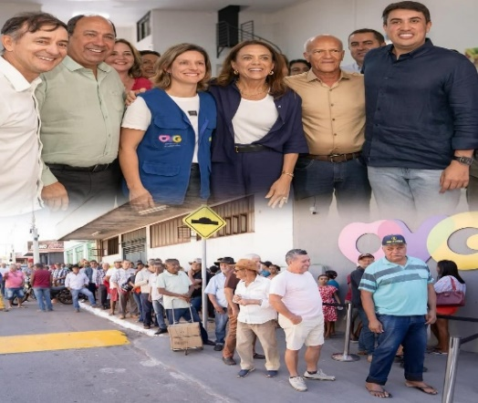
Repasse de Cadeira Padrão | Reinauguração da unidade RB Jaraguá

ORGANIZAÇÃO DAS VOLUNTÁRIAS DE GOIÁS
RELATÓRIO GERENCIAL MENSAL DE EXECUÇÃO - 25º Termo Aditivo
PROGRAMA BANCO DE ALIMENTOS - BA

PLANO DE TRABALHO - EIXO 2: AÇÕES DE ASSESSORAMENTO E DEFESA E GARANTIA DE DIREITOS / UNIDADE EXECUTORA: PROGRAMA BANCO DE ALIMENTOS (BA)
MÊS DE REFERÊNCIA: JULHO / 2025
OPERACIONALIZAÇÃO DAS AÇÕES DE PROTEÇÃO SOCIAL

1. INDICADORES ESTATÍSTICOS QUE PERMITAM AVALIAÇÃO QUANTITATIVA E QUALITATIVA DO DESEMPENHO E DO CUMPRIMENTO DAS METAS PACTUADAS (H.1 RN nº 04/2025 - TCE-GO)
AÇÕES DE DEFESA E GARANTIA DE DIREITOS
PROGRAMA BANCO DE ALIMENTOS
UNIDADE EXECUTORA | ESPECIFICAÇÃO |  | METAS FÍSICAS
UNIDADE EXECUTORA |  |  | Prevista | Realizada
BANCO DE ALIMENTOS - BA | Número benefícios concedidos/mês |  | 50.000 | 55.157

2. MEDIDAS IMPLEMENTADAS COM VISTAS AO SANEAMENTO DE EVENTUAIS DISFUNÇÕES ESTRUTURAIS QUE PREJUDICARAM OU INVIABILIZARAM O ALCANCE DAS METAS FIXADAS (H.4 RN nº 04/2025 - TCE-GO)
Causa: No mês de julho, a Gerência do Banco de Alimentos (GBA) alcançou 110% da meta prevista.
Medidas implementadas/a implementar: Como as metas foram ultrapassadas, não há medidas saneadoras a serem implementadas.
Prazo para tratar a causa: Não há prazo.

3. EXECUÇÃO DOS PROGRAMAS DE TRABALHO PROPOSTOS, COM ESCLARECIMENTOS, SE FOR O CASO, SOBRE AS CAUSAS QUE INVIABILIZARAM O PLENO CUMPRIMENTO DAS METAS ESTABELECIDAS (H.2 RN nº 04/2025 - TCE-GO)
Alimentos in natura e processados
Diariamente, foi realizada a busca ativa de alimentos na CEASA para coleta de matéria-prima voltada à montagem de cestas in natura e para o processamento dos alimentos que serão doados às famílias e entidades sociais. Nesse processo, é importante destacar que essas buscas visam ampliar a coleta de alimentos, uma vez que o processamento permite aumentar a vida de prateleira dos produtos e atingir um número maior de famílias. Além disso, o volume dessas coletas é influenciado por fatores sociais, econômicos e sazonais dos alimentos.

Neste contexto, no mês de julho, a doação in natura foi de 150.571,70 kg. Em relação aos alimentos processados, a GBA realizou a distribuição de milhares de Mix do Bem e desidratados em atendimento a municípios goianos atendidos, conforme especificado abaixo:

MUNICÍPIOS ATENDIDOS | BENEFÍCIOS CONCEDIDOS (Un.) | MIX DO BEM (Un.) | FRUTAS DESIDRATADAS (Un.)
56 | 55.157 | 50.983 | 4.174

Atividades de Acompanhamento Social de Famílias e Entidades Sociais
Além do atendimento das metas propostas no Contrato de Gestão, foi realizado o mapeamento das famílias que coletam alimentos nos containers de lixo no interior da CEASA e a equipe de Assistência Social, por meio de diagnóstico técnico, realizou atendimentos e encaminhamentos de famílias e entidades para serviços da rede socioassistencial. Assim, por meio do Termo de Fomento nº 001/2019, firmado entre OVG/CEASA, o Serviço Social realizou neste mês:

ATENDIMENTOS / ASSESSORIA ÀS ENTIDADES CADASTRADAS* | ATENDIMENTOS ÀS FAMÍLIAS* | NOVOS CADASTROS | NOVOS CADASTROS EMERGENCIAIS | PROGRAMA DIGNIDADE MENSTRUAL | COBERTOR
75 | 3.711 | 106 | 120 | 687 | 389
ENCAMINHAMENTOS DE NOVOS CADASTROS
ESPONTÂNEA | 49
CENTRO DE REFERÊNCIA DE ASSISTÊNCIA SOCIAL | 24
SERVIÇOS DE SAÚDE | 5
PROGRAMAS E PROJETOS | 11
SISTEMA DE JUSTIÇA | 1
DEMAIS ORGÃOS/ SERVIÇOS | 16
ENCAMINHAMENTOS DOS CADASTROS EMERGENCIAIS
ESPONTÂNEA | 92
CENTRO DE REFERÊNCIA DE ASSISTÊNCIA SOCIAL | 15
PROTEÇÃO ESPECIAL | 1
PROGRAMAS E PROJETOS | 5
DEMAIS ORGÃOS/ SERVIÇOS | 7
*Os atendimentos aconteceram de forma presencial e contato telefônico. Neste mês, foram realizadas 105 atualizações cadastrais, 199 orientações para realização de cadastro.

Capacitação Continuada para Famílias, Entidades Sociais e Colaboradores

Capacitações | Quantidade | Descrição
Capacitação para as entidades | 1 | No dia 04/07, foi realizada uma capacitação com as entidades "É pescando que se aprende", com o intuito de trabalhar as boas práticas. Foi montada a estrutura de uma pescaria, onde cada representante de instituição pescava de 3 a 4 peixes, que continham afirmações verdadeiras e falsas sobre o transporte adequado de alimentos doados pelo Banco de Alimentos, armazenamento seguro dos alimentos secos e in natura, uso correto de embalagens para o armazenamento e identificação dos alimentos, rotulagem correta de alimentos refrigerados e congelados e após a abertura, organização e limpeza de prateleiras, rotatividade e segurança dos alimentos e higienização correta dos alimentos. Após a pesca, eram respondidas e comentadas as afirmações, anotadas as pontuações de acertos e erros e entregue uma paçoca e um folheto informativo produzido pelo Banco sobre como transportar corretamente os alimentos. No total, participaram 8 instituições, com um percentual de acerto de 75%.

Ações e Atividades de Promoção e Atenção à Saúde com os Colaboradores
Nesse mês, iniciou-se as ginásticas laborais para os colaboradores, reconhecendo a importância do cuidado com a saúde física e o bem-estar no ambiente de trabalho. Assim, a ginástica laboral é mais do que um momento de alongamento: é uma estratégia de promoção da saúde no trabalho, que valoriza o colaborador e contribui diretamente para um espaço mais seguro, saudável e produtivo.

Ações e Atividades Coletivas de Bem-estar Social com as Famílias
No que se refere à articulação com a rede socioassistencial, nos dias 08 e 09 de julho, foram realizadas ações de acolhimento, orientação e entrega do Mix do Bem na Gerência Estadual de Enfrentamento da Violência contra as Mulheres, no âmbito do Programa Goiás por Elas. Essas ações contribuíram significativamente para o fortalecimento da interlocução e da articulação com a rede socioassistencial.

Parcerias e Integração com os Serviços e Programas da OVG:
Assistência aos beneficiários das unidades e serviços de atendimento da OVG, com capacitações sobre o Mix do Bem e repasse de benefícios, conforme descritos abaixo:

UNIDADES / GÊRENCIAS OVG | MIX DO BEM (Un.) | HORTIFRÚTIS (KG) | FRUTAS DESIDRATADAS (Un.)
Casa do Interior de Goiás | 150 | 0 | 0
Espaço Bem Viver I | 60 | 0 | 0
Espaço Bem Viver II | 60 | 0 | 0
Centro de Idosos Vila Vida | 90 | 0 | 0
Centro de Idosos Sagrada Família | 240 | 0 | 0
Gerência de Benefícios Sociais | 3.500 | 0 | 0
Gerência do Restaurante do Bem | 5.495 | 0 | 955
Programa Universitário do Bem | 810 | 620 | 0
Gerência de Enfrentamento às Desproteções Sociais | 2.400 | 0 | 0
Programa Juventude Tecendo o Futuro | 0 | 153,5 | 0
Programa Meninas de Luz | 30 | 241 | 0

O Goiás Social também aconteceu esse mês e o Banco de Alimentos participou com entrega e orientações do Mix do Bem por meio do OVG Perto de Você:

MUNICÍPIOS ATENDIDOS | DATA | MIX DO BEM (Un.)
Catalão | 01/07 | 2.400

Nos dias 9 e 30 de julho, a equipe da Gerência participou da inauguração do Restaurante do Bem de Cavalcante e da reinauguração da unidade de Jaraguá. Em Cavalcante, houve a entrega de 720 Mix do Bem e 455 frutas desidratadas e, em Jaraguá, foram entregues 459 Mix do Bem e 500 frutas desidratadas. Tais ações reforçam o compromisso da OVG em proporcionar alimentação adequada e saudável para a população de Goiás. Além disso, promove acesso regular e permanente, com acessibilidade a alimentos saudáveis.

Foi dada continuidade à parceria com a Gerência de Voluntariado e Parcerias Sociais (GVPS) para acolhimento de voluntários que auxiliam nas atividades diárias da unidade. A iniciativa propõe agregar e estimular a rede de voluntariado, além de permitir que as pessoas façam parte do processo de levar alimentação digna e segura para quem mais precisa. Neste mês, recebemos 3 voluntários que atuaram no empacotamento do Mix do Bem, das frutas desidratadas e na organização dos kits de hortifrútis para as entidades cadastradas na unidade.

No dia 17, foram entregues as cestas de hortifrútis adquiridas da agricultura familiar, a fim de promover uma alimentação adequada e saudável para os estudantes contemplados pelo Programa Universitário do Bem. A ação também promove o estímulo ao comércio dos agricultores familiares do Estado. No total, foram entregues 62 cestas de hortifrútis (620 kg) e 600 unidades de Mix do Bem.

O Banco de Alimentos repassou ao romeiros que passaram pelo Centro de Apoio ao Romeiro (CAR) de Muquém 2.000 unidades de frutas desidratadas. O CAR, instalado pelo Governo de Goiás, por meio da OVG e do Goiás Social, oferece estrutura completa de acolhimento no km 134 da GO-237, em Niquelândia.

Outras atividades
A equipe do Banco de Alimentos, por meio do Goiás Social e em parceria com o Instituto Gerando Falcões, participou do Projeto Favela 3D, realizado no Residencial JK, em Goiânia. A iniciativa, com duração de dois anos, beneficiará a comunidade com foco na melhoria da infraestrutura, no acesso a serviços públicos e na inclusão produtiva. Na ação, foram entregues 146 unidades do Mix do Bem e 146 porções de frutas desidratadas, além de cestas básicas, kits de enxoval, brinquedos, cobertores e outros itens essenciais. Os benefícios alcançaram centenas de crianças e suas famílias, contribuindo para o fortalecimento da segurança alimentar e da rede de apoio social da comunidade.

A equipe da Gerência do Banco de Alimentos participou, no dia 9 de julho, do evento Agro é Social Quilombola em Cavalcante, com a entrega de 720 unidades de Mix do Bem e 720 frutas desidratadas. Realizado pelo Governo de Goiás, em parceria com a Prefeitura e instituições locais, durante a ação foram entregues certificados de cursos da Emater e concedido Crédito Social. Além disso, a população teve acesso a serviços gratuitos como vacinação, aferição de pressão, testes rápidos, emissão de documentos e atendimentos sociais. Na ocasião foi lançado o Edital do Programa de Aquisição de Alimentos Quilombola, onde agricultores locais terão acesso a venda de seus produtos por meio de um Programa Estadual.

O Banco de Alimentos, por meio da Gerência de Negócios e Captação de Recursos, recebeu um total de 24,15 toneladas de alimentos provenientes do Arraiá da Prefeitura de Goiânia e 5,5 toneladas de alimentos provenientes do show dos cantores Jorge e Mateus. Tais alimentos foram destinados à produção de cestas e entregues para 1.181 famílias cadastradas na unidade.

4. INDICADORES DE GESTÃO QUE PERMITAM AFERIR A EFICIÊNCIA, EFICÁCIA, ECONOMICIDADE, QUALIDADE E PRODUTIVIDADE DA ATUAÇÃO DA ENTIDADE, LEVANDO-SE EM CONTA OS RESULTADOS QUANTITATIVOS E QUALITATIVOS ALCANÇADOS PELA INSTITUIÇÃO (H.3 RN nº 04/2025 - TCE-GO)
De acordo com a Sistemática de Acompanhamento e Avaliação dos Indicadores do Contrato de Gestão entre SEAD e OVG (Anexo IV), os Indicadores de Gestão, nomeados Indicadores de Desempenho, são apresentados semestralmente, nos meses de julho, referente ao primeiro semestre, e janeiro, referente ao segundo semestre.
Goiânia, julho de 2025.
Luís Maurício Bessa Scartezini |  | Janine Almeida Silva Zaiden  Diretora de Planejamento e Gestão
Gerente de Planejamento
Roberta Wendorf de Carvalho |  | Jarmund Nasser Júnior
Diretora de Unidades Socioassistenciais |  | Diretor Administrativo e Financeiro
Adryanna Leonor Melo de Oliveira Caiado
Diretora Geral

ANEXO - FOTOS E LEGENDAS DE AÇÕES REALIZADAS NO MÊS DE REFERÊNCIA
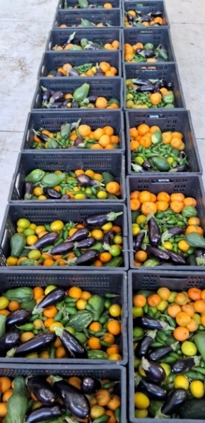 | 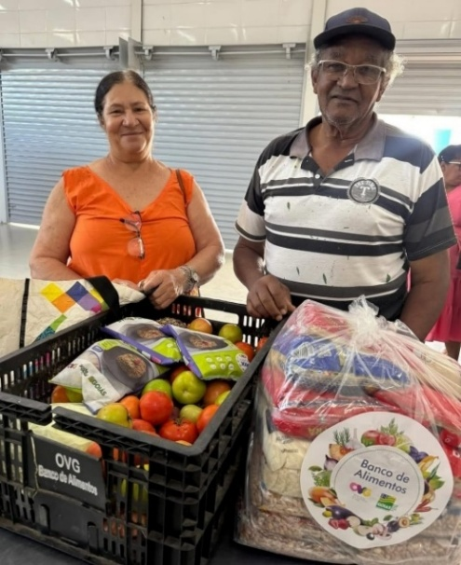 | 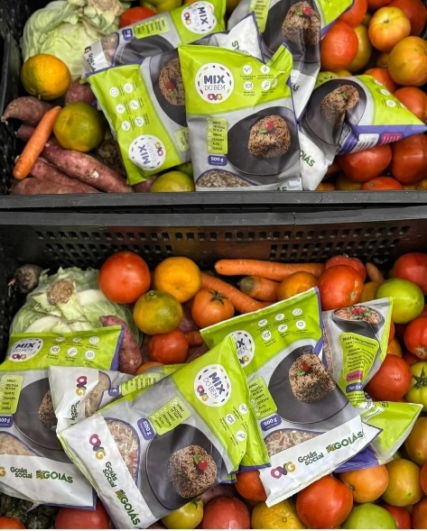
Entrega de alimentos in natura e processados para as famílias

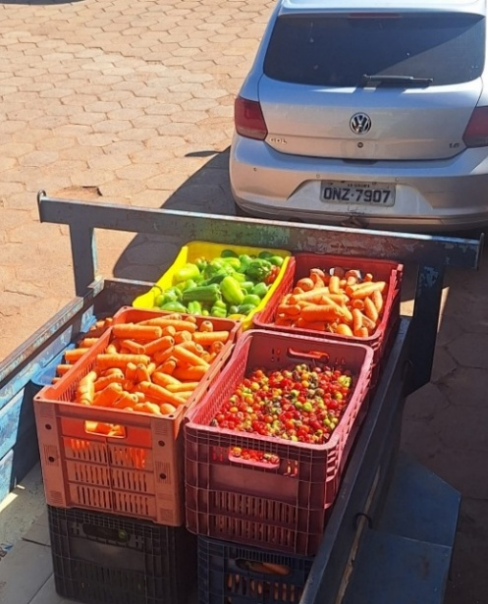 | 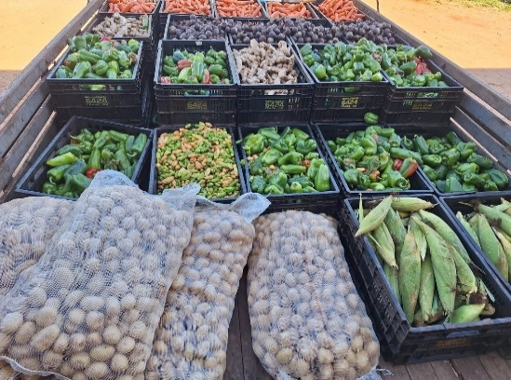 | 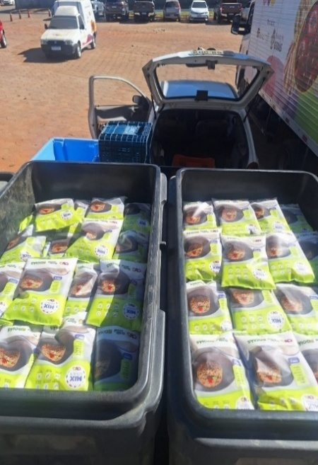
Entrega de alimentos in natura e processados para as entidades sociais

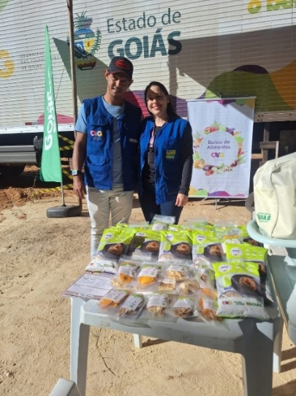 | 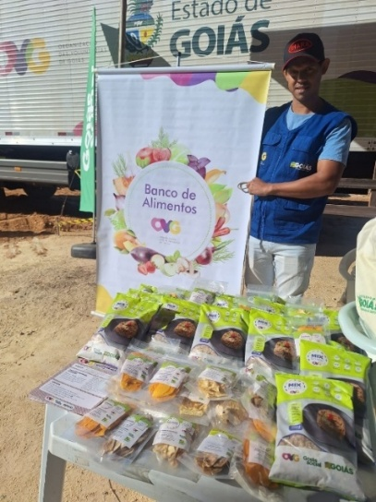 | 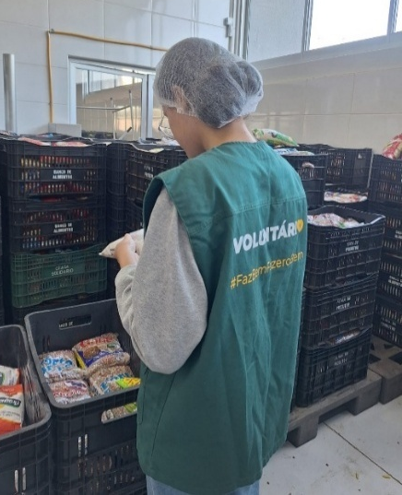
Evento Agro é Social Quilombola em Cavalcante |  | Atividade voluntária

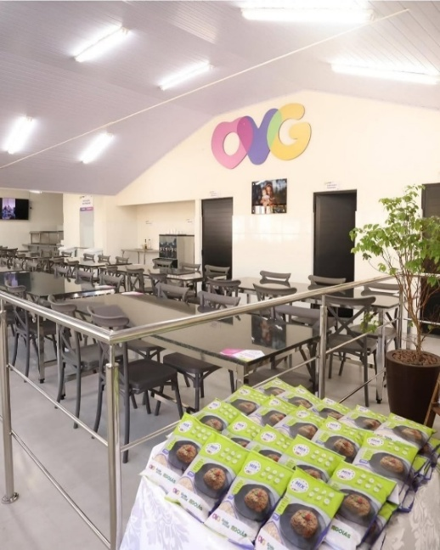 | 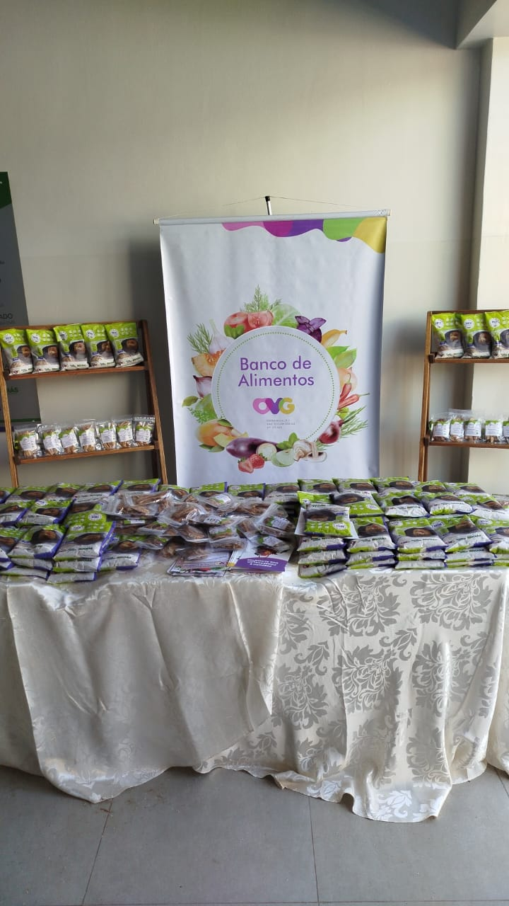 | 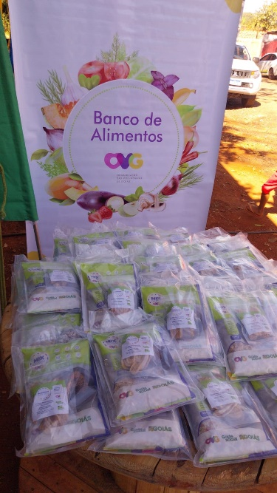
Entrega de Mix do Bem na inauguração dos Restaurantes do Bem de Cavalcante e de Jaraguá |  | Entrega de Mix do Bem na Ação do Residencial JK

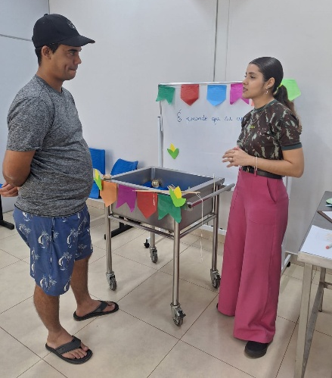
Capacitação para as Entidades "É pescando que se aprende"

ORGANIZAÇÃO DAS VOLUNTÁRIAS DE GOIÁS
RELATÓRIO GERENCIAL MENSAL DE EXECUÇÃO - 25º Termo Aditivo
GERÊNCIA DE BENEFÍCIOS SOCIAIS - GBS

PLANO DE TRABALHO - EIXO 1: AÇÕES DE ATENDIMENTO e EIXO 3: BENEFÍCIOS SOCIOASSISTENCIAIS / UNIDADE EXECUTORA: GERÊNCIA DE BENEFÍCIOS SOCIAIS (GBS)
MÊS DE REFERÊNCIA: JULHO / 2025
OPERACIONALIZAÇÃO DAS AÇÕES DE PROTEÇÃO SOCIAL

1. INDICADORES ESTATÍSTICOS QUE PERMITAM AVALIAÇÃO QUANTITATIVA E QUALITATIVA DO DESEMPENHO E DO CUMPRIMENTO DAS METAS PACTUADAS (H.1 RN nº 04/2025 - TCE-GO)
PROTEÇÃO SOCIAL BÁSICA
SERVIÇO DE PROTEÇÃO SOCIAL BÁSICA NO DOMICÍLIO PARA PESSOAS COM DEFICIÊNCIA, IDOSAS, CRIANÇAS DE 0 A 6 ANOS E GESTANTES EM SITUAÇÃO DE VULNERABILIDADE E/OU RISCO SOCIAL
UNIDADE EXECUTORA | ESPECIFICAÇÃO | METAS FÍSICAS
UNIDADE EXECUTORA | ESPECIFICAÇÃO | Prevista | Realizada
GERÊNCIA DE BENEFÍCIOS SOCIAIS - GBS | Número visitas domiciliares a pessoas/famílias em situação de vulnerabilidade social realizadas/mês | 12 | 17
OFERTA DE BENEFÍCIOS SOCIOASSISTENCIAIS
UNIDADE EXECUTORA | ESPECIFICAÇÃO | METAS FÍSICAS
UNIDADE EXECUTORA | ESPECIFICAÇÃO | Prevista | Realizada
GERÊNCIA DE BENEFÍCIOS SOCIAIS - GBS | Número atendimentos ao cidadão, incluindo repasse de benefícios sociais/mês | 22.357 | 25.465

2. MEDIDAS IMPLEMENTADAS COM VISTAS AO SANEAMENTO DE EVENTUAIS DISFUNÇÕES ESTRUTURAIS QUE PREJUDICARAM OU INVIABILIZARAM O ALCANCE DAS METAS FIXADAS (H.4 RN nº 04/2025 - TCE-GO)
PROTEÇÃO SOCIAL BÁSICA
SERVIÇO DE PROTEÇÃO SOCIAL BÁSICA NO DOMICÍLIO PARA PESSOAS COM DEFICIÊNCIA, IDOSAS, CRIANÇAS DE 0 A 6 ANOS E GESTANTES EM SITUAÇÃO DE VULNERABILIDADE E/OU RISCO SOCIAL
Causa: Em julho, a Gerência de Benefícios Sociais (GBS) alcançou 142% da meta prevista para as visitas domiciliares. Isto demonstra a efetividade da estratégia adotada para ampliar o acesso do cidadão aos serviços da proteção social básica no domicílio. As visitas permitem identificar com maior precisão as demandas dos públicos prioritários, fortalecendo o vínculo com as famílias, qualificando as demandas e tornando os encaminhamentos mais precisos.
Medidas implementadas/a implementar: Como a meta foi superada, não há medidas saneadoras a serem implementadas.
Prazo para tratar a causa: Não há prazo.
OFERTA DE BENEFÍCIOS SOCIOASSISTENCIAIS
Causa: Em julho, a Gerência de Benefícios Sociais (GBS) alcançou 114% da meta prevista para atendimentos ao cidadão, que contempla gestantes, pessoas com deficiência, idosos, vítimas de queimaduras, crianças e indivíduos em situação de vulnerabilidade e risco social. Esse resultado foi impulsionado pela ampliação dos atendimentos e pela finalização da campanha Aquecendo Vidas 2025.
Medidas implementadas/a implementar: Como a meta foi superada, não há medidas saneadoras a serem implementadas.
Prazo para tratar a causa: Não há prazo.

3. EXECUÇÃO DOS PROGRAMAS DE TRABALHO PROPOSTOS, COM ESCLARECIMENTOS, SE FOR O CASO, SOBRE AS CAUSAS QUE INVIABILIZARAM O PLENO CUMPRIMENTO DAS METAS ESTABELECIDAS (H.2 RN nº 04/2025 - TCE-GO)
No mês de julho, a Gerência de Benefícios Sociais (GBS) atendeu beneficiários de 198 municípios, o que representa 80% do território goiano, totalizando 25.465 pessoas contempladas com benefícios. As entrevistas socioassistenciais realizadas apontaram que 54,31% dos beneficiários recebem até um salário-mínimo e 27,06% possuem emprego formal, dados que evidenciam a situação de vulnerabilidade econômica das famílias atendidas pela OVG e reforçam a importância das ações desenvolvidas.

Serviço de Proteção Social Básica no Domicílio para Pessoas Com Deficiência, Idosas, Crianças de 0 a 6 anos e Gestantes em Situação de Vulnerabilidade e Risco Social

- Visitas de Acompanhamento Domiciliar - OVG Perto de Você: Foram realizadas 17 visitas de monitoramento domiciliar em Senador Canedo, Aparecida de Goiânia e Goiânia, resultando na entrega de 12 benefícios socioassistenciais pela Gerência de Benefícios Sociais (GBS). É importante ressaltar que a visita domiciliar reflete o compromisso da equipe com a ampliação da proteção social básica, permite um atendimento mais próximo, humanizado e eficaz, favorecendo a escuta qualificada, a atualização de cadastros, a identificação de demandas específicas e o encaminhamento para políticas públicas e serviços da rede socioassistencial. Essa abordagem técnica e sensível fortalece os vínculos familiares, contribui para a prevenção de riscos sociais e amplia o acesso aos direitos, gerando impactos positivos no enfrentamento das vulnerabilidades sociais. Nas visitas domiciliares realizadas pela Gerência de Enfrentamento às Desproteções Sociais (GEDS) foram entregues 288 benefícios socioassistenciais.

Tabela 1: Resumo do Monitoramento Socioassistencial GBS

Serviços oferecidos | Tipo de Beneficiário | Quantidade de usuários nos municípios, exceto Goiânia | Quantidade de usuários em Goiânia | TOTAL
Visita de Monitoramento Domiciliar - GBS (Visitas domiciliares de monitoramento, com escuta qualificada, orientações sobre programas sociais e entrega de benefícios) | Beneficiários Idosos | 0 | 1 | 1
 | Beneficiários PCD | 3 | 1 | 4
 | Beneficiários Idosos e PCD | 1 | 1 | 2
 | Outros Beneficiários | 3 | 7 | 10
Benefícios entregues para beneficiários monitorados |  | 7 | 5 | 12
Orientações |  | Quantidade de usuários nos municípios, exceto Goiânia | Quantidade de usuários em Goiânia | TOTAL
Escuta qualificada e orientações |  | 7 | 10 | 17
Encaminhamentos |  | 7 | 7 | 14

Atendimentos realizados presencialmente na Sede da OVG para cidadãos, entidades e municípios

- Atendimento direto ao cidadão com repasse de benefícios na Sede da OVG: Em julho, a GBS atendeu diretamente 12.884 (doze mil, oitocentos e oitenta e quatro) cidadãos com benefícios, em sua maioria residentes em Goiânia e Região Metropolitana. Durante os atendimentos na Sede e, em integração com a Gerência do Banco de Alimentos, foram entregues 3.665 (três mil, seiscentos e sessenta e cinco) unidades de Mix do Bem, uma forma de fornecer uma alimentação mais equilibrada e nutritiva para os beneficiários, contribuindo para a melhoria da qualidade de vida e bem-estar das pessoas atendidas;
- Atendimento ao cidadão com repasse de benefícios por meio das Entidades Sociais cadastradas: Por meio da parceria com as entidades sociais cadastradas na OVG, foram entregues 4.353 (quatro mil, trezentos e cinquenta e três) benefícios socioassistenciais aos cidadãos em situação de vulnerabilidade, atendidos por 208 entidades apoiadas pela OVG. Essa parceria é fundamental para ampliar o alcance das ações e serviços oferecidos, colaborando para que a OVG chegue a comunidades mais vulneráveis e a indivíduos que precisam de apoio, mas que podem não ter condições de se deslocar até a sede da Organização. Assim, a união de esforços entre a OVG e as entidades sociais fortalece a rede de apoio, garantindo que mais pessoas recebam os benefícios socioassistenciais e tenham a oportunidade de melhorar suas condições de vida;
- Atendimento ao cidadão com repasse de benefícios por meio dos CRAS e Prefeituras: Durante o mês, a OVG atendeu 7.162 (sete mil, cento e sessenta e dois) cidadãos em situação de vulnerabilidade social, utilizando a estrutura dos Centros de Referência de Assistência Social (CRAS) e das Prefeituras. Essa parceria estratégica não apenas permite que o município realize um acompanhamento mais eficaz das famílias, mas também possibilita que a OVG complemente a oferta de benefícios, facilitando o acesso a serviços essenciais que são vitais para a melhoria da qualidade de vida. Essa colaboração é crucial para ampliar o alcance das ações sociais, permitindo que mais cidadãos em situação de vulnerabilidade se beneficiem de recursos e apoio. Assim, essa parceria se torna um pilar fundamental na luta por melhores condições de vida e inclusão social, transformando realidades e promovendo dignidade para aqueles que mais precisam.

Promoção da justiça social e redução das desigualdades

- Malha compressiva para queimaduras: Durante o mês de julho, a GBS registrou 134 atendimentos aos beneficiários. Desses, 59 beneficiários realizaram a retirada de 200 novas peças, 55 beneficiários fizeram o pedido de 204 peças e 20 pessoas solicitaram ajustes em 56 peças, visando garantir o conforto no uso contínuo. Ao todo, foram contabilizadas 460 peças entre solicitações, entregas e ajustes. Entre os atendimentos realizados houve o de um menino de 8 anos que caiu sobre uma fogueira, sofrendo queimaduras graves. No HUGOL, ele passou por 2 raspagens e ficou internado por cerca de um mês. A malha compressiva, nesse contexto, é fundamental para uma cicatrização adequada, pois previne queloides, promove a recuperação da pele e alivia desconfortos como inchaço e coceira. Assim, a OVG não se limita ao fornecimento de um recurso material, mas atua também como um pilar de apoio social e emocional, contribuindo diretamente para a reintegração e recuperação de pessoas vítimas de queimaduras, fortalecendo sua autoestima e qualidade de vida;
- Direito da mulher à higiene menstrual: A GBS promoveu a entrega de 1.912 kits de absorventes do tipo normal, contendo 32 unidades cada, e 1.719 kits de absorvente pós-parto, contendo 40 unidades cada. Esses pacotes foram destinados às gestantes atendidas pela Organização e para as entidades sociais apoiadas pela OVG, com o objetivo de garantir o direito à higiene menstrual de adolescentes e mulheres em situação de vulnerabilidade social. A distribuição contínua de absorventes tem causado um impacto significativo na vida das beneficiárias, especialmente aquelas que enfrentam condições mais desafiadoras, como mulheres com deficiência, quilombolas, soropositivas e/ou reeducandas. Além das entidades parceiras, como as que atendem a esse público em vulnerabilidade, também foram contempladas as usuárias das unidades de atendimento da OVG, como o Programa Universitário do Bem, o Banco de Alimentos, o Programa Meninas de Luz, o Programa Juventude Tecendo o Futuro e o Restaurante do Bem;
- RG para Todos (Cooperação DPE, Polícia Civil e OVG): A GBS, em integração com a Gerência de Voluntariado e Parcerias Sociais (GVPS), deu continuidade aos atendimentos voltados à emissão de documentos de identificação para pessoas em situação de rua que não possuem Registro Geral (RG). Essa ação se revela fundamental para a promoção da cidadania e inclusão social, pois possibilita o acesso a benefícios sociais, assegura segurança e identificação e abre portas para oportunidades de emprego e acesso a serviços essenciais, além de reafirmar o compromisso da OVG com a promoção de direitos e a valorização humana;
- Investigação de paternidade por DNA (Ação integrada DPE, Ministério Público e OVG): Foram realizados exames de identificação de paternidade para famílias em situação de vulnerabilidade, abrangendo 10 municípios goianos: Anápolis, Aparecida de Goiânia, Goiânia, Luziânia, Mozarlândia, Planaltina, Santo Antônio do Descoberto, São Miguel do Araguaia, Trindade e Valparaíso de Goiás. Esta ação integrada proporcionou a muitas pessoas a oportunidade de descobrir a identidade de seus pais biológicos, preenchendo lacunas importantes em seus registros civis e garantindo o direito ao reconhecimento paterno. Além disso, possibilitou a emissão de documentos de identidade para cidadãos que ainda não os possuíam, oferecendo-lhes a chance de resolver pendências legais fundamentais para o acesso a direitos básicos, como saúde, educação e emprego. Dessa forma, a iniciativa contribui não apenas para a regularização documental, mas também para a promoção da cidadania e inclusão social dessas pessoas;
- Campanha Aquecendo Vidas 2025: Durante o mês de julho, a OVG encerrou a Campanha Aquecendo Vidas, com a entrega de 3.590 cobertores aos municípios goianos e para as entidades apoiadas pela Organização. Ao todo, foram distribuídos quase 100 mil cobertores na ação, que tem como objetivo garantir o acolhimento de famílias em situação de vulnerabilidade durante o período de frio, promovendo conforto e proteção.

Fortalecimento da parceria entre Estado e Municípios, por meio de ações articuladas, em prol de pessoas em vulnerabilidade social

- Programa Goiás Social - OVG Perto de Você: A iniciativa esteve presente no município de Catalão com a unidade móvel, levando a OVG para mais perto da população, promovendo inclusão social e ampliando o acesso a serviços e benefícios que auxiliaram na superação de dificuldades. Já no município de Cavalcante, a participação da OVG na ação Agro é Social, também promovida pelo Goiás Social, possibilitou o atendimento da população das comunidades Kalungas com orientações, acolhimento e acesso aos benefícios sociais, reforçando o compromisso da OVG em alcançar localidades mais afastadas com ações efetivas.

AÇÃO | LOCAL |  | DATA
Goiás Social | Catalão | 01 e 02 de julho
Goiás Social - Agro é Social | Cavalcante | 09 de julho

- Nos dias 01 e 02 de julho, a ação do Goiás Social no município de Catalão atendeu 348 pessoas, reunindo, em um único local, diversos serviços oferecidos pelo Governo de Goiás. A iniciativa teve grande impacto na vida da população, promovendo inclusão, cidadania e acesso facilitado a políticas públicas essenciais. Durante o evento, foram entregues 701 benefícios socioassistenciais da OVG, entre eles: kit enxoval, fraldas infantis, fórmula especial Nan1 e Nan2, fraldas geriátricas, cadeiras de rodas, cadeiras higiênicas, muletas e colchões caixa de ovo.
- No dia 09 de julho, a ação do Goiás Social no município de Cavalcante atendeu 534 pessoas, reunindo diversos serviços oferecidos pelo Governo de Goiás. A iniciativa teve grande impacto na vida da população, promovendo inclusão, cidadania e acesso facilitado a políticas públicas essenciais. Foram entregues 65 benefícios socioassistenciais da OVG, entre eles: kit enxoval, fraldas infantis, fórmula especial Nan1 e Nan2, fraldas geriátricas, cadeiras de rodas, cadeiras higiênicas, muletas e colchões caixa de ovo. Também foram entregues 300 brinquedos para as crianças e 500 cobertores para a comunidade. A presença da OVG na ação “Agro é Social” demonstra o esforço contínuo de alcançar localidades mais afastadas com ações efetivas, promovendo equidade e garantindo que os serviços cheguem a quem mais precisa.

As ações realizadas pela OVG ao longo do mês de julho reforçam seu papel estratégico na promoção da proteção social e no enfrentamento das vulnerabilidades em Goiás. Por meio de atendimentos presenciais, visitas domiciliares, parcerias com entidades, CRAS e prefeituras, além de iniciativas integradas com outros órgãos públicos, a Organização ampliou o acesso da população a direitos essenciais.

A atuação da OVG alcançou desde centros urbanos até comunidades rurais e tradicionais, garantindo acolhimento, segurança alimentar, inclusão cidadã e apoio direto às famílias em situação de risco. A entrega de benefícios, a escuta qualificada e a articulação em rede fortaleceram os vínculos comunitários e ampliaram a presença do Estado onde mais se faz necessário.

Com foco na dignidade humana, nas desigualdades sociais e na inclusão, a OVG segue contribuindo de forma efetiva para a melhoria das condições de vida da população goiana.

4. INDICADORES DE GESTÃO QUE PERMITAM AFERIR A EFICIÊNCIA, EFICÁCIA, ECONOMICIDADE, QUALIDADE E PRODUTIVIDADE DA ATUAÇÃO DA ENTIDADE, LEVANDO-SE EM CONTA OS RESULTADOS QUANTITATIVOS E QUALITATIVOS ALCANÇADOS PELA INSTITUIÇÃO (H.3 RN nº 04/2025 - TCE-GO)
De acordo com a Sistemática de Acompanhamento e Avaliação dos Indicadores do Contrato de Gestão entre SEAD e OVG (Anexo IV), os Indicadores de Gestão, nomeados Indicadores de Desempenho, são apresentados semestralmente, nos meses de julho, referente ao primeiro semestre, e janeiro, referente ao segundo semestre.
Goiânia, julho de 2025.
Luís Maurício Bessa Scartezini | Janine Almeida Silva Zaiden
Gerente de Planejamento | Diretora de Planejamento e Gestão
Jeane de Cássia Dias Abdala Maia | Jarmund Nasser Júnior
Diretora de Promoção Social | Diretor Administrativo e Financeiro
Adryanna Leonor Melo de Oliveira Caiado
Diretora Geral

ANEXO - FOTOS E LEGENDAS DE AÇÕES REALIZADAS NO MÊS DE REFERÊNCIA
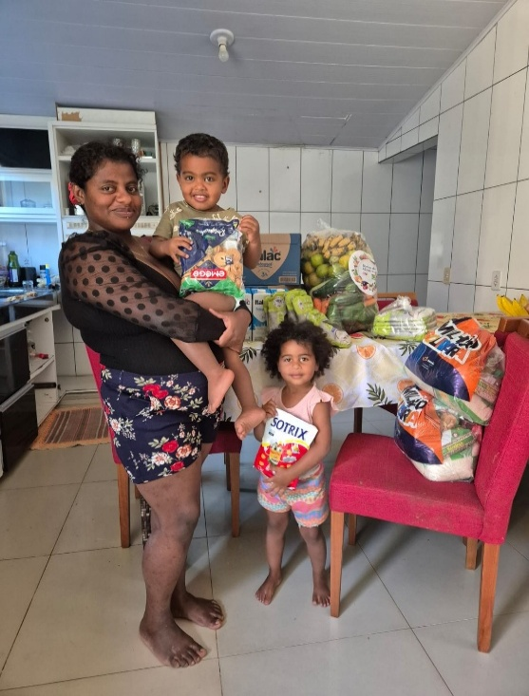 |  | 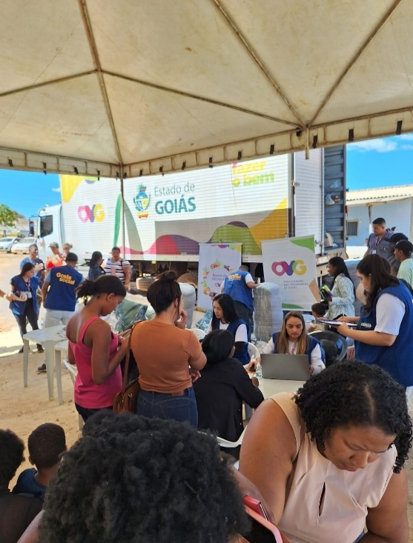
Visita Domiciliar em Goiânia |  | OVG presta atendimento no Goiás Social é Agro em Cavalcante

ORGANIZAÇÃO DAS VOLUNTÁRIAS DE GOIÁS
RELATÓRIO GERENCIAL MENSAL DE EXECUÇÃO - 25º Termo Aditivo
GERÊNCIA DE VOLUNTARIADO E PARCERIAS SOCIAIS - GVPS

PLANO DE TRABALHO - EIXO 4: OUTRAS AÇÕES SOCIAIS - CAMPANHAS, EVENTOS DE PROMOÇÃO, PROTEÇÃO E INCLUSÃO SOCIAL / UNIDADE EXECUTORA: GERÊNCIA DE VOLUNTARIADO E PARCERIAS SOCIAIS (GVPS)
MÊS DE REFERÊNCIA: JULHO / 2025
OPERACIONALIZAÇÃO DAS AÇÕES DE PROTEÇÃO SOCIAL

1. INDICADORES ESTATÍSTICOS QUE PERMITAM AVALIAÇÃO QUANTITATIVA E QUALITATIVA DO DESEMPENHO E DO CUMPRIMENTO DAS METAS PACTUADAS (H.1 RN nº 04/2025 - TCE-GO)
MOBILIZAÇÃO E FORTALECIMENTO DO VOLUNTARIADO E PARCERIAS SOCIAIS
UNIDADE EXECUTORA | ESPECIFICAÇÃO | METAS FÍSICAS
UNIDADE EXECUTORA | ESPECIFICAÇÃO | Prevista | Realizada
GERÊNCIA DE VOLUNTARIADO E PARCERIAIS SOCIAIS - GVPS | Número pessoas mobilizadas/mês | 130 | 158
GERÊNCIA DE VOLUNTARIADO E PARCERIAIS SOCIAIS - GVPS | Número ações de promoção do voluntariado e parcerias sociais/mês | 6 | 6

2. MEDIDAS IMPLEMENTADAS COM VISTAS AO SANEAMENTO DE EVENTUAIS DISFUNÇÕES ESTRUTURAIS QUE PREJUDICARAM OU INVIABILIZARAM O ALCANCE DAS METAS FIXADAS (H.4 RN nº 04/2025 - TCE-GO)
Causa: No mês de julho, a Gerência de Voluntariado e Parcerias Sociais (GVPS) alcançou 122% da meta estabelecida para a mobilização e capacitação de voluntários, além de atingir 100% das ações voltadas à promoção do voluntariado. Esse resultado reflete a combinação eficaz de estratégias integradas e a robusta presença digital da Organização. A divulgação ativa do voluntariado em diversas plataformas, aliada à colaboração com cooperativas e entidades sociais, ampliou significativamente o alcance das iniciativas, fortalecendo o engajamento da sociedade em prol do voluntariado.
Medidas Implementadas/a implementar: Como as metas foram alcançadas, não há medidas saneadoras a serem implementadas.
Prazo para tratar a causa: Não há prazo.

3. EXECUÇÃO DOS PROGRAMAS DE TRABALHO PROPOSTOS, COM ESCLARECIMENTOS, SE FOR O CASO, SOBRE AS CAUSAS QUE INVIABILIZARAM O PLENO CUMPRIMENTO DAS METAS ESTABELECIDAS (H.2 RN nº 04/2025 - TCE-GO)
Em julho, a Organização das Voluntárias de Goiás (OVG), através da Gerência de Voluntariado e Parcerias Sociais (GVPS), reafirmou seu compromisso com o fortalecimento do voluntariado e o estabelecimento de parcerias sociais voltadas à população beneficiada pela Política de Assistência Social em Goiás. Durante esse período, as iniciativas implementadas evidenciaram o empenho em ampliar o impacto social, por meio da capacitação de voluntários e da consolidação de redes colaborativas, contribuindo para a construção de uma sociedade mais inclusiva e sustentável. A seguir, apresentamos as principais atividades e iniciativas realizadas ao longo do mês.

Ações de Promoção do Voluntariado e Parcerias Sociais

02 Ações de Capacitação para Formação de Voluntários do Bem
A OVG tem se dedicado à capacitação e ao engajamento de novos voluntários, com o objetivo de expandir as ações sociais e fortalecer o Programa de Voluntariado da OVG em Goiás. As atividades de formação passam continuamente por processos de inovação, o que possibilita o desenvolvimento progressivo dos participantes, buscando o aprimoramento de competências e o engajamento ativo com causas sociais.

Através da Plataforma de Voluntariado, a OVG ofereceu, neste mês, duas sessões de formação, uma on-line e uma presencial. As capacitações foram direcionadas ao desenvolvimento de competências essenciais para a atuação social e engajamento com as causas promovidas pela instituição, demonstrando o impacto do voluntariado no Brasil, suas leis e diretrizes e o impacto nos Objetivos de Desenvolvimento Sustentável (ODS).

Ao todo, 71 pessoas foram capacitadas, abrangendo diversas regiões do estado de Goiás, ampliando o acesso e promovendo a inclusão.

O voluntariado é um diferencial que demonstra comprometimento com a comunidade, habilidades de liderança, empatia e um senso de responsabilidade global. No contexto descrito, os seguintes ODS são particularmente relevantes:

- ODS 1 - Erradicação da Pobreza: Ao capacitar novos voluntários, contribuímos para a implementação de ações que promovem o acesso a recursos e oportunidades, combatendo a pobreza e fortalecendo a rede de apoio às populações vulneráveis;
- ODS 10 - Redução das Desigualdades: A formação de voluntários e o estímulo ao empreendedorismo social são fundamentais para reduzir desigualdades, promovendo a inclusão social e a equidade no acesso a serviços e recursos essenciais;
- ODS 11 - Cidades e Comunidades Sustentáveis: Voluntários engajados em projetos sociais atuam na transformação das comunidades, fomentando soluções locais para desafios urbanos e comunitários e contribuindo para a criação de ambientes mais inclusivos e sustentáveis;
- ODS 17 - Parcerias e Meios de Implementação: A integração de práticas de empreendedorismo social e a formação contínua de voluntários incentivam a criação de parcerias estratégicas entre entidades, organizações e comunidades, fortalecendo a capacidade de implementação e o impacto dos projetos sociais.

Ao alinhar suas ações com esses objetivos, a OVG prepara os voluntários para exercerem seu papel como cidadãos globais conscientes e transformadores, além do fortalecimento do currículo social de cada um.

01 Ação Social de Repasse de Doação de Parceiros para Entidade
Em uma iniciativa conjunta entre as Gerências de Voluntariado e Parcerias Sociais, de Negócios e Captação de Recursos, Benefícios Sociais e com o apoio de empresas e instituições parceiras, foi promovida uma ação solidária no Espaço de Apoio Educacional Buriti Sereno (AEBS) para entrega de cestas básicas, leites e mantas infantis. O momento promoveu a integração entre todos os atores envolvidos e reforçou o compromisso das empresas parceiras com o voluntariado corporativo e a responsabilidade social.

Essa ação evidencia o papel essencial da OVG na articulação de parcerias eficazes e na promoção da solidariedade. Por meio do engajamento de empresas e instituições comprometidas com causas relevantes, reafirmamos diariamente o propósito de fortalecer redes de apoio e construir uma sociedade mais humana e colaborativa.

02 Ações de Assessoramento e Capacitação para Entidades Sociais
A fim de fortalecer as entidades sociais em Goiás, a OVG promove capacitações que visam otimizar a gestão e ampliar o impacto das organizações no terceiro setor. No mês de julho, foram realizadas ações focadas tanto na gestão de voluntários das entidades quanto no desenvolvimento de novos programas de voluntariado:

- Entidades do Bem 2025 - Gestão de Voluntários e o Registro Mensal: Esta é uma formação direcionada para a organização e sistematização dos processos de gestão de voluntários e a realização dos registros mensais das atividades voluntárias executadas, que contou com a participação de 7 profissionais de 5 entidades, que recebem continuamente voluntários encaminhados pela OVG, critério para que participem dessa atividade. Esse programa tem como objetivo ensinar sobre o alinhamento das práticas de registro e monitoramento das atividades, o que bem executado irá fornecer condições de avaliação dos impactos das atividades realizadas através do voluntariado nas ações desenvolvidas pelas entidades;
- Entidades do Bem 2025 - Formação Inicial como receber voluntários da OVG: Com o objetivo de aprimorar os processos de acolhimento e integração de novos voluntários, preparando as entidades para receber voluntários encaminhados pela OVG, esta formação on-line apresenta as diretrizes práticas desde o processo seletivo, a integração do voluntario dentro da entidade, normativas e processos de sucesso. Participaram 30 profissionais de 23 entidades, que passaram a contar com ferramentas e metodologias para iniciarem a estruturação de programas de voluntariado dentro de suas instituições, promovendo um ambiente colaborativo, inclusivo e acolhedor para todos envolvidos.

01 Ação de Divulgação e Engajamento: Classificados do Bem
Divulgação de vagas de trabalho voluntário nas plataformas digitais da OVG, promovendo o engajamento da comunidade. As ações nas redes sociais alcançaram um número significativo de contas, com destaque para o alto nível de engajamento dos seguidores. De acordo com o relatório de performance de social media, em julho foram 33.231 visualizações, sendo 93% seguidores e 7% não seguidores, com 17.579 contas alcançadas, 423 curtidas, 51 compartilhamentos, 19 salvamentos e 03 comentários (ODS 10 - Redução das Desigualdades).

Considerações Finais
A GVPS mantém sua receptividade e está plenamente preparada para atender às entidades sociais e aos voluntários. Nossa equipe multidisciplinar está apta a fornecer orientações abrangentes, que incluem o cadastramento na Plataforma de Voluntariado, encaminhamentos para oportunidades de trabalho voluntário, atendimento psicossocial e esclarecimentos sobre benefícios sociais e a rede socioassistencial. Esses atendimentos individualizados são realizados por meio de encontros presenciais, contato telefônico e via WhatsApp, com o suporte da equipe administrativa, Serviço Social e Psicologia.

As ações evidenciaram um impacto significativo ao fortalecer a cultura do voluntariado e promover o bem-estar social em Goiás. A capacitação de 71 voluntários provenientes de diversas regiões demonstra o alcance de nosso trabalho, distribuídos conforme segue:

Tabela 1: Voluntários capacitados por Município

Município | Quant. | Município | Quant.
Anápolis | 01 | Goiânia | 55
Aparecida de Goiânia | 09 | Hidrolândia | 01
Aragarças | 01 | Senador Canedo | 01
Aragoiânia | 01 | Trindade | 02
Total |  |  | 71

O total de 158 voluntários mobilizados corresponde à soma dos voluntários capacitados no mês e dos encaminhados para oportunidades de trabalho voluntário, contabilizando cada indivíduo apenas uma vez.

Para sustentar e ampliar esses resultados, é essencial manter a eficiência na gestão do voluntariado e o acompanhamento contínuo das entidades sociais. Entre as próximas etapas, destacam-se a expansão das formações, tanto presenciais quanto on-line, o fortalecimento de parcerias estratégicas com universidades, escolas de ensino médio, empresas, cooperativas e demais entidades sociais, além do desenvolvimento de campanhas de marketing que promovam o engajamento contínuo nas redes sociais. A divulgação regular de oportunidades, aliada ao suporte e assessoramento permanentes, garante a integração eficaz dos voluntários e o sucesso das iniciativas de capacitação.

4. INDICADORES DE GESTÃO QUE PERMITAM AFERIR A EFICIÊNCIA, EFICÁCIA, ECONOMICIDADE, QUALIDADE E PRODUTIVIDADE DA ATUAÇÃO DA ENTIDADE, LEVANDO-SE EM CONTA OS RESULTADOS QUANTITATIVOS E QUALITATIVOS ALCANÇADOS PELA INSTITUIÇÃO (H.3 RN nº 04/2025 - TCE-GO)
De acordo com a Sistemática de Acompanhamento e Avaliação dos Indicadores do Contrato de Gestão entre SEAD e OVG (Anexo IV), os Indicadores de Gestão, nomeados Indicadores de Desempenho, são apresentados semestralmente, nos meses de julho, referente ao primeiro semestre, e janeiro, referente ao segundo semestre.

Goiânia, julho de 2025.
Luís Maurício Bessa Scartezini |  | Janine Almeida Silva Zaiden
Gerente de Planejamento |  | Diretora de Planejamento e Gestão
Jeane de Cássia Dias Abdala Maia |  | Jarmund Nasser Júnior
Diretora de Promoção Social |  | Diretor Administrativo e Financeiro
Adryanna Leonor Melo de Oliveira Caiado
Diretora Geral

ANEXO - FOTOS E LEGENDAS DE AÇÕES REALIZADAS NO MÊS DE REFERÊNCIA
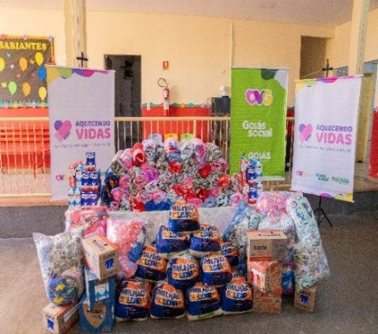 | 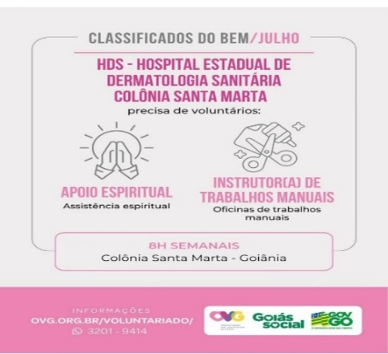 |  | 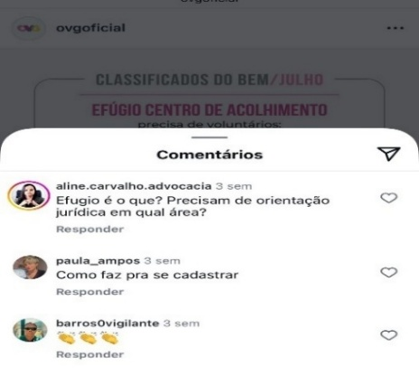
Ação voluntária no Espaço de Apoio Educacional Buriti Sereno (AEBS) | Classificados do Bem |  | Classificados do Bem

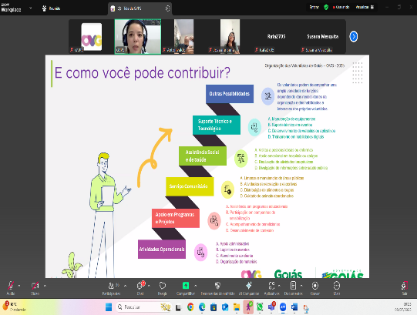 | 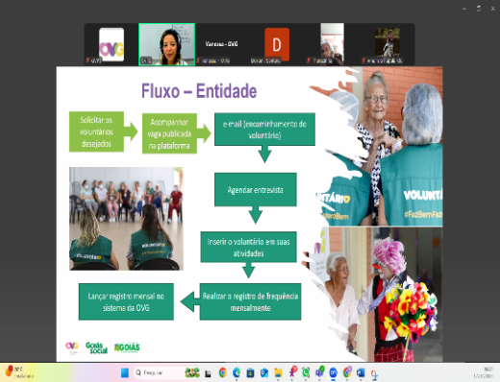 | 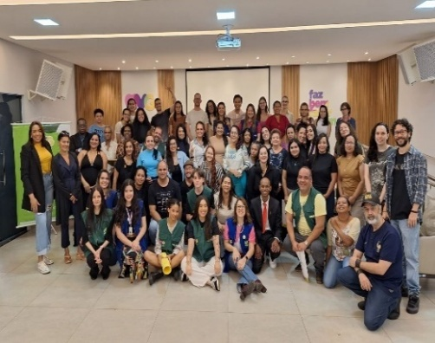
Formação on-line de Voluntários do Bem | Formação Entidades Sociais: Gestão de Voluntários e o Registro Mensal | Formação de Voluntários do Bem

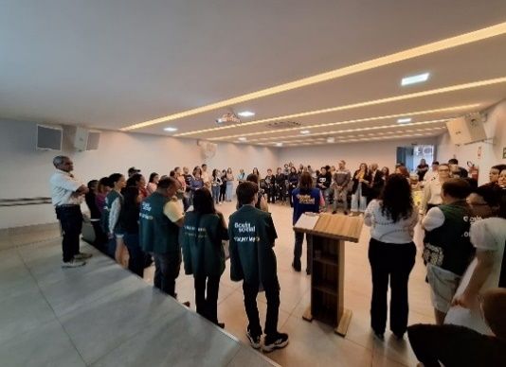 | 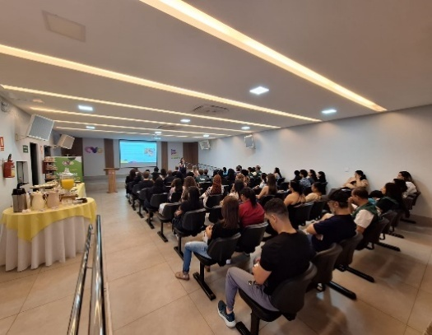 | 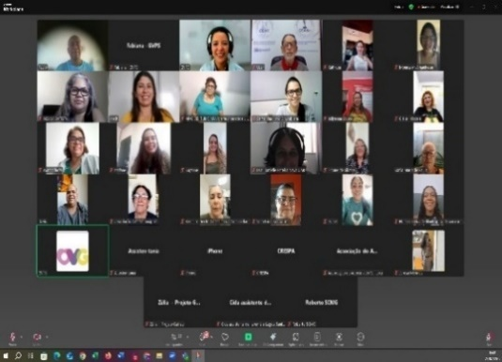
Formação de Voluntários do Bem | Formação de Voluntários do Bem | Formação on-line Entidades Sociais: Como Receber Voluntários

ORGANIZAÇÃO DAS VOLUNTÁRIAS DE GOIÁS
RELATÓRIO GERENCIAL MENSAL DE EXECUÇÃO - 25º Termo Aditivo
GERÊNCIA DE ENFRENTAMENTO ÀS DESPROTEÇÕES SOCIAIS - GEDS

PLANO DE TRABALHO - EIXO 4: OUTRAS AÇÕES SOCIAIS - CAMPANHAS, EVENTOS DE PROMOÇÃO, PROTEÇÃO E INCLUSÃO SOCIAL / UNIDADE EXECUTORA: GERÊNCIA DE ENFRENTAMENTO ÀS DESPROTEÇÕES SOCIAIS (GEDS)
MÊS DE REFERÊNCIA: JULHO / 2025
OPERACIONALIZAÇÃO DAS AÇÕES DE PROTEÇÃO SOCIAL

1. INDICADORES ESTATÍSTICOS QUE PERMITAM AVALIAÇÃO QUANTITATIVA E QUALITATIVA DO DESEMPENHO E DO CUMPRIMENTO DAS METAS PACTUADAS (H.1 RN nº 04/2025 - TCE-GO)
OUTRAS AÇÕES SOCIAIS - CAMPANHAS, EVENTOS DE PROMOÇÃO, PROTEÇÃO E INCLUSÃO SOCIAL
SERVIÇO DE PROTEÇÃO SOCIAL ÀS FAMÍLIAS E INDIVÍDUOS EM SITUAÇÃO DE VULNERABILIDADE E/OU RISCO SOCIAL
UNIDADE EXECUTORA | ESPECIFICAÇÃO |  |  | METAS FÍSICAS
UNIDADE EXECUTORA |  |  |  | Prevista | Realizada
GERÊNCIA DE ENFRENTAMENTO ÀS DESPROTEÇÕES SOCIAIS - GEDS | Número ações socioassistenciais itinerantes de enfrentamento às desproteções sociais realizadas/mês |  |  | 18 | 17

2. MEDIDAS IMPLEMENTADAS COM VISTAS AO SANEAMENTO DE EVENTUAIS DISFUNÇÕES ESTRUTURAIS QUE PREJUDICARAM OU INVIABILIZARAM O ALCANCE DAS METAS FIXADAS (H.4 RN nº 04/2025 - TCE-GO)
Causa: No mês de julho, a Gerência de Enfrentamento às Desproteções Sociais (GEDS) alcançou 94% da meta prevista, devido ao adiamento de algumas ações do Programa Goiás Social.
Medidas implementadas/a implementar: Considerando o planejamento em andamento e o engajamento das equipes, a expectativa é de que caso seja mantida a programação do Goiás Social, nos próximos meses o número de ações socioassistenciais vai superar as metas estabelecidas.
Prazo para tratar a causa: Agosto / 2025

3. EXECUÇÃO DOS PROGRAMAS DE TRABALHO PROPOSTOS, COM ESCLARECIMENTOS, SE FOR O CASO, SOBRE AS CAUSAS QUE INVIABILIZARAM O PLENO CUMPRIMENTO DAS METAS ESTABELECIDAS (H.2 RN nº 04/2025 - TCE-GO)
OVG Perto de Você: Visitas Domiciliares
No mês de julho, a OVG realizou visitas domiciliares em 10 municípios goianos: Edeia, Goiânia, Goianira, Goiás, Itapuranga, Jandaia, Jataí, Pirenópolis, Professor Jamil e Sanclerlândia. Foram realizadas 200 visitas, sendo 199 a beneficiários recorrentes e 1 em Goiânia a uma família em situação de vulnerabilidade social. Durante a ação, foram entregues 288 benefícios socioassistenciais, além de 2 cestas básicas e 36 litros de leite.

As visitas priorizaram o acolhimento, escuta qualificada, orientação, repasse de informações e encaminhamentos à rede de apoio. Foram identificados 5 casos pontuais, caracterizados por algum possível risco social ou violação de direitos, com relatórios encaminhados à Coordenação de Monitoramento Socioassistencial da GBS, visando assegurar o acesso das famílias às políticas públicas pertinentes, por meio de articulação com a rede socioassistencial local. A estratégia reafirma o compromisso da OVG com a proteção social e garantiu atenção qualificada às demandas identificadas.

Goiás Social: Ações Itinerantes OVG Perto de Você
No mês de julho, foi realizado o Goiás Social no município de Catalão. A iniciativa contou com a articulação intersetorial entre diversos órgãos e programas do Governo de Goiás, envolvendo Educação, Saúde, Sistema de Justiça, Mundo do Trabalho e programas sociais como Mães de Goiás e Dignidade.

A OVG participou ativamente com atendimento direto aos beneficiários, realizando triagens socioassistenciais, orientação sobre benefícios e encaminhamentos, quando necessário, além das entregas diretas aos beneficiários atendidos com os seguintes benefícios: kit enxoval, fraldas infantis, fórmula especial Nan1 e Nan2, fraldas geriátricas, cadeiras de rodas, cadeiras higiênicas, muletas e colchões caixa de ovo. A ação teve como foco o fortalecimento das políticas públicas e o acesso da população em situação de vulnerabilidade aos direitos essenciais.

Ao todo, 348 beneficiários foram atendidos pela OVG, demonstrando o compromisso institucional com a ampliação da proteção social, a inclusão e a garantia de direitos. A presença integrada dos diversos serviços públicos no território reafirma o esforço coletivo para melhorar a qualidade de vida das famílias goianas.

AÇÃO | LOCAL | DATA | FAMILIAS ATENDIDAS | BENEFÍCIOS ENTREGUES
Goiás Social | Catalão | 01 e 02 de julho | 348 | 701

Goiás Social: Programa Olhar para Todos
O Programa Olhar Para Todos, realizado pelo Governo de Goiás, em parceria com a SES, SEDUC e OVG, tem promovido mudanças concretas na vida de milhares de pessoas, especialmente estudantes e famílias em situação de vulnerabilidade social. A ação leva atendimento oftalmológico direto às escolas da rede estadual e aos eventos do Goiás Social, oferecendo triagem, consultas com especialistas, exames, encaminhamentos, prescrições e, principalmente, a entrega gratuita de óculos de grau.

Um dos destaques do programa é a integração entre saúde e educação. Professores são capacitados para identificar sinais de problemas visuais nos alunos, o que tem contribuído diretamente para a melhoria do rendimento escolar. Com o uso de tecnologias modernas e atendimento móvel, o acesso a esse tipo de cuidado chega até regiões mais afastadas, onde o serviço muitas vezes não está disponível.

Além de prevenir doenças visuais que poderiam se agravar, o programa tem um papel importante na autoestima das crianças e no seu desenvolvimento cognitivo. A cada entrega de óculos, é possível perceber o quanto essa ação vai além da saúde: é também inclusão, cidadania e dignidade, possibilitando ao usuário a aquisição ou a substituição de armações antigas, quebradas ou remendadas, por óculos novos, com o grau certo.

Durante o mês de julho, ocorreram as seguintes ações:

- Olhar para Todos - Entrega de Óculos: Foram realizadas ações de entrega de óculos nos municípios de Aparecida de Goiânia, Goiânia, Niquelândia e Porangatu. A OVG atuou na operacionalização da entrega, garantindo que 1.691 beneficiários em situação de vulnerabilidade social recebessem gratuitamente os óculos de grau prescritos. A ação reforça o compromisso com a inclusão social e a promoção da saúde ocular, assegurando que pessoas com necessidade de correção visual tenham acesso efetivo a esse recurso essencial;
- Além das entregas presenciais durante as ações, a equipe da OVG realizou 30 visitas domiciliares em Goiânia e Aparecida de Goiânia, destinadas a beneficiários que não puderam ser contatados previamente por telefone. A receptividade foi marcada por expressões de gratidão e reconhecimento ao trabalho da equipe, que conduziu as entregas com eficiência e sensibilidade;
- Olhar para Todos - Escolha e Medição: Em parceria com o Goiás Social, foi realizada uma etapa do Programa Olhar para Todos no município de Goiânia, voltada à escolha de armações e à realização de exames oftalmológicos complementares. A ação garantiu o atendimento de 89 pessoas em situação de vulnerabilidade social, assegurando a continuidade do processo de correção óptica.
- Goiás Social - Olhar para Todos: No município de Catalão, foi realizada uma ação de atendimento oftalmológico, contemplando a população em situação de vulnerabilidade social. Durante os atendimentos, foram realizados cadastros para inclusão de 654 beneficiários no processo de doação de óculos. Essa etapa integra o fluxo do Programa Olhar para Todos, garantindo acesso gratuito à assistência oftalmológica e promovendo a equidade no cuidado com a saúde visual.

4. INDICADORES DE GESTÃO QUE PERMITAM AFERIR A EFICIÊNCIA, EFICÁCIA, ECONOMICIDADE, QUALIDADE E PRODUTIVIDADE DA ATUAÇÃO DA ENTIDADE, LEVANDO-SE EM CONTA OS RESULTADOS QUANTITATIVOS E QUALITATIVOS ALCANÇADOS PELA INSTITUIÇÃO (H.3 RN nº 04/2025 - TCE-GO)
De acordo com a Sistemática de Acompanhamento e Avaliação dos Indicadores do Contrato de Gestão entre SEAD e OVG (Anexo IV), os Indicadores de Gestão, nomeados Indicadores de Desempenho, são apresentados semestralmente, nos meses de julho, referente ao primeiro semestre, e janeiro, referente ao segundo semestre.
Goiânia, julho de 2025.
Luís Maurício Bessa Scartezini |  | Janine Almeida Silva Zaiden
Gerente de Planejamento |  | Diretora de Planejamento e Gestão
Jeane de Cássia Dias Abdala Maia |  | Jarmund Nasser Júnior
Diretora de Promoção Social |  | Diretor Administrativo e Financeiro
Adryanna Leonor Melo de Oliveira Caiado
Diretora Geral

ANEXO - FOTOS E LEGENDAS DE AÇÕES REALIZADAS NO MÊS DE REFERÊNCIA
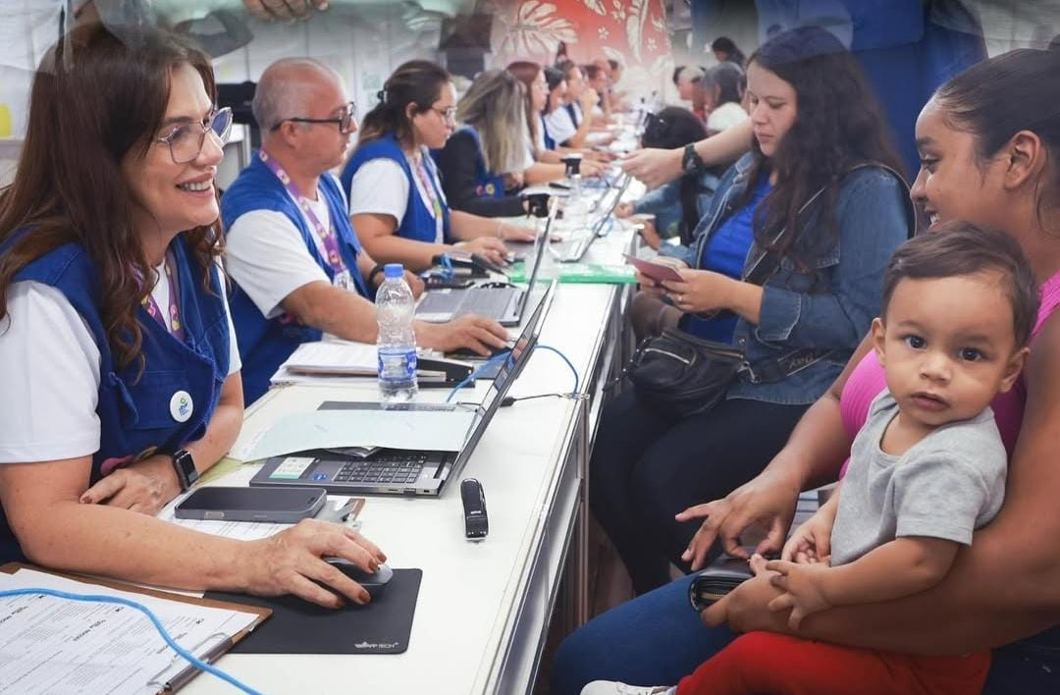 |  |  | 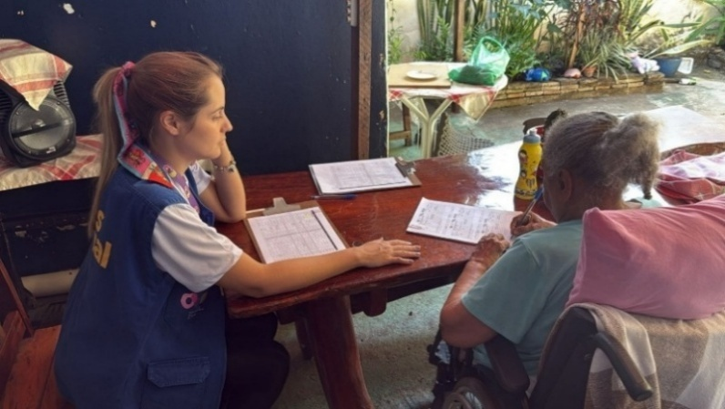
Goiás Social: Ação Itinerante OVG Perto de Você em Catalão |  |  | OVG Perto de Você: Atendimento em visita domiciliar no município de Goiás

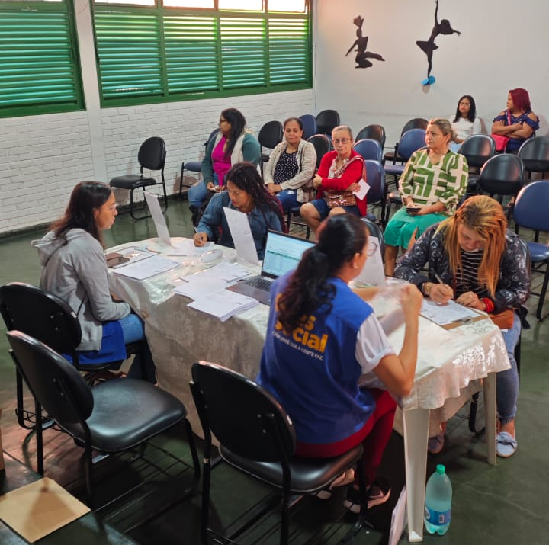 | 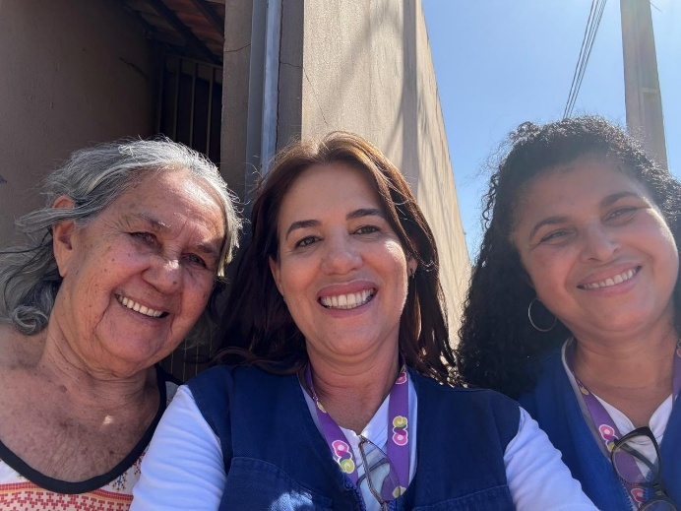
Olhar para Todos: Entrega de Óculos em Porangatu | OVG Perto de Você: Atendimento em visita domiciliar no município de Jataí

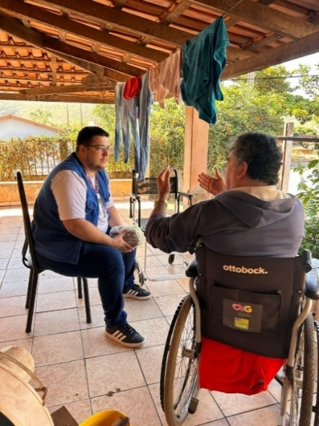 | 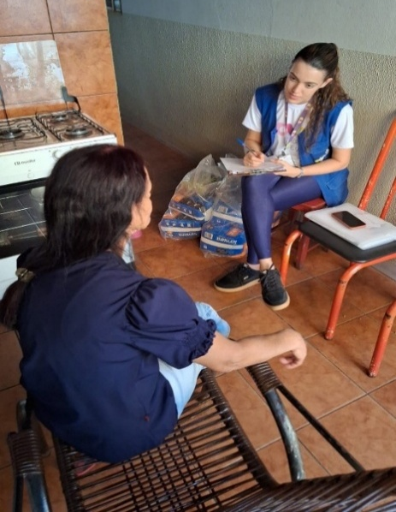 | 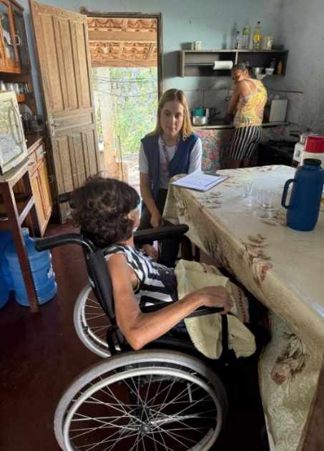
OVG Perto de Você: Atendimento em visita domiciliar no município de Jandaia | OVG Perto de Você: Atendimento em visita domiciliar no município de Jandaia | OVG Perto de Você: Atendimento em visita domiciliar no município de Goiás

ORGANIZAÇÃO DAS VOLUNTÁRIAS DE GOIÁS
RELATÓRIO GERENCIAL MENSAL DE EXECUÇÃO - 25º Termo Aditivo
CENTRO DE APOIO AO ROMEIRO - CAR
NATAL DO BEM

PLANO DE TRABALHO - EIXO 4: OUTRAS AÇÕES SOCIAIS - CAMPANHAS, EVENTOS DE PROMOÇÃO, PROTEÇÃO E INCLUSÃO SOCIAL: CENTRO DE APOIO AO ROMEIRO (CAR) e NATAL DO BEM / UNIDADE EXECUTORA: GERÊNCIA DE CERIMONIAL E EVENTOS (GCEV)
MÊS DE REFERÊNCIA: JULHO / 2025
OPERACIONALIZAÇÃO DAS AÇÕES DE PROTEÇÃO SOCIAL

1. INDICADORES ESTATÍSTICOS QUE PERMITAM AVALIAÇÃO QUANTITATIVA E QUALITATIVA DO DESEMPENHO E DO CUMPRIMENTO DAS METAS PACTUADAS (H.1 RN nº 04/2025 - TCE-GO)
OUTRAS AÇÕES SOCIAIS - CAMPANHAS, EVENTOS DE PROMOÇÃO, PROTEÇÃO E INCLUSÃO SOCIAL
CONVÍVIO FAMILIAR, COMUNITÁRIO E ESTÍMULO A MANIFESTAÇÃO CULTURAL
UNIDADE EXECUTORA | ESPECIFICAÇÃO |  |  | METAS FÍSICAS
UNIDADE EXECUTORA |  |  |  | Prevista | Realizada
CENTRO DE APOIO AO ROMEIRO - CAR | Número romeiros apoiados em Trindade |  |  | 0 | 0
CENTRO DE APOIO AO ROMEIRO - CAR | Número romeiros apoiados em Muquém |  |  | 0 | 0
NATAL DO BEM | Número brinquedos doados |  |  | 0 | 0
NATAL DO BEM | Número visitantes na Vila do Papai Noel |  |  | 0 | 0

2. MEDIDAS IMPLEMENTADAS COM VISTAS AO SANEAMENTO DE EVENTUAIS DISFUNÇÕES ESTRUTURAIS QUE PREJUDICARAM OU INVIABILIZARAM O ALCANCE DAS METAS FIXADAS (H.4 RN nº 04/2025 - TCE-GO)
Causa: O mês de julho não abrange o período de execução do Natal do Bem e do Centro de Apoio ao Romeiro de Muquém. No entanto, considerando que ambos os projetos envolvem diversas etapas preparatórias e contínuas, o presente relatório tem como objetivo apresentar o progresso das ações já realizadas até o momento, demonstrando o andamento dos trabalhos e os esforços empreendidos em suas respectivas fases de planejamento e organização.
Medidas implementadas/a implementar: Com foco na mobilização e inauguração do Centro de Apoio ao Romeiro em Muquém, prevista para ocorrer em agosto, a Gerência de Cerimonial e Eventos (GCEV) desenvolveu, no mês de julho, as seguintes ações:
- Reuniões finais de governança para monitoramento e gerenciamento de riscos, com base no cronograma de atividades elaborado no MS Project, conduzidas pela Gerência de Cerimonial e Eventos (GCEV) e pela Gerência de Planejamento (GPLAN);
- Reuniões de alinhamento e levantamento das demandas finais com a Diretoria Administrativa e Financeira (DIAF) e suas respectivas Gerências, conforme as necessidades identificadas;
- Encaminhamento de itens e articulação de parcerias à Gerência de Negócios e Captação de Recursos (GNCR), com foco na entrega de insumos e materiais estratégicos à Organização;
- Coleta dos itens captados e levantamento de pendências, com identificação dos materiais ainda necessários, seja para aquisição direta ou solicitação via contratos de fornecimento alimentício já vigentes;
- Instruções processuais para requisição de serviços e insumos, com destaque para:
  - Contratação de empresa para fornecimento de pães, gás e gelo;
- Elaboração de escala e quadro de pessoal, além da definição e encaminhamento de orientações prévias para as equipes responsáveis pela coordenação das áreas durante o projeto, com apoio direto às atividades executadas in loco, como:
  - Coordenação geral composta por membros da Gerência de Cerimonial e Eventos (GCEV);
  - Coordenações setoriais compostas por profissionais das seguintes áreas, conforme seus escopos de atuação:
  - Gerência de Engenharia e Infraestrutura (GEI);
  - Gerência Administrativa (GAD);
  - Gerência de Apoio Logístico e Transportes (GALT);
- Definição e organização da equipe de bolsistas do Programa ProBem e voluntários, com escalas encaminhadas pela Gerência do ProBem e pela Gerência de Voluntariado e Parcerias Sociais;
- Solicitação de frota institucional e agendamento de veículos, visando garantir o transporte adequado dos colaboradores envolvidos nas ações;
- Elaboração de checklist completo de mobilização, transporte de itens e montagem da estrutura do CAR, incluindo cozinhas e demais ambientes operacionais do projeto;
- Acompanhamento do cronograma de execução dos serviços sob responsabilidade da Agência Goiana de Infraestrutura e Transportes (GOINFRA), assegurando o cumprimento dos prazos e a integração das frentes de trabalho.

Natal do Bem (1ª Etapa)
- Realização de reuniões periódicas de governança envolvendo a Diretoria Geral (DIGER), Diretoria de Planejamento e Gestão (DIPLAG), Diretoria Administrativa e Financeira (DIAF) e Diretoria de Unidades Socioassistenciais (DIUNIS), juntamente às Unidades responsáveis, conforme suas atribuições estabelecidas no Regimento Interno desta Organização, com participação das seguintes áreas:
  - Assessoria Jurídica;
  - Gerência de Cerimonial e Eventos (GCEV);
  - Gerência de Planejamento (GPLAN);
  - Gerência de Engenharia e Infraestrutura (GEI);
  - Gerência de Comunicação e Marketing Institucional (GCMI);
  - Gerência de Aquisição de Bens, Produtos e Serviços (GAPS);
  - Gerência Financeira (GFIN);
  - Gerência Administrativa (GAD);
  - Gerência do Banco de Alimentos (GBA).
- Definição dos serviços e estrutura a serem ofertados na Praça de Alimentação;
- Elaboração de instruções processuais para contratações de serviços específicos, a saber:
  - Serviços de marcenaria;
  - Locação de contêineres sanitários e de escritório;
  - Contratação de intérpretes de Libras.
- Instruções processuais para solicitações de parcerias com:
  - Polícia Militar (PM);
  - Companhia Metropolitana de Transportes Coletivos;
  - Concessionária Triunfo Concebra;
  - Corpo de Bombeiros Militar do Estado de Goiás;
  - Cadastro e Licenciamento Sanitários.

Prazo para tratar a causa: Agosto / 2025 (CAR Muquém), Novembro e Dezembro / 2025 (Natal do Bem 1ª e 2ª Etapas).

3. EXECUÇÃO DOS PROGRAMAS DE TRABALHO PROPOSTOS, COM ESCLARECIMENTOS, SE FOR O CASO, SOBRE AS CAUSAS QUE INVIABILIZARAM O PLENO CUMPRIMENTO DAS METAS ESTABELECIDAS (H.2 RN nº 04/2025 - TCE-GO)
As informações foram contempladas no campo anterior.

4. INDICADORES DE GESTÃO QUE PERMITAM AFERIR A EFICIÊNCIA, EFICÁCIA, ECONOMICIDADE, QUALIDADE E PRODUTIVIDADE DA ATUAÇÃO DA ENTIDADE, LEVANDO-SE EM CONTA OS RESULTADOS QUANTITATIVOS E QUALITATIVOS ALCANÇADOS PELA INSTITUIÇÃO (H.3 RN nº 04/2025 - TCE-GO)
De acordo com a Sistemática de Acompanhamento e Avaliação dos Indicadores do Contrato de Gestão entre SEAD e OVG (Anexo IV), os Indicadores de Gestão, nomeados Indicadores de Desempenho, são apresentados semestralmente, nos meses de julho, referente ao primeiro semestre, e janeiro, referente ao segundo semestre.
Goiânia, julho de 2025.
Luís Maurício Bessa Scartezini |  | Janine Almeida Silva Zaiden
Gerente de Planejamento |  | Diretora de Planejamento e Gestão
Jarmund Nasser Júnior |  | Adryanna Leonor Melo de Oliveira Caiado
Diretor Administrativo e Financeiro |  | Diretora Geral

ANEXO - FOTOS E LEGENDAS DE AÇÕES REALIZADAS NO MÊS DE REFERÊNCIA
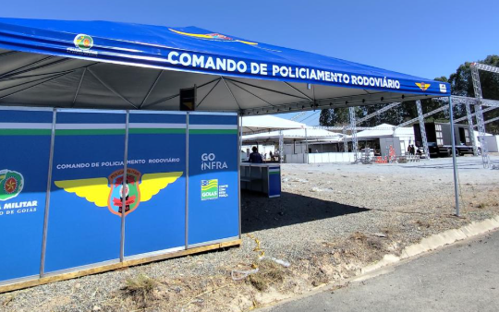 |  |  | 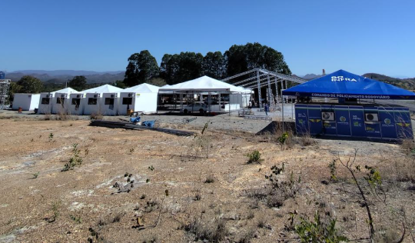
Imagens da montagem do CAR Muquém |  |  | Imagens da montagem do CAR Muquém

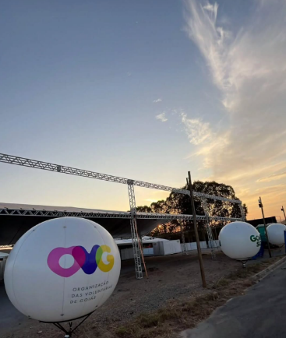 | 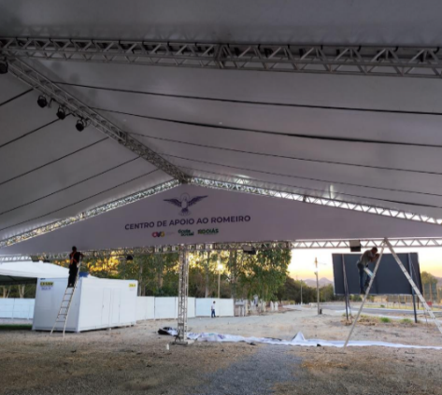 | 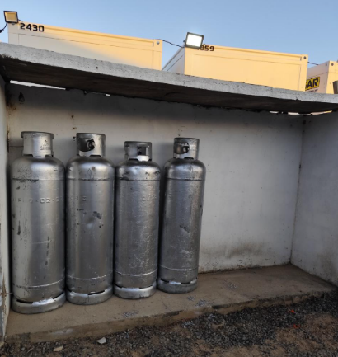
Imagens da montagem do CAR Muquém |  | Instalação da Central de Gás
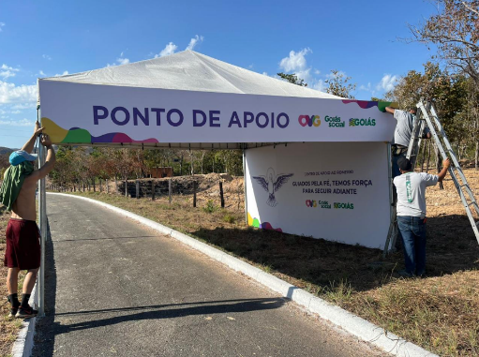 | 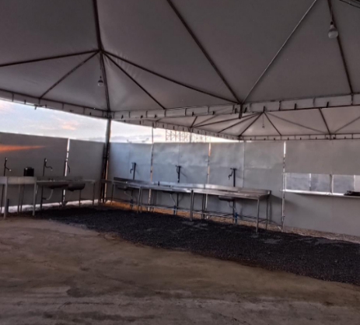 | 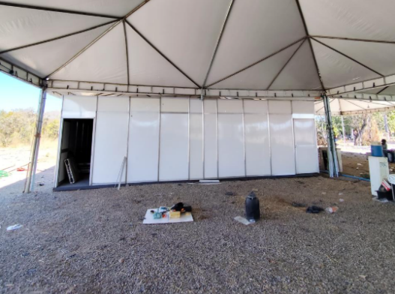
Montagem de um dos Centros de Apoio | Montagem da cozinha do CAR | Montagem das salas de apoio do CAR (Técnica, Coordenação e Atendimento em Saúde)

